Федеральное государственное бюджетное образовательное учреждение высшего профессионального образования
«Санкт-Петербургский государственный университет»
Институт наук о Земле
Кафедра экономической и социальной географии

ВЫПУСКНАЯ КВАЛИФИКАЦИОННАЯ РАБОТА
Магистерская диссертация

Промышленные зоны как формы территориальной организации производства Ленинградской области

Выполнила студентка Гынгазова Е. В.
Специальность 05.04.02 – «География»

Научный руководитель:
к. г. н., доцент Лачининский С.С.

Санкт-Петербург
2017
Содержание
Введение………………………………………………………………………………………….3
Глава 1. Теоретико-методологические основы исследования……………………………7
  - Промышленные зоны как точки роста экономики региона……………………………..7
  - Типология промышленных зон, критерии к их размещению…………………………..15
  - Отраслевая специализация промышленных зон…………………………………………18
  - Территориальные особенности промышленных зон на территории России………….25
Глава 2. Экономико-географическая оценка факторов развития промышленного комплекса Ленинградской области…………………………………………………………27
  - Место Ленинградской области в пространственной структуре экономики Российской Федерации…………………………………………………………………………………..27
  - Промышленные зоны как фактор развития инвестиционных процессов в Ленинградской области…………………………………………………………………….33
  - Оценка факторов экономико-географического положения региона……………………44
  - Оценка транспортно-логистического фактора……………………………………………46
  - Оценка потребительского фактора и роль Большого Санкт-Петербурга………………50
  - Оценка ресурсного фактора………………………………………………………………..53
  - Итоговая бальная оценка…………………………………………………………………..56
Глава 3. Проблемы и перспективы развития Ленинградской области как высокоиндустриального региона…………………………………………………………...61
3.1. Основные проблемы, ограничивающие дальнейший рост и развитие региона и пути к их решению……………………………………………………………………………………..61
3.2. Кластерная политика, направленная на создание и развитие кластеров………………65
Заключение…………………………………………………………………………………….74
Список литературы…………………………………………………………………………...78
Приложения…………………………………………………………………………………....82

Введение
Актуальность темы диссертационного исследования. В условиях глобализации, интеграции России в мировую экономику вектором современного развития для нашей страны выступает формирование инновационной экономики, развитие собственной высокотехнологичной, диверсифицированной, многоотраслевой промышленности. Ленинградская область – стратегически важная территория нашей страны, являющаяся столпом для её стабильного экономического развития, и прежде всего для северо-запада. Регион является одним из главных центров промышленного производства России, выступает как один из ведущих по показателям экономического развития и инвестиционному потенциалу в Северо-Западном Федеральном округе и в России в целом. Для становления и позиционирования региона как высокоиндустриального, для его устойчивого развития, более глубокой диверсификации экономики необходим комплексный подход, направленный на создание благоприятных условий, способствующих развитию и расширению поля деятельности промышленных компаний. На сегодняшний день особое значение приобретает пространственная организация рыночной инфраструктуры, как основа активизации инновационной деятельности. Такой подход направлен на создание инновационных форм территориальной организации производства в регионе (в т. ч. кластеры, промышленные зоны, индустриальные парки). Промышленные зоны являются удачным решением региональных проблем и общенациональных задач, а именно, они производят благоприятный эффект на развитие, рациональное размещение и эффективное использование научно-технического потенциала, увеличение вклада науки и техники в развитие экономики, повышение эффективности и конкурентоспособности материального производства, развитие инфраструктуры. Поэтому научное исследование на тему «Промышленные зоны как формы территориальной организации производства Ленинградской области» является очень актуальным и современным на сегодняшний день.
Объектом исследования выступают промышленные зоны Ленинградской области.
Предметом исследования является – промышленные зоны как механизм территориальной организации производства Ленинградской области.
Цель исследования заключается в изучении и выявлении особенностей влияния промышленных зон на экономическое и промышленное развитие Ленинградской области.
Для достижения поставленной цели был решён ряд задач:
- Актуализировать представления о промышленных зонах;
- Изучить типологию промышленных зон, критерии к их размещению;
- Определить и обозначить отраслевую специализацию промышленных зон региона;
- Оценить влияние промышленных зон на развитие инвестиционных процессов в Ленинградской области;
- Определить и выделить место Ленинградской области в пространственной структуре экономики Российской Федерации;
- Дать экономико-географическую оценку кругу факторов, оказывающих эффект на развитие экономики региона;
- Выявить основные проблемы, ограничивающие дальнейший рост и развитие региона, определить пути к их решению.
- Изучить кластерную политику региона.
Методологическую основу исследования составляют: аналитический, исторический, экономико-статистический, сравнительно-географический, картографический методы исследования.
Информационно – эмпирической базой исследования послужили: 1) данные отечественных официальных организаций, таких как Федеральная служба государственной статистики, Петростат, Министерство экономического развития Российской Федерации, Фронт-офис Администрации Ленинградской области по работе с инвесторами; 2) монографии, тезисы и научные публикации российских и зарубежных учёных, посвящённые проблематике отраслей промышленного производства, деятельности ТНК и процессам воздействия инновационных форм организации производства на экономику различных регионов; 3) аналитические доклады и статистические ресурсы, размещённые в режимах свободного и ограниченного доступа в сети интернет.
Научная новизна диссертационного исследования. Впервые в отечественной экономической географии проведено комплексное исследование промышленных зон как форм территориальной организации производства Ленинградской области. Определена и зафиксирована отраслевая специализация промышленных зон, базирующихся в Ленинградской области, а также выявлены территориальные особенности промышленных зон России. Выявлено воздействие промышленных зон на развитие инвестиционных процессов в регионе. Дана экономико-географическая оценка кругу факторов, оказывающих эффект на развитие экономики региона, а именно экономико-географическому, транспортному положению региона, ресурсному, потребительскому фактору, определена роль Санкт-Петербурга. Определено место Ленинградской области в пространственной структуре экономики Российской Федерации, её стратегическая роль для нашей страны, проанализирован экспортный и инновационный потенциал, определены основные страны-контрагенты. Инновационному потенциалу Ленинградской области дана бальная оценка по ряду критериев. Выявлены и проанализированы основные проблемы, ограничивающие дальнейший рост и развитие региона, определены пути к их решению. Обозначена кластерная политика региона, направленная на создание и развитие кластеров, отмечены особенности и этапы их дальнейшего развития. Автором составлены различные картосхемы, одна из которых отражает степень локализации промышленных зон и их отраслевую специализацию. Следующая картосхема указывает на размещение основных предприятий региона с мировым именем и отражает отраслевую специализацию районов Ленинградской области. Последняя картосхема показывает значение экспортных показателей по основным странам-контрагентам, импортирующим продукцию, производимую в Ленинградской области, их градацию.
Практическая значимость работы. Результаты исследования могут быть полезны инвесторам, для планирования своей деятельности в Ленинградской области, строительным и промышленным компаниям, а также результаты исследования могут быть полезны при создании учебных курсов по географии промышленности России, размещению производительных сил.
Структура работы. Диссертация состоит из введения, трёх глав, заключения, списка литературы и приложений, в виде 3 картосхем, таблиц, составленных автором. Список литературы насчитывает 51 источник на русском и английском языках.
В первой главе изучены промышленные зоны как точки роста экономики Ленинградской области. Приведены теоретические основы понятия – промышленная зона, определена типология и критерии к их размещению, приведён международный опыт работы таких проектов. Выявлена и отражена отраслевая специализация промышленных зон Ленинградской области, территориальные особенности промышленных зон, базирующихся в России. Обозначены проблемы, касающиеся промышленности региона, его экономического развития, приведены факты того, что инновационные формы размещения производства актуальны и полезны для экономического развития области, как они оказывают воздействие на развитие инвестиционных процессов в регионе.
Вторая глава посвящена экономико-географической оценке факторов развития промышленного комплекса Ленинградской области. Определено место Ленинградской области в пространственной структуре экономики Российской Федерации, её стратегическая роль для нашей страны. Выявлено воздействие промышленных зон на развитие инвестиционных процессов в регионе. Дана экономико-географическая оценка кругу факторов, оказывающих эффект на развитие экономики региона, а именно экономико-географическому, транспортному положению региона, ресурсному, потребительскому фактору, определена роль Санкт-Петербурга.
В третьей главе изучаются проблемы и перспективы развития Ленинградской области как высокоиндустриального региона, обозначены цели кластерной политики, основные особенности и показатели деятельности кластеров региона.
В заключении обобщены выявленные автором особенности, проблемы, закономерности и тренды развития экономики и промышленности Ленинградской области.

Глава 1. Теоретико-методологические основы исследования
  - Промышленные зоны как точки роста экономики региона.
На современном этапе глобализации, жёсткой международной конкуренции, как ключ к успеху, огромное значение имеют технологические инновации, происходит усиление роли научных знаний, как стратегического ресурса. Данные факторы приводят к тому, что экономической рост региона определяется долей продукции, содержащей в себе прогрессивные знания и решения. В этой связи, на макроуровне основной целью инновационной политики выступает развитие научно-технологического потенциала, не менее важно его рациональное размещение и эффективное использование, увеличение вклада науки и техники в развитие экономики, повышение эффективности и конкурентоспособности материального производства, развитие инфраструктуры, решение социальных задач.
В рамках решения данных проблем особое значение приобретает пространственная организация рыночной инфраструктуры как основа активизации инновационной деятельности. [13, с. 84] Примером такой пространственной организации может выступить промышленная зона.
Промышленная зона (индустриальная зона) – это функционально-специализированная часть территории региона, которая включает в себя объекты материального производства, производственной инфраструктуры, коммунального хозяйства, науки и научного обслуживания, подготовки высококвалифицированных кадров и другие объекты непроизводственной сферы, обслуживающие материальное и нематериальное производство. [33]
Создание промышленных (индустриальных) зон направлено на решение как региональных, так и общенациональных задач, поэтому целями создания таких зон могут быть следующие:
- придание региону импульса экономического развития с активным привлечением и использованием иностранного капитала (инвестиций);
- рост экспортного потенциала региона и всей страны;
- организация производства высококачественной импортозамещающей продукции, и поставка её на внутренний рынок;
- освоение современного опыта организации и управления производством, подготовки кадров, функционирования субъектов хозяйства в рыночной среде;
- решение проблемы занятости населения.
Важной идеей формирования промышленных зон является обретение возможности компаниям уверенно развивать свою деятельность на собственных земельных участках промышленного назначения, создав для этого соответствующие благоприятные условия. В целом, основная стратегическая цель функционирования промышленных зон в любом регионе (в частности для Ленинградской области это и стремление достигнуть показателей экономического роста области темпами выше среднероссийских показателей) — достижение нового качества социально-экономического роста, обеспечивающего устойчивость и сбалансированность развития. Проблематику и особенности промышленных зон, а также индустриальных парков описывали в своих работах Джетписова А.Б, Потапова И.И, исследуя зарубежный опыт применения современных форм пространственной организации производственных процессов. Также данную тематику затронули в своих работах такие авторы как Костюнина Г.М. на примере Мексики, Беленов О.Н., Шурчкова Ю.В., Смольянинова Т.Ю., Баннова К.А., Мусина С.З. [5, 6, 7, 8, 13, 20]
Главное достоинство промышленных (индустриальных) зон состоит в том, что при весьма небольших капиталовложениях, они позволяют получать достойный результат за весьма короткий промежуток времени, а именно за 3-5 лет. Для развивающихся стран это решение является практически безальтернативным, так как они не имеют достаточных средств для осуществления масштабной индустриализации всей страны. [10]
Границы производственных зон определяются на основании зонирования территории населённого пункта и устанавливаются с учётом требуемых санитарно-защитных зон для промышленных объектов, производств и сооружений (п.п. 3.2.37-3.2.49) и разделом «Охрана окружающей среды» настоящих нормативов, обеспечивая максимально эффективное использование территории. [18, с. 91-99]
В мировой практике на сегодняшний день насчитывается более 20 тыс. промышленных (индустриальных) зон, и их количество со временем только растёт. Например, Вьетнам, с целью экономического развития, а также привлечения иностранного капитала, создал 135 промышленных зон, которые расположены по всей территории страны. Сегодня во Вьетнаме уже создаются промышленные зоны для развития портов и тяжелой промышленности.
В рамках законодательства по региональному развитию, развитию отраслей или привлечению прямых иностранных инвестиций, промышленные зоны в разных странах определяются на институциональной основе.
Впервые понятие «промышленная (индустриальная) зона» появилось в Великобритании и США в 1896 году. Промышленные зоны первоначально использовалась как инструмент для развития отдельных регионов и даже целых стран. В таких странах, как США, Италия, Израиль, Турция, промышленные зоны широко использовались для развития слаборазвитых районов страны. [10] На сегодняшний день модель существующих промышленных зон стала более популярной после успешного опыта в таких странах Европы, как Германия, Нидерланды, Австрия, Скандинавских странах, где получили развитие обособленные индустриальные зоны, которым коммунальные услуги для производства предоставляли местные органы управления. [13, c. 85]
Возникновение промышленной зоны возможно при наличии подходящего земельного участка, инвестиционного климата, который является благоприятным на данной территории, удобных подъездных путей, инженерных коммуникаций, трудовых ресурсов.[9, c. 61] Определяющее влияние на эффективность деятельности промышленных зон оказывает расположение (в частности наличие в непосредственной близости транспортных узлов), система управления, развитость специфической интегрированной инфраструктуры, а также льготы и преференции для привлечения промышленных организаций, как отечественных, так и зарубежных.
Следует привести примеры понимания промышленная (индустриальная) зона в различных странах. Так, в Италии понятие «промышленная зона» понимают как определённую и организованную территорию с высокой концентрацией групп средних и малых предприятий, которые относятся к инновационным, специализирующимся в одной и той же отрасли производства и расположенным в одной географической области. В Турции же, под промышленной зоной понимают организованную территорию, созданную для повышения экономической деятельности конкретных регионов страны, трансферта и внедрения новых передовых технологий, для развития промышленности (в отличие от Италии, они не ориентируются на определенную отрасль) и повышения занятости населения, сокращения безработицы. Промышленная зона выступает источником привлечения иностранных инвестиций, а также привлекает капитал (сбережения) граждан Турции, находящихся за пределами своей страны. [13, c. 85]
В России промышленная (индустриальная) зона определяется как функционально-специализированная часть территории региона с развитой инфраструктурой. [18, c. 91] Т. е. промышленная зона выступает как спланированное сочетание на одной территории объектов производства, складов, зданий комбинированного назначения, офисных и социально-бытовых зданий, рассчитанных на удовлетворение потребностей промышленных компаний, занимающих эти помещения.
Потенциальные выгоды от создания промышленной зоны возникают за счёт высокой концентрации производств на компактной территории, т.е. происходит экономия на инфраструктуре и действует эффект масштаба. Промышленная зона служит «магнитом» для притока отечественных и зарубежных инвестиций, внедрения передовых инновационных технологий, совершенствования управленческих навыков. Условия, которые создаёт государство для частного сектора в рамках промышленных зон, позволяют компаниям внушительно сократить свои затраты на подведение инфраструктурных ресурсов.
В итоге функционирование промышленной зоны приводит к развитию промышленного производства, развитию инфраструктуры, а следовательно, к росту благосостояния населения, что является самой главной целью большинства государств при разработке экономической и социальной политики.
В различных странах промышленные зоны создаются: [13, c. 86]
- соответствующими органами правительства (министерствами индустрии и агентствами по поддержке инвестиций) – в Чехии, Венгрии, Бразилии;
- местными органами власти (в том числе и региональными промышленно-торговыми палатами) – в Турции, Словакии;
- группой частных промышленных компаний, выступающих инвесторами – в Германии (химические и автомобильные технопарки);
- компаниями, которые специализированы на эксплуатации промышленных зон – в Юго-Восточной Азии (на этом специализируется компания «SembCorp Park Management», она развивает и управляет индустриальными парками, которые расположены в стратегически важных точках центра Азии, на стыке Индонезии, Сингапура, Вьетнама и Китая).
Непосредственным управлением промышленной зоной уже занимается специально созданная или нанятая компания, стоит заметить, что очень часто используются механизмы государственно-частного партнёрства. Примерами таковых компаний могут послужить специально созданная «The Higher Corporation for Specialised Economic Zones» правительством Абу-Даби, а также немецкий «ValuePark», принадлежащий гигантским химическим концернам таким как «Bayer» и «BASF AG». Неотъемлемым участником в таких проектах является государство, ведь именно оно обеспечивает законодательную базу, инфраструктуру в той или иной степени.
Снижение издержек при использовании инфраструктуры является главным инструментом привлечения производства на территорию промышленной зоны, так же благоприятными факторами для компаний могут послужить услуги, которые предоставляет управляющая компания и отраслевые синергетические эффекты. [27] Льготы и разнообразные преференции предусматриваются в основном в промышленных зонах, которые находятся в собственности государства или местных органов власти. Снижение налоговой нагрузки или освобождение от неё применяется во всех странах, с целью привлечения промышленных компаний на территорию промышленных зон, происходит облегчение таможенного режима, компенсация определённых расходов, связанных с улучшением социально-экономической обстановки в регионе. Так, например, в Венгрии компании, которые расположены в промышленной зоне, имеют освобождение от местных промышленных налогов сроком на два года. Специальная схема снижения налоговой нагрузки разработана в Китае. В Иордании компании, имеющие добавленную стоимость более 35%, освобождаются от таможенных пошлин, а ставка налога на прибыль снижается на 75%. В промышленной зоне Абу-Даби работники компаний освобождены от подоходного налога. В Болгарии импорт оборудования освобождается от уплаты налогов на добавленную стоимость, а также учитывается вклад совместных прикладных исследований с местными университетами при налогообложении. В Словакии компаниям выплачиваются так называемые гранты «занятости» – за каждого трудоустроенного до 50% годового оклада. [13, c. 87]
Проекты такого рода – внедрения промышленных зон, могут послужить инструментом для политики устранения дисбалансов в уровне жизни населения по регионам. С помощью созданной промышленной зоны в регионе создаются новые рабочие места, конкурентоспособность отечественных предприятий повышается, соблюдается политика импортозамещения, более полно раскрывается экспортный потенциал и максимально эффективно используется экономико-географическое положение региона, а, следовательно и страна выходит на новый уровень своего развития.
Подтверждением данного факта может послужить успешный опыт внедрения и функционирования промышленных (индустриальных) зон при реформах экономики Китайской Народной Республики. Самая успешная промышленная (индустриальная) зона в Китае — город Шеньчжэнь, который всего за 30 лет превратился из рыбачьей деревушки с населением 30 тыс. чел. в 1970 г. в город с населением 4,67 млн. человек. [10] Эта промышленная зона внесла огромный вклад в развитие экономики Китая и в значительной степени обусловила успех китайских экономических реформ.
До момента старта тотальной индустриализации, объявленной Китайскими властями, территорию Шэньчжэня занимали холмистые области с плодородными землями. После того, как произошло провозглашение города, как специальной экономической зоны, ландшафт изменился кардинальным образом, можно сказать до неузнаваемости. Началось расширение площадей, занятых под жилищное и индустриальное строительство.
На сегодняшний день Шэньчжэнь выступает как город один из самых быстро развивающихся в Китае, он крупнейший город по показателям объёма экспорта и привлечения инвестиций, занимает второе место по объёму производства в промышленности. Шэньчжэнь располагает очень внушительным отраслевым разнообразием промышленности, а именно, в нём располагаются предприятия выпускающие электронную и электротехническую, химическую и биохимическую, автомобильную, текстильную, швейную, обувную, пищевую, стекольную, мебельную и ювелирную продукцию, также здесь налажено производство программного обеспечения, строительных материалов, инструментов, оборудования промышленности и транспорта.[35]
Промышленные предприятия и исследовательские центры сосредоточены в тридцати научно-технологических парках, расположенных на территории промышленной зоны «Шэньчжэнь». Шэньчжэнь с первых же лет после принятия реформ рос рекордными темпами, а именно, ВВП с 1980 по 1984 г. вырос в 6 раз (т.е. 58% составил рост ВВП ежегодно), с 2000 по 2015 г. экономика региона выросла ещё в 4,5 раза. В 2015 г. ВВП Шэньчжэня составил 146 млрд. долл., а товарооборот – 537,3 млрд. долл., при этом экспортный показатель достиг уровня в 305 млрд. долл., что на 12,7% больше, чем аналогичный показатель в 2012 г. В 2015 г. Шэньчжэнь смог войти в список топ 25 городов мира с наиболее высоким показателем роста экономики и ВВП. На сегодняшний день 189 компаний из 500 крупнейших компаний с мировым именем вкладывают свои инвестиции именно в Шэньчжэнь. [35]
Причину Колоссального успеха города Шэньчжэнь попытались объяснить ведущие экономисты, отметив, что значительный экономический эффект не дают просто индустриальные зоны. [48] Чисто индустриальные зоны дают только занятость на сборочных производствах низкоквалифицированным рабочим кадрам, но успешные особые экономические зоны, должны быть интегрированы в крупные территориальные кластеры с мощной финансовой и технологической инфраструктурой к коим как раз-таки и относится промышленная (индустриальная) зона «Шэньчжэнь». [35, 51]
Ещё одним удачным примером, который следует привести, является индустриально-промышленная зона Хантсвилль в штате Алабама, что в США. Промышленная зона представляет собой концентрацию индустриальных и технологических парков расположенных на данной территории. В них локализуются центры производства, логистики, научных исследований крупнейших мировых компаний, в числе которых «Toyota», «BASF», «Pratt & Whitney», «Northrop» и мн. др. Крупнейший парк, расположенный на территории промышленной зоны Хантсвилль, «Cammings» является Научно-исследовательским технопарком, важнейшим национальным и мировым центром научных исследований и производства. По величине он второй в США и четвертый в мире технопарк. На его территории расположены 285 компаний, которые объектом своей специализации ставят разработку программного обеспечения, инженерные услуги, исследования для авиакосмической, оборонной и электротехнической отраслей страны. В их число входят компании с мировым именем такие как «Boeing Aerospace», «Northrop-Grumman», «Lockheed Martin», «Raytheon» (авиакосмическая и оборонная промышленность), «Adtran, АТ&T» (телекоммуникации), «IBM», «Xerox» (компьютерная техника и электроника). [13, c. 87; 49]
Еще один пример, который хотелось бы привести, это собственно опыт очень успешного индустриального парка, который непосредственно входит в состав и формирует промышленную зону. Это индустриальный парк «Frankfurt-Hochst» в Германии, он входит в промышленную зону «Рейн-Майн». Данный индустриальный парк является одним из важнейших центров высоких технологий Европы. Парк расположен по обе стороны реки Майн на территории 460 га. [6, c. 83] На его территории локализуются производственные объекты и лаборатории, предприятия смежных отраслей компании «Sanofi-Aventis», которая выступает гигантом мировой химической индустрии, чему поспособствовали глобалистские тенденции мировой экономики. На территории этого промышленного гиганта «выросли» производства разнообразных компаний, что послужило толчком к созданию индустриального парка, который обладает оптимальными благоприятными условиями для расположенных здесь компаний, а именно: развитая инфраструктура, мощная объединённая энергосистема и связь со всеми средствами сообщения. Более 90 научно-производственных компаний из сфер фармакологии, биотехнологии, химической и фармацевтической промышленности, локализуются на территории данного парка, среди них есть как интернациональные концерны, так и маленькие инновационные фирмы и производители услуг. К наиболее известным следует отнести следующие компании: «Basell Polyolefine», «Bayer CropScience», «Celanese Chemicals Europe», «Clariant, Degussa», «DyStar Textilfarben», «Manpower», «Air Liquide», «Siemens AG», «Solvay Fluor», «Ticona». Помимо производственных объектов на территории индустриального парка построено 300 тыс. м² складских площадей, а также здесь размещён речной порт. По данным на 2015 год сумма всех инвестиционных проектов составила более 200 млн. евро. [7, c. 69]
Исходя из имеющегося зарубежного опыта, можно рекомендовать следующие условия для эффективного функционирования промышленных (индустриальных) зон: [10]
- размер участка должен составлять не менее 30 га;
- расстояние до магистральных коммуникаций должно быть не более 20 км;
- расположение промышленной зоны должно лежать на основных транспортных направлениях;
- необходима достаточно развитая инженерная инфраструктура;
- не менее важным является наличие достаточного количества офисных и складских помещений, должны быть решены вопросы, касающиеся социально-бытового характера;
- крайне важным фактом является и наличие достаточного количества рабочих кадров.
Главными критериями в создании промышленной зоны являются техническая инфраструктура и её место расположения. Цели инициаторов создания промышленной зоны определяют направление её деятельности: развитие экономики региона, внедрение наукоёмких производств и трансфер технологий, определенных производственных отраслей, компаний-поставщиков крупных промышленников, активизация инновационных процессов.
Исходя из зарубежного опыта создания промышленных (индустриальных) зон, можно говорить о ключевых преимуществах таких проектов, а именно: [13, c. 89]
- для государства главными плюсами выступают:
- возможность обеспечения развития инфраструктуры ускоренными темпами и возможность предоставления более качественных услуг,
- привлечение опыта частного сектора в области инновационного и инвестиционного менеджмента, а также финансовых средств,
- трансфер новых передовых технологий, передача ноу-хау,
- привлечение частного и иностранного капитала,
- часть рисков передаётся частному сектору,
- управление объектом частного сектора осуществляется эффективно,
- эффективное распределение средств бюджета,
- локальные рынки капитала и банковской индустрии развиваются.
- как итог, в связи с размещением на одной территории производств, лабораторий, научных центров, складов, кооперация между ними позволяет достигать максимального экономического эффекта.
- Для частного сектора создание промышленной зоны, благоприятно в связи с тем, что:
- происходит открытие рынка, который ранее принадлежал государственному сектору,
- новые инвестиционные возможности и как следствие новые источники доходов,
- разделение рисков частной компании с государством,
- достаточное получение приемлемой нормы прибыли,
- приобретение опыта управления крупными проектами,
- повышение своей конкурентоспособности.
- Для самой территории плюсами выступают:
- создаётся современная производственная, а также социальная инфраструктура,
- повышается инвестиционная привлекательность территории,
- обеспечивается оптимальное соотношение «цена – качество» для потребителей,
- увеличиваются налоговые поступления в бюджет,
- итогом будет повышение уровня и качества жизни населения, к чему и следует стремиться, разрабатывая социальные и экономические программы развития регионов.
Таким образом, создание и развитие промышленных зон как форм государственно-частного партнёрства позволяет создавать систему комплексной поддержки инновационной деятельности со стороны государства, частных структур и общественных организаций на всех уровнях управления. Будет происходить развитие критических технологий и приоритетных направлений, которые оказывают решающее влияние на повышение эффективности и конкурентоспособности продукции, а следовательно итогом послужит переход к инновационной экономике.

1.2. Типология промышленных зон, критерии к их размещению.
Промышленная зона, по своей сути, это часть территории, которая является функционально-специализированной, она включает в себя объекты материального производства, коммунального хозяйства, производственной инфраструктуры, науки и научного обслуживания, подготовки кадров, а также другие объекты непроизводственной сферы, обслуживающие материальное и нематериальное производство. [33]
При выделении территории под промышленные зоны, основываясь на общем функциональном зонировании региона, существуют определённые нормы, которых необходимо придерживаться, следует также учесть и эффективность связей промышленных зон с селитебными территориями, объектами рекреации и другими территориями. Особенности планировочного формирования промышленной зоны выглядят следующим образом: [18, c. 91-99]
- территория с производственными функциями должна составлять не менее 60-65 % от общей территории зоны;
- объекты производства должны размещаться достаточно компактно, между ними не может быть крупных функционально-чужеродных образований;
- промышленная зона обязательным образом должна быть обеспечена транспортными магистралями регионального и общегородского значения, которые будут связующим её элементом с другими функциональными зонами региона и города, формируя основу её планировочного каркаса.
При размещении промышленных зон необходимо сохранять баланс между местами приложения труда и местами проживания. При этом не менее важным является сформировать систему, которая свяжет обслуживание работающих на предприятиях, а также население, которое размещено в жилых районах, прилегающих к промышленной зоне. [18, c. 99] Для грамотного и полноценного функционирования промышленной зоны крайне важно, чтобы было наличие одного, а возможно и нескольких общественных центров обслуживания, размещаемых в основном на стыке с селитебными территориями. В состав такого общественного центра должны входить учреждения как ведущих функций (управленческие, научно-проектные функции, функции информационного обслуживания), так и второстепенных, имеющих избирательную номенклатуру услуг (к таковым можно отнести культурно-бытовое обслуживание, общественное питание, здравпункты и т.п.). [33]
В зависимости от размеров промышленных зон, их необходимо расчленять на структурные элементы, промышленные районы, промышленные узлы, территориальные группы предприятий, отдельные предприятия. Формирование структурных элементов должно осуществляться в рамках общей программы функционально-территориальной и архитектурно-планировочной организации промышленных зон. Вместе с производственными критериями весьма важным является учёт и планировочных факторов, а именно конфигурацию городского и областного плана, сеть улиц, рельеф, ландшафтные ограничения. [18, c. 91; 33]
По архитектурно-планировочным условиям и факторам формирования промышленные районы, размещаемые на территории, следует подразделять на градостроительные категории, для каждой из которых предназначен функционально-адекватный состав размещаемых предприятий: [18, c. 91-99]
- Зоны, которые выделяют вредные производственные отходы и требуют наличие железнодорожного транспорта, а также которые характеризуются особыми условиями производства (пожароопасные, взрывоопасные, радиоактивные). Такие промышленные зоны необходимо размещать в отдалении от селитебных территорий в соответствии с санитарными и противопожарными нормами;
- Зоны, не выделяющие вредные вещества, но которые требуют наличие железнодорожных подъездных путей, что обусловливает необходимость и целесообразность их размещения в периферийной части города. Следует также отметить, что отдаление таких предприятий на значительное расстояние от жилой застройки не является обязательно необходимым условием;
- Зоны, которые не выделяют вредные производственные вещества, имеющие небольшой грузооборот (не более 40 автомобилей в сутки в одном направлении), не требующие наличия железнодорожных подъездных путей. Для таких предприятий требуются минимальные санитарно-защитные разрывы, они могут располагаться в пределах селитебной территории.
По размеру территории промышленные зоны делятся на следующие: [18, c. 91-99; 33]
- Крупные промышленные зоны, насчитывающие более 40 предприятий, численностью 30-40 тыс. чел. трудящихся, должны располагаться на территории площадью в 300-400 га.
- Средние по размеру промышленные зоны насчитывают от 10 до 40 промышленных предприятий, численностью трудящихся 20-30 тыс. чел. должны располагаться на территории площадью в 120-220 га.
- Малые промышленные зоны, насчитывающие менее 10 промышленных предприятий, численностью менее 20 тыс. чел. должны располагаться на территории площадью менее 100 га.
Промышленные узлы и районы близ города, исходя из экономических, социальных, градостроительных требований, должны формировать предприятия на базе прогрессивных видов современного производства, экологически чистых технологий с наиболее высокой профессиональной привлекательностью, характеризующиеся большой интенсивностью использования внутриплощадочных (внутризаводских) территорий, не требующих подъездных железнодорожных путей. Промышленные узлы и районы, размещаемые в дальней периферии от города, должны формировать узкоспециализированные предприятия при достаточно большом их количестве, входящих в состав территории. Интенсивность использования внутри площади территории в данном случае допускается существенно ниже, чем в центральной зоне. [33]
При решении задач касающихся архитектурной планировки формирования промышленной зоны необходимо: [18, c. 91-94]
- чтобы учитывалась возможная потребность и направление территориального развития в увязке с основными композиционными осями города;
- обеспечение связей с главными транспортными коммуникациями, образующими планировочный каркас города;
- обеспечение композиционной взаимосвязи производственной застройки с окружением;
- обеспечение создания санитарно-защитных зон с включением их в единую систему озеленения территории;
- уделять особое внимание внедрению новых передовых технологий, при этом ориентирующихся на максимальную утилизацию отходов от промышленной деятельности.

1.3. Отраслевая специализация промышленных зон.
Ленинградская область выступает крупнейшим промышленным центром Северо-Запада России. Базовой отраслью экономики региона является промышленность, доля которой в валовом региональном продукте составляет 34,4%. Прирост промышленного производства по данным 2015 года в объеме ВРП региона составил 116,5% к 2014 году.[38] Основу промышленного комплекса Ленинградской области составляют обрабатывающие производства (82,4% в общей отгрузке промышленности области и 27% в доле ВРП региона, см. табл. 1.3.1, рис. 1).
Табл. 1.3.1
Валовый региональный продукт по видам экономической деятельности за период 2008-2015 г., млрд. руб.
Год | 2008 | 2009 | 2010 | 2011 | 2012 | 2013 | 2014 | 2014/2013 | 2015 |  | 2015/2014
ВРП (валовая добавленная  стоимость  в основных ценах) | 309,03 | 383,3 | 430,4 | 490,3 | 581,7 | 672,07 | 678,7 | 100,98% | 713,9  (2016г:820, 6) |  | 105,19%
сельское хозяйство, охота  и лесное хозяйство | 20,7 | 25,3 | 25,9 | 32,3 | 36,5 | 35,4 | 40,4 | 114,12% | 55,1 |  | 136,39%
рыболовство, рыбоводство | 0,2 | 0,3 | 0,4 | 0,4 | 0,6 | 0,8 | 0,6 | 75% | 0,7 |  | 116,67%
добыча полезных ископаемых | 3,3 | 6,3 | 11,7 | 4,3 | 5,7 | 8,5 | 6,5 | 76,47% | 6,5 |  | 100%
обрабатывающие производства | 85,4 | 101,5 | 127,9 | 120,2 | 147,2 | 153,8 | 167,3 | 108,78% | 194,9 |  | 116,50%
производство и распределение  электроэнергии, газа и воды | 23,3 | 27,6 | 27,2 | 34,3 | 41,7 | 41,3 | 45,7 | 110,65% | 44,7 |  | 97,81%
строительство | 41,9 | 55,3 | 63,3 | 99,2 | 100,9 | 138,5 | 92,4 | 66,71% | 58,6 |  | 63,42%
оптовая и розничная торговля;  ремонт | 36,6 | 47,5 | 41,8 | 51,7 | 67,3 | 74,6 | 83,7 | 112,20% | 90,3 |  | 107,88%
гостиницы и рестораны | 2,2 | 3,1 | 3,1 | 3,5 | 3,9 | 4,8 | 7,9 | 164,58% | 8,4 |  | 106,33%
транспорт и связь | 47,1 | 53,4 | 55,8 | 62,8 | 71,8 | 94,2 | 102,1 | 108,39% | 113,9 |  | 111,58%
финансовая деятельность | 0,04 | 0,09 | 1,2 | 1,6 | 1,5 | 1,3 | 1,1 | 84,61% | 1,2 |  | 109,09%
операции с недвижимым имуществом,  аренда и предоставление услуг | 16,5 | 23,2 | 28,1 | 33,2 | 50,5 | 55,4 | 60,1 | 108,48% | 62,9 |  | 104,66%
государственное управление и  обеспечение военной безопасности,  обязательное социальное обеспечение | 11,6 | 14,1 | 16,8 | 18,2 | 20,4 | 24,6 | 26,8 | 108,94% | 28,3 |  | 105,60%
образование | 6,9 | 8,8 | 8,8 | 9,4 | 10,8 | 12,3 | 14,1 | 114,63% | 15,4 |  | 109,22%
здравоохранение и предоставление  социальных услуг | 10,4 | 13,6 | 14,8 | 15,1 | 17,9 | 20,5 | 22,9 | 111,71% | 25,9 |  | 113,10%
предоставление прочих коммунальных,  социальных и персональных услуг | 2,6 | 3,3 | 3,8 | 3,9 | 4,9 | 5,9 | 7,0 | 118,64% |  | 7,1 |  | 101,43%
[Рассчитано и составлено автором по: 34, 38]
Рис. 1
ВРП Ленинградской области по видам экономической деятельности, 2015 г.
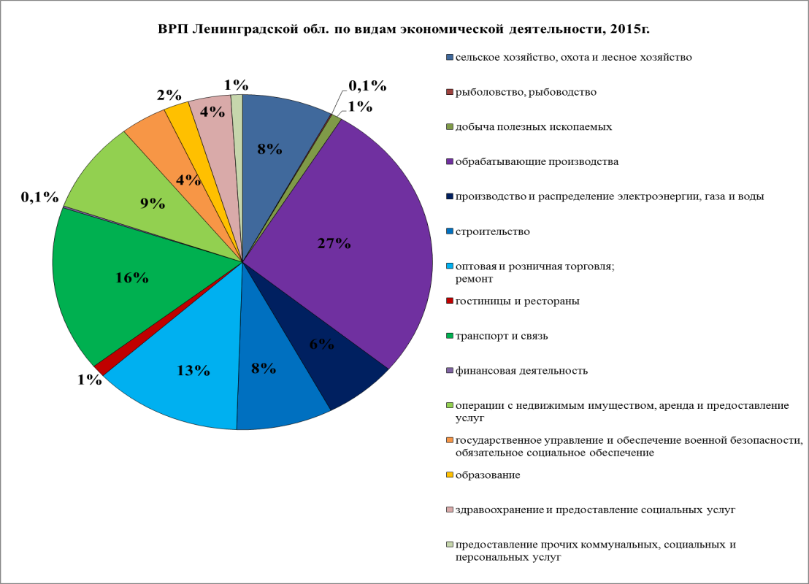
[Рассчитано и составлено автором по: 34, 38]
Для Ленинградской области базовым направлением экономики является промышленность. Промышленный комплекс Ленинградской области представлен более чем 600 крупными и средними предприятиями различных видов экономической деятельности, часть из которых входит в число ведущих промышленных предприятий России. Именно огромное количество компаний промышленного сектора, локализованных на территории области, обеспечивают около 34,4% в доле ВРП региона. Промышленные предприятия обеспечивают до 80% поступлений в бюджет области и практически все валютные поступления от экспортной деятельности предприятий.[1] Промышленное производство региона является многоотраслевым и включает в себя такие отрасли общероссийского значения, как целлюлозно-бумажная, химическая и нефтехимическая промышленность, цветная металлургия, машиностроение (судостроение и судоремонт, автомобилестроение, приборостроение), производство строительных материалов. Лидерами в структуре отгруженных товаров являются производство кокса и нефтепродуктов – 27% и производство пищевых продуктов и табака – 26%. [42]
Несмотря на то, что промышленность в Ленинградской области довольно многопрофильная, весьма малое значение в производстве занимают такие важнейшие отрасли, как машиностроение (2,3%), производство электронного и оптического оборудования, электрооборудования (1,8%), металлургическое производство (3,8%), текстильная промышленность (0,3%). Более того, узко разнообразие, видов выпускаемой продукции, в данных отраслях. Например, в машиностроении недостаточно развито станкостроение, автомобилестроение, производство специализированной техники и оборудования (см. табл. 1.3.2, рис. 2).
Табл. 1.3.2
Объём отгруженных товаров собственного производства, выполненных работ и услуг по видам деятельностив январе – октябре 2016г.
 | Млрд. рублей | В % к январю–октябрю 2016 | Доля обрабатывающего производства, %
Производство пищевых продуктов, включая напитки, и табак | 172,03 | 113,1 | 26
Текстильное и швейное производство | 6,04 | 127,8 | 1
Производство кожи, изделий из кожи и производство обуви | 0,07 | 109,7 | 0,8
Обработка древесины и производство изделий из дерева | 15,4 | 111,3 | 2
Целлюлозно-бумажное производство; издательская и полиграфическая деятельность | 68,06 | 113,8 | 10
Производство кокса и нефтепродуктов | 175,3 | 101,9 | 27
Химическое производство | 42,4 | 101,1 | 6
Производство резиновых и пластмассовых изделий | 43,2 | 134,6 | 6
Производство прочих неметаллических минеральных продуктов | 39,6 | 101,2 | 5
Металлургическое производство и производство готовых металлических изделий | 24,9 | 118,1 | 4
Производство машин и оборудования | 21,7 | 124,0 | 3
Производство электрооборудования, электронного и оптического оборудования | 10,3 | 117,8 | 2
Производство транспортных средств и оборудования | 55,5 | 133,1 | 8
[Рассчитано и составлено автором по 34, 38]
Рис. 2
Структура обрабатывающих производств Ленинградской области, 2016г.
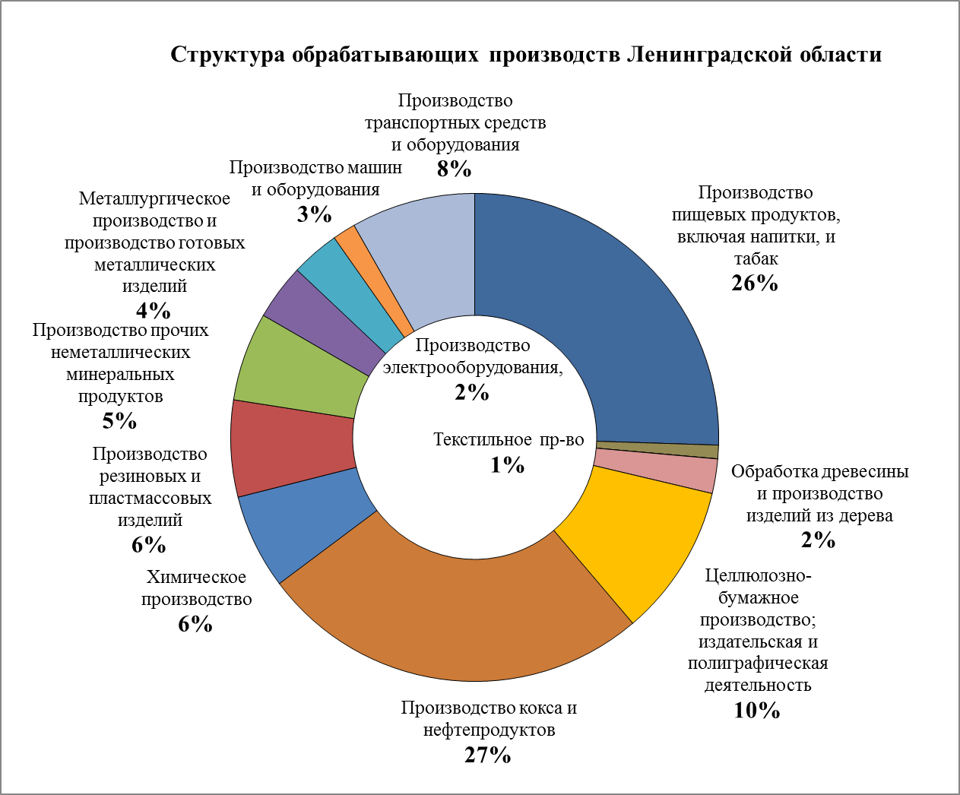
[Рассчитано и составлено автором по 34, 38]
В Ленинградской области применяются меры направленные на создание условий для устойчивого развития региона, расширения ассортимента выпускаемой продукции, более глубокой диверсификации экономики, а именно проводится комплексная государственная политика, направленная на создание благоприятных условий для развития и расширения поля деятельности промышленных компаний. [1] Также не менее важным является создание условий для благоприятного инвестиционного климата в области, вследствие чего, инвесторы, как отечественные, так и иностранные будут привлечены на организацию новых перспективных проектов.
Правительство Ленинградской области в последние годы серьёзным образом озаботилось развитием промышленной составляющей региона. Связано это, с одной стороны, со значительной дифференцированностью территорий по уровню социально-экономического развития, с другой стороны, исчерпанием запасов промышленных площадок, оставшихся ещё с советских времён. [3, c. 105] Оптимальной формой развития промышленности является организация промышленных зон и индустриальных парков. Формирование современных промышленных зон способствует выбору и развитию приоритетных для регионов направлений промышленной деятельности, модернизации промышленного комплекса региона, стремясь создать его более конкурентоспособным, внедрению инновационных технологий и процессов. Развитие промышленных зон выступает очень эффективным механизмом способным повысить инвестиционную привлекательность территории, инструментом, развивающим и преобразовывающим неэффективно используемые территории. Для поддержания темпов инвестиционной деятельности на неизменном высоком уровне, а также их росту необходимо, чтобы регион имел возможность ежегодно предоставлять под реализацию инвестиционных проектов не менее 600-650 га участков промышленного назначения. [1, 2] Благоприятными моментами в организации отраслевых промышленных зон и индустриальных парков является стимулирование развития промышленного комплекса, эффективное соблюдение экологической безопасности, для потенциальных инвесторов – ускорение сроков реализации инвестиционных проектов, снижение стоимости организации энерго и ресурсообеспечения, возможность сотрудничества отраслевых компаний, находящихся на территории промышленной зоны.
Устойчивому развитию промышленности поспособствует высокая модернизация производства и расширение ассортимента выпускаемой продукции. Правительство Ленинградской области реализует комплекс мер, направленных на создание условий, целенаправленно мотивирующих хозяйствующие субъекты области к росту выпуска продукции, повышению рентабельности и качества производства, сохранению трудового потенциала. Меры по поддержке промышленного комплекса направлены на предприятия, внедряющие современное технологическое оборудование и реализующие мероприятия по повышению энергоэффективности производства.
Структура производства Ленинградской области в значительной степени диверсифицирована и обладает налаженными кооперационными связями. По объёму отгрузки продукции обрабатывающих производств Ленинградская область в 2015 году занимала 13 место по Российской Федерации и 2 место по Северо-Западному федеральному округу. [38]
Крупнейшими промышленными центрами являются (см. рис 3, прил. 2):
– Кингисеппский район, доля района в отгрузке товаров собственного производства 24%. В районе расположены 3 промышленные зоны, на территории которых локализовано около 16 крупных промышленных предприятий. Крупнейшей промзоной на территории Кингисеппского района является промышленная зона «Фосфорит», специализирующаяся на химическом, пищевом производстве, производстве строительных материалов;
– Ломоносовский район, доля района в отгрузке товаров собственного производства 20%. В районе расположены 5 промышленных зон, на территории которых локализовано около 29 крупных промышленных предприятий. Крупнейшей промзоной является промышленная зона «Горелово», в промзоне размещены предприятия пищевой промышленности, логистические терминалы, предприятия машиностроения;
– Всеволожский район, доля района в отгрузке товаров собственного производства 13%. В районе расположены 4 промышленные зоны, на территории которых локализовано около 34 крупных промышленных предприятий. Крупнейшими промзонами во Всеволожском районе являются промышленные зоны «ГИПХ-Турбоатомгаз» и «Кирпичный завод», располагающие множеством предприятий специализирующихся на химическом производстве, производстве строительных материалов, металлических конструкций, машиностроении и автомобилестроении;
– Волосовский район, доля района в отгрузке товаров собственного производства 9%. В районе расположены 5 промышленных зон, на территории которых локализовано около 15 крупных промышленных предприятий. Крупнейшей промзоной в Волосовском районе является промышленная зона «Волосово», специализирующаяся на деревообработке;
– Выборгский район, доля района в отгрузке товаров собственного производства 7%. В районе расположены 2 промышленные зоны, на территории которых локализовано около 11 крупных промышленных предприятий. Крупнейшей промзоной в Выборгском районе является промышленная зона «Таммисуо», специализирующаяся на производстве строительных материалов;
– Волховский район, доля района в отгрузке товаров собственного производства 4%. В районе расположены 4 промышленные зоны, на территории которых локализовано около 10 крупных промышленных предприятий. Крупнейшей промзоной в Волховском районе является промышленная зона «Сясьстрой», она располагает крупными предприятиями по деревообработке;
– Гатчинский район, доля района в отгрузке товаров собственного производства 5%. В районе расположены 6 промышленных зон, на территории которых локализовано около 13 крупных промышленных предприятий. Крупнейшей промзоной в Гатчинском районе является промышленная зона «Коммунар 1», она располагает предприятиями полиграфии, целлюлозо-бумажного производства, «Северо-Западный нанотехнологический центр»;
– Кировский район, доля района в отгрузке товаров собственного производства 4%. В районе расположены 6 промышленных зон, на территории которых локализовано около 24 крупных промышленных предприятий. Крупнейшей промзоной в Кировском районе является промышленная зона «Отрадное-Юг» - крупнейшее в регионе производство строительных материалов.
Рис. 3
Отгружено товаров собственного производства, выполнено работ и услуг собственными силами (без субъектов малого предпринимательства), тысяча рублей, 2015г.
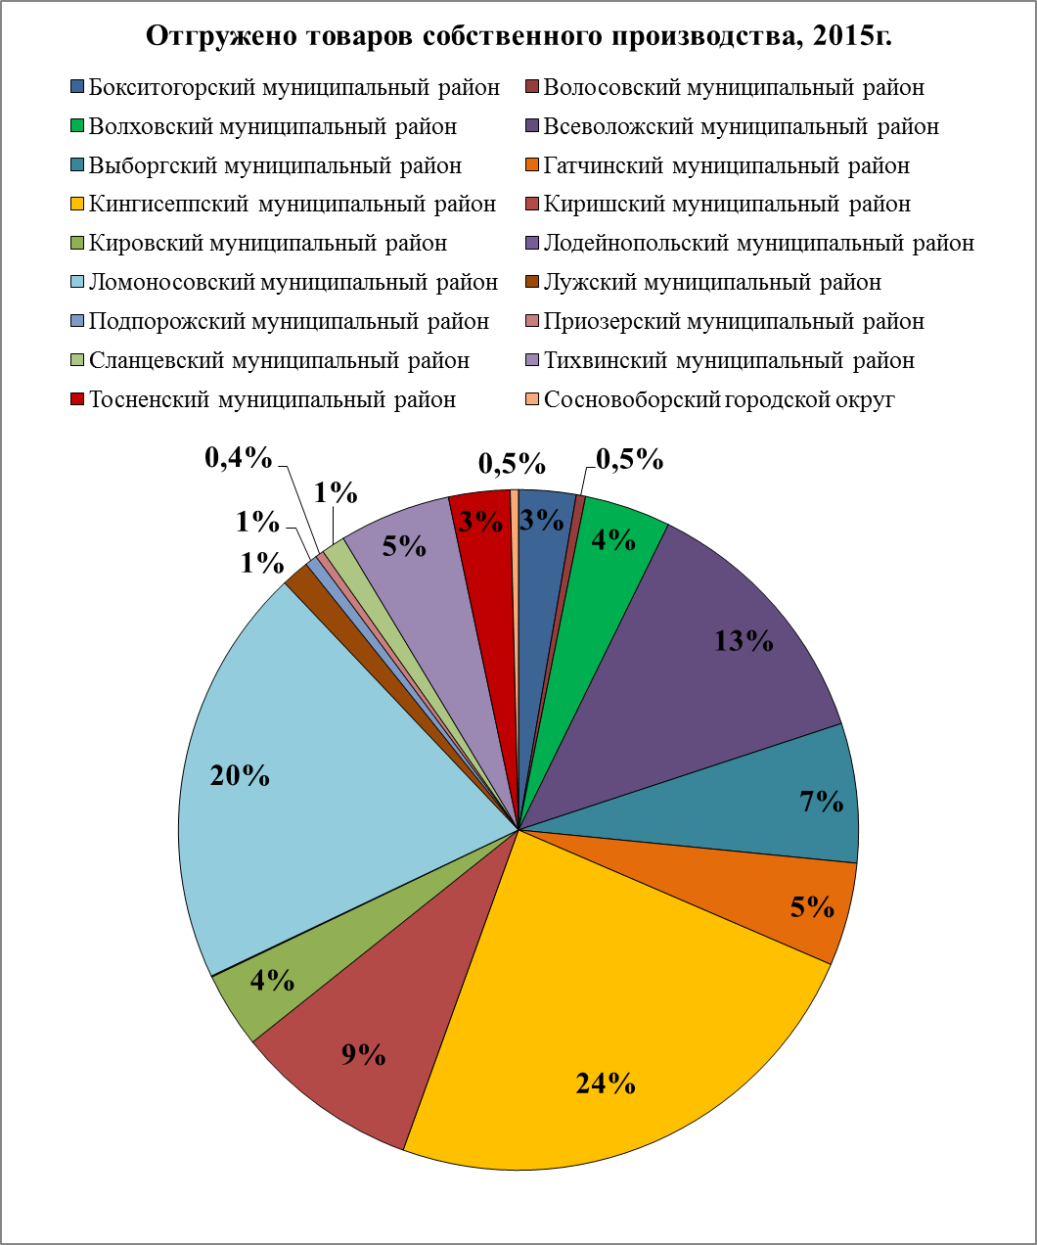
[Рассчитано и составлено автором по: 34]
1.4. Территориальные особенности промышленных зон на территории России.
В России под промышленной (индустриальной) зоной понимают спланированное сочетание на одной территории производственных помещений, складов, зданий комбинированного назначения, офисных и социально-бытовых зданий, которые рассчитаны на удовлетворение потребностей промышленных компаний, занимающих эти помещения. [13, c. 85] Промышленные зоны в нашей стране в первую очередь являются значительными по площади специальными территориями, находящиеся в экономически выгодных районах возле крупных городов. Особую популярность носят такие промышленные площади возле крупных городов, к коим относятся Москва, Санкт-Петербург, Екатеринбург, Казань, Челябинск, Сургут, Омск, Томск и т.д. [3, c. 103] Как правило, такие промышленные зоны, а также индустриальные парки являются собственностью государства. Индустриальные парки в основном ориентированы для привлечения иностранных инвестиций, в большей степени автопроизводителей. [7, c. 72] Впрочем, имеются и исключения, например, частные промышленные площадки очень часто используются для целей создания дата-центров, крупных линий по производству или переработке различных материалов, логистических баз и других объектов. Индустриальные парки в настоящее время являются современным решением проблемы недостатка промышленных зон, которых не хватает в черте города, также индустриальные парки дают возможность вдохнуть новую жизнь в старые объекты путём обновления существующей инфраструктуры. [5, c. 74]
Промышленные зоны и индустриальные парки в конечном итоге формируют собой крупные промышленные узлы. Они рассматриваются как группа производств, компактно размещенных на небольшой территории. Признаком сформированного промышленного узла является наличие производственных связей между промышленными компаниями, находящихся на одной территории, общность системы расселения, социальной и технической инфраструктуры, участие в системе территориального разделения труда всей страны. Промышленные узлы планируются, формируются и развиваются как элементы расчленённых пространственных структур территориально-производственных комплексов, они представляют собой качественно новое явление в регулируемом процессе развития территориальной структуры хозяйства. [8, c. 45]
Не только в старопромышленных районах подобные формы территориальной организации хозяйства получают развитие. Например, промышленные зоны формируются в Железногорском районе, который связан с добычей и обогащением железных руд Курской магнитной аномалии, в Чебоксарском районе, развитию которого поспособствовали Чебоксарская ГЭС, тракторный завод и химический комбинат с сопутствующими производствами. Промышленные зоны и узлы формируются и в районах нового освоения, к коим можно отнести, например, Саяногорский район, формирующийся на базе электроэнергетики, вырабатываемой Саяно-Шушенской и Майнской ГЭС, а также энергоёмких производств.
Всё большую популярность в нашей стране приобретают промышленно-производственные особые экономические зоны (ОЭЗ), преимущественно они располагаются в наиболее развитых регионах России с экономической точки зрения. Для таких зон характерно преобладание промышленных предприятий на своей территории, наличие разветвлённой транспортной инфраструктуры, богатых природных ресурсов и квалифицированной рабочей силы. Размещение производства на территории таких промышленных зон позволяет повысить конкурентоспособность продукции за счёт снижения издержек. [3, c. 109] К таким зонам можно отнести Астраханскую область, специализирующуюся на судостроении и высокотехнологичной продукции; Липецкую область, специализирующуюся на производстве готовых металлических изделий, производстве машин, оборудования и автокомпонентов, производстве строительных материалов, конечным итогом здесь планируется создание кластеров данных отраслей; Республику Татарстан («Алабуга»), Самарскую область («Тольятти») специализирующиеся на нефтехими, приборостроении, машиностроении, автомобилестроении; Свердловскую область («Титановая долина»); Псковскую область, специализирующуюся на железнодорожном, сельскохозяйственном машиностроении, Калужскую область, специализирующуюся на обработке древесины, здесь производятся машины и оборудование, изделия из дерева.

Глава 2. Экономико-географическая оценка факторов развития промышленного комплекса Ленинградской области
2.1. Место Ленинградской области в пространственной структуре экономики Российской Федерации.
Ленинградская область выступает одним из ведущих регионов по экономическому развитию и показателям инвестиционного потенциала Северо-Западного Федерального округа и России в целом. Успешному развитию промышленности способствует выгодное географическое положение, наличие собственной минерально-сырьевой базы, квалифицированных трудовых ресурсов, мощного производственного и технологического потенциала. Основным показателем успешного развития региона является объём валового регионального продукта (ВРП), который в последние годы увеличивается стремительными темпами. Ленинградская область в 2015 году заняла 15 место по объёму ВРП на душу населения (462,8 тыс. руб., что на 5,4% выше, чем аналогичный показатель за предыдущий год) и 4 место среди регионов Северо-Запада России. [38]
Рис. 4
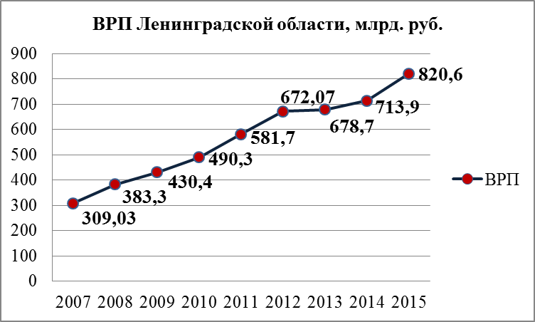
[Составлено автором по: 34]
Ленинградская область выступает как крупнейший промышленный центр на Северо-Западе нашей страны. Доля промышленности в валовом региональном продукте составляет 34,4%. Промышленный комплекс Ленинградской области представляют крупные и средние предприятия самых разнообразных видов экономической деятельности, число которых насчитывает более 600 единиц, значительная часть из них входит в число ведущих российских промышленных предприятий. [1] Основу промышленного комплекса региона образуют обрабатывающие производства, их доля составляет 87,3%, производство и распределение электроэнергии, газа и воды – 11,5% и добыча полезных ископаемых – 1,2%.
Доля отгруженных товаров промышленного комплекса региона, именно собственного производства, составляет более 70% от всей отгруженной продукции области. По объёму отгрузки продукции обрабатывающих производств Ленинградская область в 2015 году занимала 13 место по Российской Федерации и 2 место по Северо-Западному Федеральному округу, идя следом после Санкт-Петербурга. [38]
Рис. 5
Индекс промышленного производства Ленинградской области, 2008 – 2016 гг.
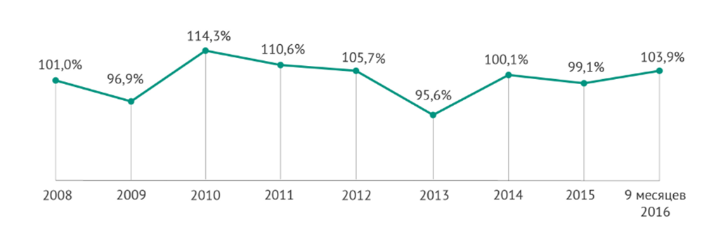
[Рассчитано и оставлено автором по: 1, 30, 34]
Промышленное производство региона является многоотраслевым и включает в себя такие отрасли общероссийского значения, как целлюлозно-бумажная, химическая и нефтехимическая промышленность, цветная металлургия, машиностроение (судостроение и судоремонт, автомобилестроение, приборостроение), производство строительных материалов.
В Ленинградской области располагается автомобильный кластер, второй по величине в России, выпуская около 500 тыс. автомобилей в год, что составляет 25% общероссийского производства. [40] Формирующийся автомобильный кластер собой представляет группу локализованных географически, взаимосвязанных друг с другом производственных компаний, поставщиков оборудования и комплектующих, а также специализированных услуг. В кластер входят различные объекты инфраструктуры, такие как научно-исследовательские институты, вузы, технопарки, бизнес - инкубаторы и другие организации, дополняющие друг друга и усиливающие конкурентные преимущества отдельных компаний и кластера в целом. Именно в данном секторе промышленности региона концентрируется значительное число иностранных компаний.
Ещё одной ведущей отраслью экономической деятельности Ленинградской области выступает судостроение. С учётом исторически сложившихся и уже устоявшихся связей кооперации, в настоящее время совместно Ленинградская область и Санкт-Петербург по административно-территориальному признаку представляют собой структурную единицу крупного промышленного объединения – судостроительного кластера Северо-Западного региона России, формируя его ядро. Организациями судостроительной отрасли Ленинградской области и Санкт-Петербурга в 2015 году был достигнут объём производства продукции более 90 млрд. рублей, в частности вклад Ленинградской области составил 17 млрд. рублей за год. Судостроение формирует около 2,5% ВРП Ленинградской области. [43]
Что касается экспортных показателей, то можно с уверенностью говорить о том, что Ленинградская область традиционно лидирует по данному показателю среди других регионов нашей страны. Если изучать структуру товарооборота области, то следует отметить тот позитивный факт, что экспорт вдвое превышает импорт. Здесь, несомненно, сильны позиции компаний обрабатывающей промышленности и нефтегазохимического сектора. В 2016 году превалирование доли экспорта над импортом в товарообороте региона составило 65% к 35%. За январь-июнь 2016 года было экспортировано продукции на сумму 2,3 млрд. долл., а импортировано на сумму 1,2 млрд. долл. [34] Основными странами-контрагентами для Ленинградской области являются Китай, Финляндия, Дания, Бельгия, Нидерланды, Эстония, Германия и многие др. [45]
Основу экспорта Ленинградской области составляет продукция нефтегазохимической промышленности с долей 82,8%, продукция химической промышленности имеет долю 9%, шины, древесина имеют долю 3,8%, органические химические соединения имеют долю 3,7%. Крупнейшими экспортёрами нефтегазохимической промышленности являются такие компании как «ПО «КИНЕФ», «Новатэк Усть-Луга», «Нокиан Тайерс», «ПГ Фосфорит», «Интернешнл Пайпер», «Филип Моррис Ижора», «Метахим». [17]
Ленинградская область – второй по величине рынок трудовых ресурсов на Северо-Западе России. По данным на 2016 год численность постоянного населения Ленинградской области составила 1,79 млн. человек, а численность экономически активного населения – около 1 млн. человек. [34] Численность работников в сфере промышленности составляет около 30% от общей численности сотрудников организаций Ленинградской области. [1] Маятниковая миграция, имея высокий уровень, формирует мобильную высококвалифицированную базу трудовых ресурсов, совмещая промышленные и земельные ресурсы региона с образовательным, научным и финансовым капиталом Санкт-Петербурга.
Высокопродуктивную промышленность Ленинградской области обеспечивают следующие факторы:
- В первую очередь это выгодное экономико-географическое расположение. Регион располагает развитой транспортной инфраструктурой, это важнейший транспортно-логистический узел общероссийской и мировой транспортной системы, обеспечивающий перераспределение грузовых и пассажирских потоков в масштабе всей страны. Ленинградская область имеет выгодное приморское положение (выход к Балтийскому морю), наличие крупных действующих морских портов, а также строящихся. Объём грузооборота четырех морских портов региона составляет около 20% от всего морского грузооборота России.
- Ленинградская область обладает наличием высококлассных квалифицированных специалистов в различных отраслях экономической деятельности. Общий рынок труда Ленинградской области и Петербурга позволяет привлекать на промышленные предприятия региона специалистов высокого уровня, получивших профильное образование и имеющих необходимый профессиональный опыт. В регионе за последние 5 лет наблюдается устойчивый рост заработной платы, а уровень зарегистрированной безработицы является одним из самых низких в стране. [30, 38]
- Ленинградская область уделяет значительное внимание вопросам, касающимся развития бизнеса, поэтапно в жизнь воплощается идея создания чётких и прозрачных правил работы, формируется комфортная среда для привлечения инвестиционных проектов и капитала на территорию региона. Сегодня в области осуществляет свою деятельность Фронт-офис по сопровождению инвестиционных проектов, беря за основу принцип «единого окна», создающий условия для формирования комфортной бизнес среды. [1] В регионе действуют прогрессивные региональные налоговые льготы для инвесторов и девелоперов промышленных зон и индустриальных парков. Не имеют аналогов в России действующие в Ленинградской области региональные меры поддержки трейдерской деятельности (налоговые льготы и субсидии). Регион всецело соблюдает положения общефедеральной дорожной карты по повышению инвестиционного климата (Стандарта деятельности органов исполнительной власти субъектов РФ по обеспечению благоприятного инвестиционного климата), разработанной АСИ. [16, c. 133]
- На территории Ленинградской области созданы или находятся в активной стадии реализации 62 промышленные зоны, 3 государственных и 10 частных индустриальных парков, по данному показателю регион является одним из лидеров в нашей стране. Для сохранения лидирующих позиций в 2014 году был принят областной закон о поддержке индустриальных парков и технопарков.
Для отечественных и иностранных инвесторов высокая привлекательность Ленинградской области обеспечивается перспективой развития агломерации с Петербургом. Санкт-Петербург и Ленинградская область являются не только вторым по величине потребительским рынком России, но и одним из крупнейших рынков Европы.[1] Ленинградская область, сохраняя свои лидирующие позиции и приумножая свои исторические преимущества, реализует долговременную политику инновационного развития региона, улучшения инвестиционного климата и укрепления своих позиций как места, благоприятного для ведения бизнеса.
Ленинградская область привлекательна как для отечественных, так и для иностранных инвесторов. В целом Ленинградская область по инвестиционному потенциалу занимает 22 место среди субъектов Российской Федерации и 2 место, после Санкт-Петербурга, среди регионов Северо-Западного Федерального округа. [36] По данным Росстата в 2015 году на Ленинградскую область пришлось 225 915 млн. рублей инвестиций в основной капитал. [38] Данный регион занимает 22 место в рейтинге инвестиционного потенциала среди регионов России и 2 место после Санкт-Петербурга среди регионов Северо-западного Федерального округа (см. табл. 2.1.1, рис. 6, рис. 7).
Табл. 2.1.1
Потенциал инвестиционной привлекательности регионов Северо-Западного Федерального округа России, 2016г.
Ранг потенциала |  | Ранг риска, 2016 г. | Регион | Ранги составляющих инвестиционного потенциала в 2016 г.
2016г. | 2015г. |  |  | трудовой | потребительский | производственный | финансовый | институциональный | инновационный | инфраструктурный | природно-ресурсный | туристический
3 | 3 | 12 | Санкт-Петербург | 3 | 3 | 2 | 3 | 2 | 3 | 6 | 85 | 5
22 | 27 | 4 | Ленинградская область | 28 | 28 | 18 | 24 | 26 | 26 | 7 | 48 | 21
32 | 33 | 38 | Калининградская область | 47 | 60 | 37 | 59 | 23 | 51 | 3 | 29 | 35
42 | 42 | 69 | Мурманская область | 55 | 58 | 51 | 44 | 53 | 58 | 49 | 11 | 59
51 | 51 | 64 | Архангельская область | 54 | 37 | 53 | 43 | 47 | 40 | 71 | 19 | 45
54 | 55 | 55 | Республика Коми | 58 | 52 | 40 | 41 | 55 | 59 | 70 | 14 | 49
56 | 57 | 48 | Вологодская область | 51 | 49 | 36 | 37 | 40 | 47 | 66 | 57 | 22
61 | 61 | 72 | Республика Карелия | 70 | 68 | 69 | 66 | 56 | 45 | 40 | 26 | 20
63 | 66 | 35 | Новгородская область | 73 | 66 | 56 | 64 | 58 | 32 | 47 | 77 | 30
66 | 65 | 60 | Псковская область | 68 | 69 | 72 | 71 | 60 | 68 | 20 | 76 | 34
85 | 85 | 65 | Ненецкий автономный округ | 85 | 84 | 70 | 83 | 85 | 78 | 85 | 37 | 85
[Составлено автором по: 32, 36]
Рис. 6
Потенциал инвестиционной привлекательности регионов Северо-Западного Федерального округа России, 2016г.
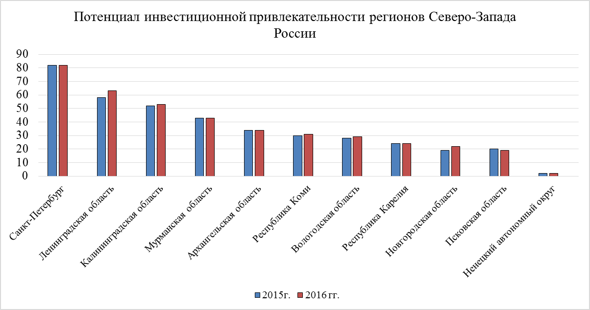
[Рассчитано и составлено автором по: 36]
Рис. 7
Доля регионов Северо-Западного Федерального округа России в общероссийском потенциале инвестиционной привлекательности, 2016г.
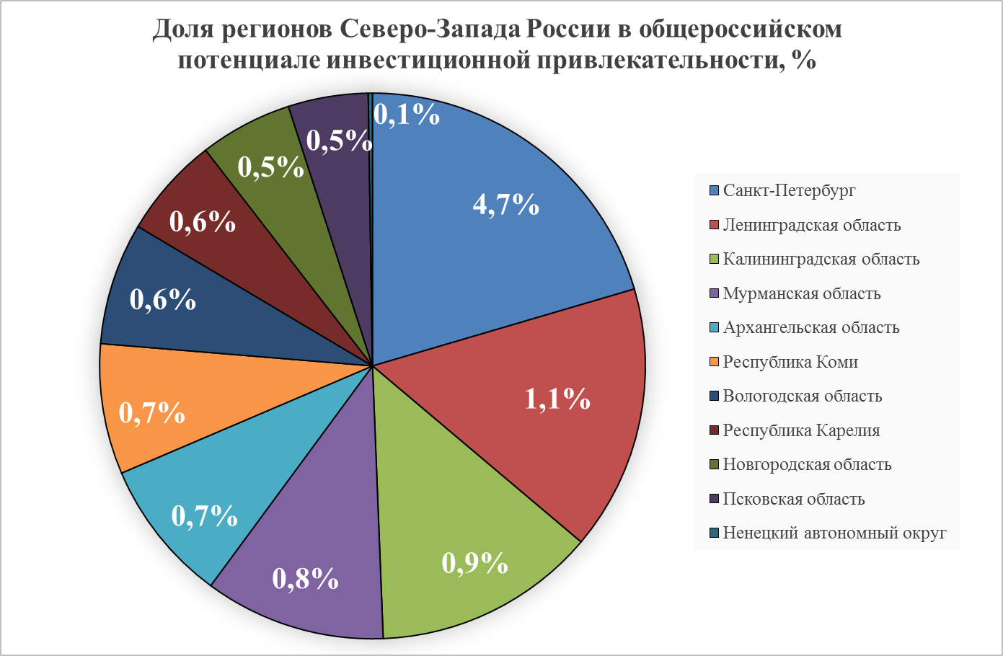
[Рассчитано и составлено автором по: 32, 36]

2.2. Промышленные зоны как фактор развития инвестиционных процессов в Ленинградской области.
Важнейшим условием развития экономики и социальной сферы региона в позитивном направлении является активная инвестиционная деятельность. Промышленные зоны играют огромную роль в привлечении инвестиций и размещении на своей территории новых организаций, так как такие зоны создают благоприятные условия, благодаря которым, компании могут уверенно развивать свою деятельность на собственных земельных участках промышленного назначения. Главным инструментом, способным привлечь разнообразные производства на территорию промышленной зоны, выступает возможность снижения издержек при использовании инфраструктуры, также это могут быть специальные услуги, предоставляемые управляющей компанией, и различные отраслевые синергетические эффекты. Льготы и разнообразные преференции предусматриваются для промышленных компаний, которые размещают свои производства в пределах территории промышленной зоны. К таковым относятся применение инструмента снижения налоговой нагрузки или освобождение от неё, облегчение таможенного режима, компенсация определенных расходов, которые связаны с улучшением социально-экономической обстановки в регионе. [1] Также целесообразно предусматривается понижение ставки налога на прибыль, помимо этого, согласно региональному закону «О мерах государственной поддержки организаций, осуществляющих деятельность на территории индустриальных парков и технопарков на территории Ленинградской области», резиденты промышленной зоны освобождаются от уплаты налога на имущество. [11, c. 149]
Значительный спрос на площади в промышленных зонах обусловливается ростом конкуренции и углублением специализации промышленных компаний. Современные предприятия – потенциальные арендаторы не имеют такой черты, как заинтересованность в излишках площадей для размещения производства и хранения запасов вследствие узкой специализации, а также характерной для рыночной экономики дисциплины поставок. Таким предприятиям выгоднее взять в аренду производственно-складские площади, чем приобрести земельный участок, на нём строить здания, а вследствие ещё и платить налог на данную недвижимость. [1] Стоит еще раз подчеркнуть, что промышленная зона – это оборудованный земельный участок со всей необходимой инфраструктурой, готовый принять на свою территорию потенциального резидента.
Преимуществами таких промышленных зон, помимо разнообразных льгот, перед инвестором выступают следующие: на одной территории размещаются склады, сопутствующие производства и офисы, происходит сокращение сроков и стоимости таких производств для заказчика, существует возможность проектирования и строительства под определённые нужды, которые у него возникают.
В целом же инвестиционный климат Ленинградской области определяется как достаточно благоприятный и определяется следующими параметрами:
- Регион имеет уникальное экономико-географическое и геополитическое положение: «Российские ворота в Европу» и «Европейские ворота в Азию», регион выступает важнейшим транспортно-логистическим узлом общероссийской и мировой транспортной системы, наличие на своей территории крупных действующих морских портов, а также строящихся;
- регион обладает мощным инновационным, промышленным и кадровым потенциалом;
- в регионе имеется уже сложившаяся система законодательного обеспечения для стимулирования инвестиционной деятельности;
- в регионе применяются налоговые льготы и меры поддержки инвесторов от государства;
- информационная прозрачность и открытость;
- для региона характерен достаточно высокий уровень политической, социальной и экономической стабильности.
Благодаря данным факторам, Ленинградская область привлекательна как для отечественных, так и для иностранных инвесторов. По данным Росстата в 2015 году на Ленинградскую область пришлось 225 915 млн. рублей инвестиций в основной капитал (17 место среди субъектов Р.Ф.. см. рис. 8). [38]

Рис. 8
Инвестиции в основной капитал в 2015 г. по субъектам Российской Федерации.
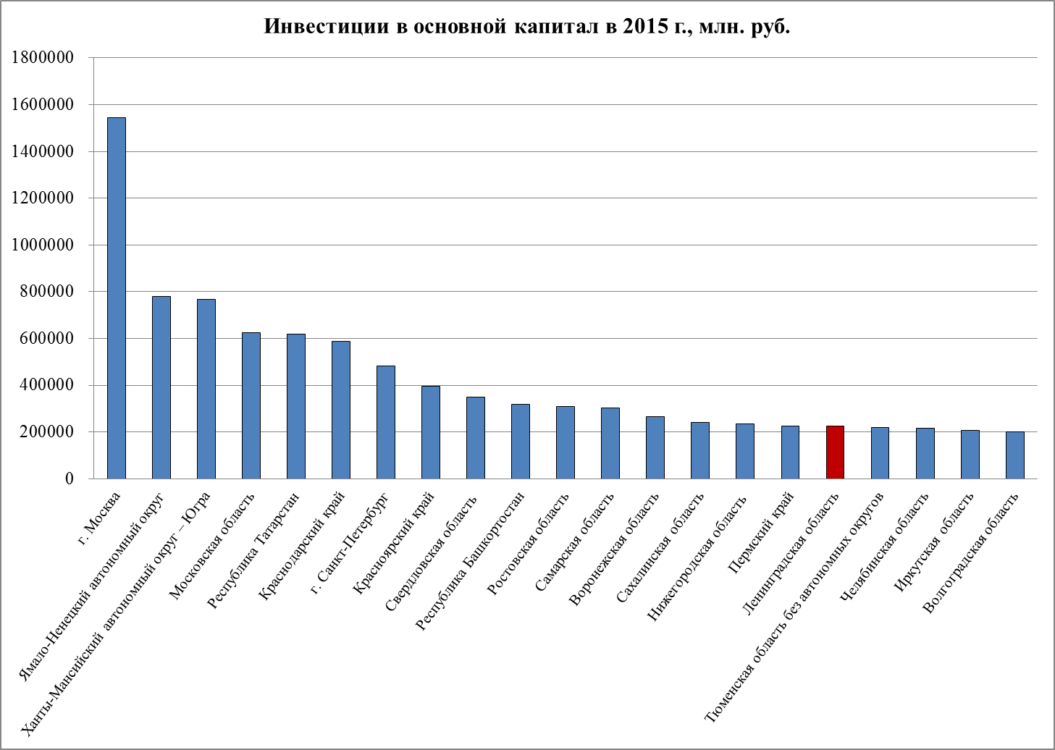
[Составлено автором по: 38]
В целом Ленинградская область по инвестиционному потенциалу занимает 22 место среди субъектов Российской Федерации и 2 место, после Санкт-Петербурга, среди регионов Северо-Западного Федерального округа. [32, 36] Составляющие рейтинга (см. табл. 2.1.1, рис. 6, рис. 9):
Производственный потенциал. Ленинградская область выступает как крупнейший промышленный центр на Северо-Западе нашей страны. Доля промышленности в валовом региональном продукте составляет 34,4%. Основным показателем успешного развития региона является объём валового регионального продукта (ВРП), который в последние годы увеличивается стремительными темпами. Ленинградская область в 2015 году заняла 15 место по объёму ВРП на душу населения (462,8 тыс. руб.). Промышленный комплекс Ленинградской области представляют крупные и средние предприятия самых разнообразных видов экономической деятельности, число которых насчитывает более 600 единиц, значительная часть из них входит в число ведущих российских промышленных предприятий. [34]
Трудовой потенциал.
- Численность населения Ленинградской области составляет 1,79 млн. чел., экономически активного населения – 985 тыс. чел (55,1%). [34]
- В противоположность общероссийским тенденциям в Ленинградской области наблюдается устойчивый рост численности населения: с 2001 года численность населения увеличилась на 5,4% (за тот же период население РФ уменьшилось на 1,9%). [38]
- Доля населения, имеющая высшее профессиональное образование – 21,3% общей численности населения. Доля населения со средним специальным профессиональным образованием – 35,8%. [34]
- Особенностью рынка труда Ленинградской области является наличие высококвалифицированных трудовых кадров, сформировавшейся на базе предприятий советских времён традиционных отраслей промышленности.
- Приоритетными отраслями, в которых занято население, выступают обрабатывающие производства (23,2% населения), образование (12,1%), здравоохранение (9,4%), транспорт и связь (8,8%), оптовая и розничная торговля (7,7%). [1]
Потребительский потенциал. Агломерация Санкт-Петербурга и Ленинградской области является вторым по величине потребительским рынком в России и одним из крупнейших рынков Европы. Доля Санкт-Петербурга и Ленинградской области составляет 54% оборота розничной торговли по Северо-Западному Федеральному округу и 5% оборота российской розничной торговли. [1] Так же для Ленинградской области интересной чертой выступает характерное разнообразие потребительского рынка, а именно присутствие большого количества крупных целевых аудиторий и потребительских ниш, у которых преобладает высокий спрос на высокотехнологичную, инновационную продукцию. В отличие от других регионов, Ленинградская область обладает качеством потребительского рынка, т. е. определяющую роль в потребительском рынке Санкт-Петербурга и Ленинградской области играет средний класс, который характеризует активность, креативность, уровень дохода и образование выше среднероссийских значений.
Инфраструктурный потенциал. Ленинградская область – важнейший транспортно-логистический узел Северо-Запада нашей страны, здесь сформирована эффективная транспортно-логистическая система обслуживания потребительского рынка:
- развитая транспортная система – протяжённость железных дорог – 3 тыс. км. (грузооборот за 9 месяцев 2016 года составил около 21,2 млн. тонн), протяжённость автомобильных дорог составляет значение свыше 22,5 тыс. км., из них 7 относятся к федеральным трассам, среди них: М10 «Россия», М10 «Скандинавия», М11 «Нарва», М18 «Кола» и М20 «Псков»;
- наличие международного аэропорта «Пулково»;
- одна их крупнейших систем морских портов в России на Балтии: Приморск, Усть-Луга, Высоцк, Выборг. В период с января по октябрь 2016 года грузооборот портов составил: 76,8 млн. тонн в Усть-Луге, 54 млн. тонн в Приморске, 14 млн. тонн в Высоцке, 1,1 млн. тонн в Выборге. [34] Динамичное развитие порта Усть-Луга выступает драйвером системы морских портов в Ленинградской области.
- транспортно-логистический комплекс региона не стоит на месте, а происходит его динамичное развитие.
Финансовый потенциал. В Ленинградской области применяются различные меры государственной поддержки, такие как государственно-частное партнерство, налоговые льготы, субсидии, поддержка трейдерской деятельности. [1]
Оптимальные затраты на ведение бизнеса. В Ленинградской области созданы достаточно благоприятные условия для ведения бизнеса, которые включают низкие издержки на производство, небольшие затраты на реализацию инвестиционных проектов, высока окупаемость инвестиций. Стоимость ведения бизнеса в Ленинградской области складывается из следующих параметров: [1]
- Стоимость земельных участков в Ленинградской области составляет около 1500 руб./м²;
- рынок аренды земельных участков промышленного назначения в основном представлен небольшими земельными участками площадью от 500 до 10000 м², которые расположены на территории промышленных зон. Диапазон арендных ставок земельных участков промышленного назначения составляет от 8 до 100 руб./м²/месяц с НДС.
- диапазон цен предложения аренды складских помещений варьируется от 270 до 700 руб./м².
- стоимость коммунальных услуг по состоянию на второе полугодие 2016 года: электроэнергия – от 1,32 руб./кВт-ч до 4,85 руб./кВт-ч, газ – от 5,81 руб./м3 до 5,96 руб./м³, тепловая энергия – в среднем составляет 2 072,78 руб./Гкал, водоотведение – в среднем составляет 45,77 руб./м3.

Рис. 9
Инвестиционный потенциал Ленинградской области по составляющим рейтинга, 1996 – 2016 гг.
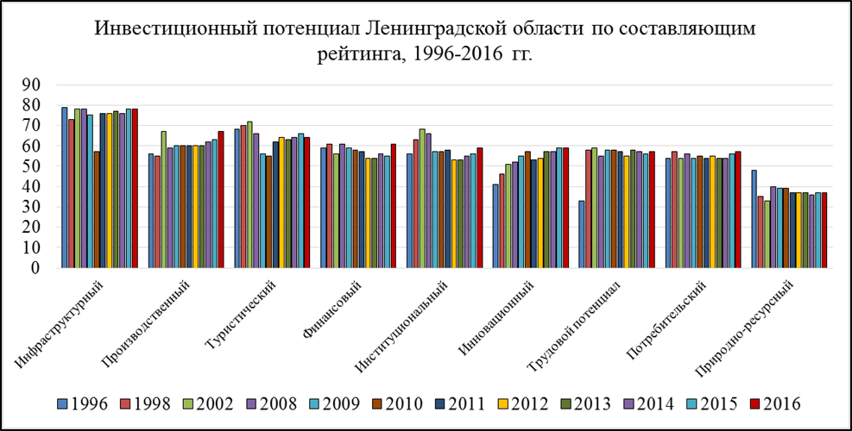
[Рассчитано и составлено оставлено автором по: 36]
Как видно из рис. 9, такая составляющая как инфраструктура занимает в рейтинге инвестиционной привлекательности наиболее высокое положение (7 место среди регионов России, см. табл. 2.1.1). Подтверждением этого является тот факт, что по территории Ленинградской области проходят как трассы, имеющие региональное значение, так и трассы федерального значения, регион – важнейший транспортный узел общероссийской и мировой транспортной системы, которые перераспределяет грузовые потоки. С момента появления первых промышленных зон инфраструктура региона стала развиваться наиболее активно, это связано с тем, что такие индустриальные площади выступают стимулирующим фактором, ведь для эффективной работы базирующихся в них предприятий необходимы качественные подъездные пути, линии коммуникации, линии коммунальных услуг. Так же промышленные зоны выступают стимулирующим фактором для развития производственного, институционального, трудового и, конечно же, инновационного потенциала, рост данных показателей стал особо заметен начиная с 2010 гг., как раз таки в расцвет промышленных зон и индустриальных парков.
На частные организации Ленинградской области приходится 83,1% реальных инвестиций, которые осуществляются без средств бюджетного финансирования. [1] Сегодня в регионе действует активная инвестиционная политика, направленная на использование имеющегося потенциала эффективным образом. Такая политика работает на то, что бы привлечь весомые инвестиции в регион, создать множество новых предприятий и обеспечить устойчивый рост объёма налоговых поступлений в бюджет, в том числе и от крупных иностранных компаний. Ленинградская область лидирует по объёму инвестиций не только в Северо-Западном регионе, но и по стране. Объём иностранных инвестиций в области определяется как значительно высокий. По данным на 2015 год Ленинградская область расположена на 6 месте среди остальных субъектов России по объёмам привлеченных прямых иностранных инвестиций (3 млрд. 423 млн. долларов США). [38] Так, за последние годы в Ленинградской области разместились такие стратегически важные иностранные инвесторы, как «Катерпиллар», «Форд Мотор Компани», «Нокиан Тайерс», «Аристон Термо Русь» (промышленная зона «Кирпичный завод»), «Майер-Мелнхоф Хольц Ефимовский» (промышленная зона «Чудцы»), «Праймер» (промышленная зона «ГИПХ-Турбоатомгаз»), «Сименс Технологии Газовых Турбин» (промышленная зона «Горелово»), «ИКЕА Индастри Тихвин» (промышленная зона «Юго-Западная Тихвин») и многие другие.
Наибольший удельный вес в общем объёме инвестиций занимают инвестиции в развитие промышленного производства, транспорта и транспортной инфраструктуры. Значительное значение в объёме использованных инвестиций занимают обрабатывающие производства, на их долю пришлось 37 010 млн. руб. (28,2%). [34] Наибольшие финансовые вложения вкладываются в такие виды экономической деятельности как: производство пищевых продуктов (24%), целлюлозно-бумажное производство (12%), производство транспортных средств и оборудования (10%), резиновых и пластмассовых изделий (9%), металлургическое производство и производство готовых металлических изделий (3%), производство прочих неметаллических минеральных продуктов (4%) (см. табл. 2.2.1, табл. 2.2.2, рис. 10, 11).
Табл. 2.2.1
Инвестиции в основной капитал организаций (без субъектов малого предпринимательства) по видам экономической деятельности в январе – сентябре 2016 г.
Вид экономической деятельности | Использовано,  млн. руб. | В % к итогу, январь - сентябрь 2016 г.
Всего | 131 168 | 100
Сельское хозяйство, охота и лесное хозяйство | 4 430 | 3,4
Добыча полезных ископаемых | 169 | 0,1
Обрабатывающие производства | 37 010 | 28,2
производство пищевых продуктов,  включая напитки, и табака | 4 602 | 3,5
текстильное и швейное производство | 187 | 0,1
обработка древесины и  производство изделий из дерева | 358 | 0,3
целлюлозно-бумажное производство, издательская и полиграфическая деятельность | 3166 | 2,4
химическое производство | 5 137 | 3,9
производство резиновых и  пластмассовых изделий | 2 427 | 1,9
производство прочих неметаллических минеральных продуктов | 1 278 | 1,0
металлургическое производство и производство готовых металлических изделий | 727 | 0,5
производство электрооборудования,  электронного и оптического оборудования | 142 | 0,1
производство транспортных  средств и оборудования | 3 166 | 2,4
другие производства (производство машин и оборудования, производство нефтепродуктов) | 15 607 | 11,9
Производство и распределение  электроэнергии, газа и воды | 31 777 | 24,2
Транспорт и связь | 35 101 | 26,8

[Составлено автором по 34]

Рис. 10
Инвестиции в основной капитал организаций (без субъектов малого предпринимательства) по видам экономической деятельности в январе – сентябре 2016 г.
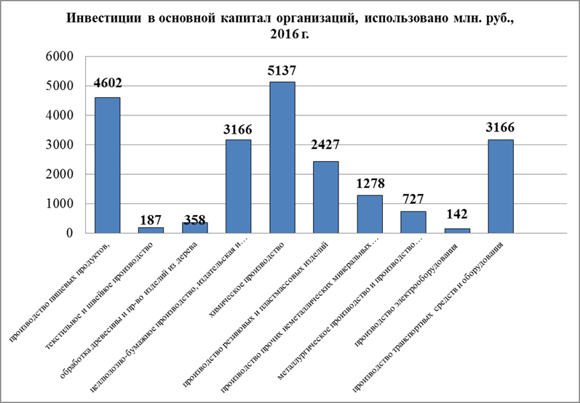

[Составлено автором по: 34]
В январе – сентябре 2016 года количество действующих предприятий с участием иностранного капитала (без субъектов малого предпринимательства) составило 657 единиц. Среднесписочная численность работающих (без внешних совместителей) составила 67 тысяч человек, в расчете на одно предприятие приходилось 101 человек. Оборот организаций составил 528 млрд. рублей. 120 предприятий с иностранным капиталом – обрабатывающие производства, на их долю пришлось 294,6 млрд. руб. (57%) финансового оборота. [34]

Табл. 2.2.2
Основные показатели работы организаций с иностранным капиталом (без субъектов малого предпринимательства) в январе – сентябре 2016 г.
Вид экономической деятельности | Количество организаций, ед. | Среднесписочная  числ. работающих, тыс. чел. | Оборот организаций,  в действующих ценах, млрд. руб.
Всего | 657 | 66,6 | 528,0
сельское хозяйство | 16 | 4,5 | 23,1
производство пищевых продуктов | 17 | 3,9 | 93,1
целлюлозно-бумажное  производство | 16 | 4,9 | 48,3
производство резиновых  и пластмассовых изделий | 10 | 2,2 | 35,6
производство проч.  неметаллических  минеральных продуктов | 16 | 3,7 | 14,4
металлургическое производство  и производство готовых  металлических изделий | 14 | 3,0 | 13,3
производство транспортных  средств и оборудования | 11 | 12,0 | 39,8
оптовая и розничная торговля;  ремонт автотранспортных средств, предметов личного пользования | 408 | 13,0 | 126,3
[Составлено автором по: 34]
Рис. 11
Оборот организаций с иностранным капиталом в 2016 г., млрд. руб.
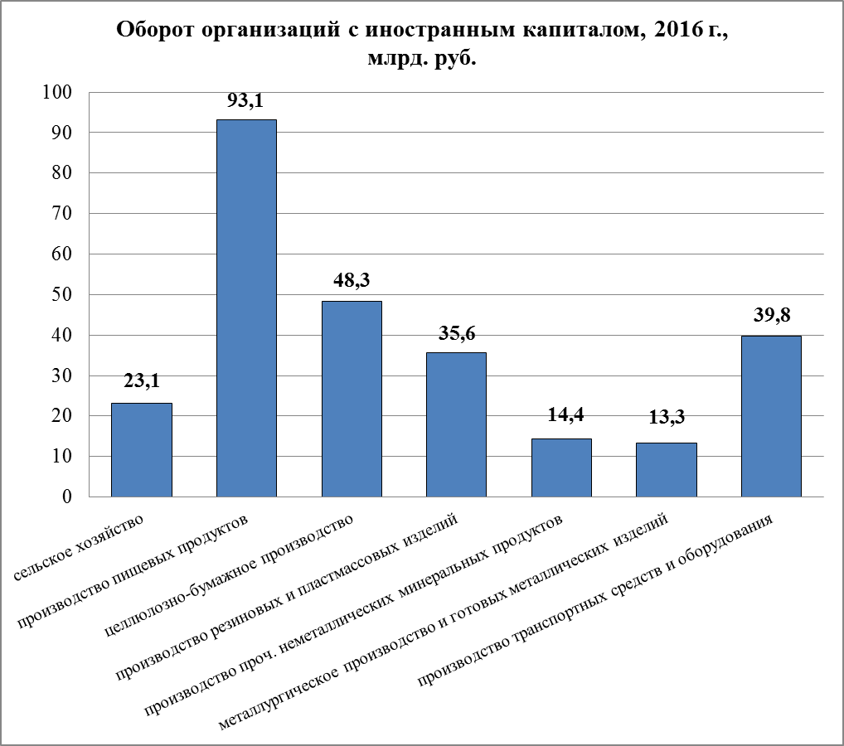
[Составлено автором по: 34]
Основной тенденцией реализации новых крупных инвестиционных проектов в Ленинградской области является ориентация на выпуск экспортной продукции. Шесть крупнейших экспорто-ориентированных проектов стоимость 540 млрд. рублей имеют долю 53% от общей величины инвестиций по всем проектам, реализуемым в регионе. Три из пяти – предприятия химической промышленности, расположены вокруг порта Усть-Луга. Строительство заводов по производству метанола и аммиака сделало химическую промышленность лидером по объёмам привлеченных инвестиций. В целом в этой отрасли начато семь проектов стоимостью 230,9 млрд. рублей. [1]
Лидер по размерам инвестиций - «Газпром», реализует проект 2013 – 2018 гг. строительства завода по производству сжиженного природного газа в Ломоносовском районе (Горелово) стоимость 300 млрд. руб. для поставки морским транспортом на рынки Европы, Латинской Америки, Индии. [42]
Помимо «Газпрома» крупнейшими инвесторами являются – «Балтийская газохимическая компания» и «НГСК», которые строят заводы в Кингисеппском районе в «Восточной промзоне Кингисепп» по производству метанола. Предварительные оценки величины вложений – 1,3 млрд. долл. и 1,15 млрд. долл. соответственно. Срок реализации данных проектов рассчитан до 2019 года. [42] Покупателем продукции «Балтийской газохимической компании» преимущественно выступит азиатский рынок, на сегодняшний день торговым партнёром выступает японский торговый дом «Marubeni Corporation». Предприятие «НГСК» в своих будущих экспортных поставках ориентируется в основном на европейский рынок.
Четвёртым по величине инвестиционным проектом выступает завод по производству аммиака «ЕвроХим», объём вложений которого оценивается в 61 млрд. рублей, планируемое окончание строительства – 2017 год. [1] Предполагается, что данный завод, расположенный в «промышленной зоне Фосфорит», станет крупнейшим в России. Запуск завода оптимизирует выпуск азотных удобрений промышленной группы «Фосфорит». Помимо строительства производственных мощностей проект предусматривает возведение инженерных коммуникаций и вспомогательных объектов, в том числе и склада для хранения жидкого аммиака.
На пятой строке – предприятие «Криогаз», которое строит морской терминал по производству и перегрузке сжиженного природного газа в порту Высоцк, объём инвестиций оценивается в 30 млрд. рублей, а ожидаемый срок окончания работ строительства запланирован на 2017 год. [1, 15]
«Сименс Производство Газовых Турбин Технолоджис» реализует проект до 2018 года в промышленной зоне «Кирпичный завод» по созданию производственных объектов для выпуска газовых турбин. [15] Проект ставит перед собой цель – возможность перехода от сборки отдельных агрегатов газовых турбин из компонентов, которые на сегодняшний день импортируются, к полному самостоятельному производству газовых турбин «Сименс» в России с постепенным повышением процента локализации.

2.3. Оценка факторов экономико-географического положения региона.
Ленинградская область, без сомнения, является стратегически важной территорией для стабильного экономического развития нашей страны, и прежде всего её северо-запада. Экономико-географическое положение региона играет в этом значительную, и даже определяющую роль. Экономико-географическое положение можно оценить как благоприятное, если регион близко расположен к крупным экономическим центрам и ёмким рынкам сбыта продукции, если он граничит с экономически развитыми странами, становящиеся источниками инвестиций, если регион имеет приморское расположение. Приморское положение оказывает благоприятный эффект посредством того факта, что морской транспорт выступает как самый дешёвый, морские порты имеют тенденцию к быстрому развитию вследствие непосредственной деятельности портов, размещению производств, связанных с завозом импортных комплектующих и поставкой продукции на экспорт. [24, с. 128]
Все перечисленные параметры в значительной степени подходят Ленинградской области как крупному промышленному, сервисному и научному центру с присутствием иностранного сектора в экономике. Экономико-географическое положение рассматривается в качестве предпосылки, фактора и следствия хозяйственного развития региона, оно в значительной мере зависит от развития транспортных путей и чаще всего реализуется через транспортную сеть. Ленинградская область, в первую очередь, – важнейший транспортно-логистический узел, расположенный в створе панъевропейского транспортного коридора и международного транспортного коридора «Север-Юг», общероссийской и мировой транспортной системы, обеспечивающий перераспределение грузовых и пассажирских потоков в масштабе всей страны. Регион имеет приграничное положение с Европейским союзом, с которым внешнеэкономические связи имеют стратегическое значение, выгодное приморское положение (выход к Балтийскому морю), на его территории расположены крупнейшие действующие морские порты, а также строящиеся. Именно приграничное положение с Европейским союзом, геополитические и геоэкономические риски, связанные со странами-транзитёрами, определило возможность и необходимость в 2000-е гг. создать новые портовые мощности в Приморске, Высоцке, Усть-Луге, Бронке, которых практически не существовало до этого времени. [22, c. 107]
В Ленинградской области находится ещё один субъект России, центр экономического тяготения всего Северо-Запада нашей страны – Санкт-Петербург, обусловливающий интенсивность развития экономического пространства вокруг него. Санкт-Петербург как экономический центр и единственная крупнейшая агломерация Северо-Запада играет существенную роль в развитии Ленинградской области. Первостепенно следует отметить тот факт, что город исторически выполняет функцию транспортного хаба, перераспределяя экспортные и импортные потоки, он является наиболее значимым участником внешнеторговой и инновационной деятельности на всём Северо-Западе России. Значительное влияние на развитие региона оказывает наличие на его территории портов, ведь именно порт считается самым перспективным объектом, способным стать системообразующим для развития конкретной территории, так как его деятельность связана со многими сопутствующими производствами и услугами. Большой порт Санкт-Петербурга и порты Ленинградской области обрабатывают вместе свыше 90% всех контейнерных грузов по Северо-Западу, для многих импортных грузов регион является пунктом назначения. Создающаяся система портов в Балтийском море позволяет Ленинградской области стать ключевым звеном в формирующемся транспортно-технологическом комплексе на Западе России и претендовать на роль главного «окна в Европу». [22, c. 111-113]
Благодаря более активной включенности России в мирохозяйственные связи, качественно повышается экономическое и политическое значение Ленинградской области, ведь она является единственным выходом России в Балтику и Атлантический бассейн в целом. В связи с данным фактом более чем очевиден процесс интеграции европейской России со странами Балтийского и даже Атлантического бассейнов. [16, с. 132] Особым приоритетом выступает открытость региона, готовность встроиться в трансграничные формы сотрудничества. В Восточной зоне Балтийского моря можно говорить о «формировании Восточно-Балтийского треугольника роста, который будет включать Южную Финляндию (Хельсинки), Эстонию (Таллин), Санкт-Петербург и Ленинградскую область. Данный «треугольник роста» базируется на различных факторах производства, но благодаря объединению общих усилий будет обеспечиваться синергетический эффект. [22, c. 112]
Ленинградская область выступает пограничным субъектом нашей страны, это существенно влияет на экономическое развитие региона и политическую ситуацию в нём. Ленинградская область интегрирована в переговорный процесс с Эстонией и имеет особую заинтересованность в развитии связей с Северо-Востоком Эстонии. Граница с Финляндией является пространственным рубежом, который разделяет Европейский Союз и Россию, нарастание тенденций их интеграции только усиливает значение этой границы для всей нашей страны. [39, c. 18]
Как уже упоминалось выше, особый интерес представляют собой международные транспортные коридоры, в точности входящие в их состав автомобильные магистрали. Именно автомобильные дороги обладают системообразующей и связующей ролью, оказывают влияние на рост экономической и инвестиционной активности, повышая эффективную деятельность хозяйствующих субъектов, объединяя разрозненные территории, создавая условия для интеграции. Закономерно, что Санкт-Петербург и Ленинградская область включены в четыре маршрута автомагистралей европейского значения. [22, c. 113]
Мощным геоэкономическим потенциалом выступает тот важный факт, что через территорию Ленинградской области проходят, и ещё будут проходить, стратегически важные нефтепроводы и газопроводы. Ленинградская область является контактной зоной между Россией и внешним миром, поэтому экономико-географическое положение региона создаёт уникальные возможности для налаживания межрегиональных хозяйственных связей с другими российскими субъектами (Поволжье, Урал, Западная Сибирь, а также Казахстан, республики Средней Азии). Более того, Ленинградскую область с её благоприятными экономико-географическими условиями можно рассматривать как уникальный «вход» из Атлантической мирохозяйственной зоны в Азиатско-Тихоокеанский регион и наоборот – как «выход». [16, с. 133]
Таким образом, экономико-географическое положение региона рассматривается как главная предпосылка оказывающая влияние на стратегические особенности развития Ленинградской области, показывает значимость стратегического управления всеми сферами её жизнедеятельности.

2.4. Оценка транспортно-логистического фактора.
В России не столь много субъектов, где транспорт является отраслью специализации региональной экономики. Ленинградскую область с уверенностью можно назвать важнейшим звеном российской и мировой транспортной системы, обеспечивающим перераспределение грузовых и пассажирских потоков в масштабах страны. Говоря о структуре транспортно-логистического комплекса Ленинградской области, необходимо отметить тот факт, что практически все виды транспорта, представленные в регионе, имеют высокую степень освоенности. Транспортная инфраструктура Ленинградской области и Санкт-Петербурга является одной из самых привлекательных в нашей стране: территория региона располагает развитой сетью железных и автомобильных дорог, речными судоходными путями, морскими и речными портами, имеющими стратегическое значение, воздушным сообщением практически со всеми регионами мира, системами связи, соответствующим современным мировым стандартам.
Особый интерес представляют собой автомобильные магистрали. Именно автомобильные дороги имеют системообразующую и связующую роль, оказывая воздействие на экономическую и инвестиционную активность, воздействуя на их рост, объединяя разрозненные территории, они повышают эффективность деятельности хозяйствующих субъектов, создавая условия для интеграции. Автомобильные дороги связывают обширную территорию Ленинградской области, обеспечивая вход в зарубежные страны, а также в соседние регионы, по ним осуществляются самые массовые автомобильные перевозки грузов и пассажиров. Автомобильный транспорт связывает терминалы различных видов транспорта (морские и речные порты, железнодорожные станции, аэропорты), пограничные переходы, центры производства и потребления, места проживания населения. По плотности и протяжённости автомобильных дорог Ленинградская область занимает лидирующее положение в Северо-Западном регионе. Общая протяженность автомобильных дорог, проходящих по территории региона, составляет свыше 22 тыс. км [34], из них 5 дорог имеют Федеральное значение: «Россия», «Скандинавия», «Кола», «Псков», «Нарва», и 11 основных магистралей имеют региональное значение. Протяжённость автомобильных дорог Ленинградской области, имеющих общее пользование, достигает значение в 11 142 км, из них федеральные – 1 378 км (12,3%), региональные – 9 764 км (87,7%). [1] Санкт-Петербург совместно с Ленинградской областью включены в четыре маршрута автомагистралей европейского значения. Через территорию региона тянутся евроазиатские транспортные коридоры «Транссиб» и «Север – Юг», а также участки панъевропейских транспортных коридоров № 1 и № 9, проходящие по маршруту Хельсинки – Санкт-Петербург – Псков – Витебск – Киев – Кишинев – Бухарест – Пловдив. [22, c. 112]
Ещё одним основным компонентом, составляющим региональный транспортный комплекс Ленинградской области, несомненно, выступают железные дороги. Их общая протяжённость на территории региона составляет около 2,5 тыс. км. [34] Отсюда основные направления движения поездов направлены в близлежащие регионы России, а также в страны Европы (Финляндия, Эстония). На долю железнодорожного транспорта приходится около 83% внутри региональных грузоперевозок, а пассажирооборот составляет 40%. [38] Транзитные перевозки грузов, в составе которых преобладают нефтепродукты, уголь, минерально-строительные грузы карьеров Карельского перешейка, химические удобрения, лесные грузы, сжиженные газы, составляют около 60% вагонопотока Ленинградской области – международного транспортного узла. [1]
Для успешной работы порта Усть-Луга, имеющего стратегическое значение в региональном и федеральном масштабе, создаётся полномасштабная железнодорожная инфраструктура. К числу таковых проектов относится формирование Усть-Лужского железнодорожного узла, входящего в пятёрку взаимосвязанных припортовых станций и информационно-управляющего логистического центра железнодорожного станционного комплекса «Лужская», а также реконструкция внешних железнодорожных подходов. В перспективе данный железнодорожный узел будет самым крупным и современным в Европе, который будет обеспечивать доставку до 120 млн. тонн грузов в год по железной дороге. [1, 43]
Морские торговые порты не менее важны для развития транспортно-логистической системы приморского региона – Ленинградской области, они в данном случае играют первостепенную роль. Именно порты считаются самыми перспективными объектами, способными стать системообразующими для развития конкретной территории, так как их деятельность связана со многими сопутствующими производствами и услугами. Грузооборот морских портов региона в 2015 году составил 166,5 млн. тонн различных грузов, что составляет 24% от общего грузооборота морских портов России. [38] Через порты Ленинградской области и сухопутные пограничные переходы, являющиеся начальными и конечными точками международных транспортных коридоров, на сегодняшний день проходит более четверти общероссийского объёма внешнеторговых грузов. Большой порт Санкт-Петербурга и порты Ленинградской области совместными усилиями обрабатывают свыше 90% всех контейнерных грузов по Северо-Западному Федеральному округу, для многочисленных импортных грузов регион является пунктом назначения. [43] Значительный вклад в развитие транспортной системы региона внесло строительство новых портовых комплексов в Приморске и Усть-Луге, а также реконструкция действующих портов в Выборге и Высоцке, которые имеют важное стратегическое значение.
Система портов, которая создаётся на Балтийском море, позволяет Ленинградской области стать ключевым звеном в формирующемся транспортно-технологическом комплексе на Северо-Западе России и претендовать на роль главного «окна в Европу». После завершения строительства всех терминалов «Усть-Луга» сможет стать крупнейшим глубоководным портом в Балтийском бассейне. Предполагается, что к 2018 году в данном порту будет работать около 20 терминалов, а его грузооборот достигнет 180 млн. тонн в год. В 2011 году проект комплексного развития порта и прилегающей к нему территории получил статус приоритетного инвестиционного проекта Северо-Западного федерального округа. Как результат комплексного развития территории, прилегающей к порту, станет формирование в Ленинградской области крупного промышленно-экономического района, имеющего федеральное значение. [1, 43]
Особое значение для развития экономики региона играет трубопроводный транспорт. Проект Балтийской трубопроводной системы (БТС) является одним из наиболее перспективных для российской экономики. В следствие его реализации создано новое экспортное направление транспортировки нефти из Тимано-Печёрского региона, Западной Сибири, Урало-Поволжья, стран СНГ. Дальнейшая реализация проекта связана с выходом на полную мощность ответвления БТС-2 к порту Усть-Луга. Его мощность должна составить порядка 50 млн. тонн нефти и нефтепродуктов в год. «Газпром» успешно реализует проект строительства Северо-Европейского газопровода (СЕГ), с его вводом в действие, открылся новый маршрут поставки российского газа в Европу – трасса морского участка СЕГ пролегает через акваторию Балтийского моря от бухты Портовая (г. Выборг) до побережья Германии (г. Грайфсвальд). За январь–декабрь 2016 года общий объём услуг, оказанных организациями транспорта, составил 108,9 млрд руб., или 123,2% (в действующих ценах) к уровню января–декабря предыдущего года. [1, 42, 43] Если будет осуществлён ввод новых объектов и наращивание действующих мощностей, а также при реализации перспективных инвестиционных проектах, есть основание ожидать ежегодного прироста объёма услуг организаций транспорта в действующих ценах на 10%.
Экономико-географическое положение Ленинградской области в значительной мере зависит от развития транспортных путей и чаще всего реализуется через транспортную сеть. Ленинградская область не без основания является важнейшим транспортно-логистическим узлом, в котором представлены все виды транспорта, расположенным в створе панъевропейского транспортного коридора и международного транспортного коридора «Север-Юг», общероссийской и мировой транспортной системы, обеспечивающим перераспределение грузовых и пассажирских потоков в масштабе всей страны.

2.5. Оценка потребительского фактора и роль Большого Санкт-Петербурга.
Агломерация Санкт-Петербурга и Ленинградской области является вторым по величине потребительским рынком в России и одним из крупнейших рынков Европы. Доля Санкт-Петербурга и Ленинградской области составляет 54% оборота розничной торговли по Северо-Западному Федеральному округу и 5% оборота российской розничной торговли. [1]
В Ленинградской области находится центр экономического тяготения всего Северо-Запада нашей страны – Санкт-Петербург, который как раз-таки и обусловливает интенсивность развития экономического пространства вокруг его периферии. Санкт-Петербург как экономический центр и единственная крупнейшая агломерация Северо-Запада оказывает существенную деятельность в развитии Ленинградской области. Санкт-Петербург, в соответствии с классификацией Питера Тейлора, входит в группу мировых городов «гамма плюс», что обеспечивает ему 126 место в мире и 5 место на постсоветском пространстве среди ведущих мировых городов с особым статусом – универсальных глобальных центров управления. Благодаря такому статусу город притягивает на свою территорию инвестиции, крупнейшие ТНК, имеет кооперационные связи с различными регионами мира, информационные потоки, на его территории локализируются крупные научные, исследовательские центры. Санкт-Петербург является крупнейшим на Северо-Западе потребительским рынком, он входит в систему международных транспортных регионов и имеет также на своей территории международный морской порт и аэропорт. Санкт-Петербург совместно с Ленинградской областью являются наиболее значимыми участниками внешнеторговой деятельности на всём Северо-Западе нашей страны. Продукция, производимая в данном регионе, пользуется спросом, как на отечественном рынке, так и на ближнем и дальнем зарубежье.
Для Ленинградской области интересной чертой выступает характерное разнообразие потребительского рынка, а именно присутствие большого количества крупных целевых аудиторий и потребительских ниш, у которых преобладает высокий спрос на высокотехнологичную, инновационную продукцию. В отличие от других регионов, Ленинградская область обладает качеством потребительского рынка, т. е. определяющую роль в потребительском рынке Санкт-Петербурга и Ленинградской области играет средний класс, который характеризует активность, креативность, уровень дохода и образование выше среднероссийских значений. [1, 34]
Продукция, производимая в Ленинградской области, пользуется значительным спросом, подтверждением данного факта является экспортный показатель. Регион традиционно лидирует по показателю экспорта среди всех субъектов России, в структуре товарооборота Ленинградской области экспорт превышает импорт в два раза. [17] В экспортной деятельности, несомненно, сильны позиции компаний обрабатывающей промышленности и нефтегазохимического сектора.
В 2016 году превалирование доли экспорта над импортом в товарообороте региона составило 65% к 35%. В 2016 года было экспортировано товаров на сумму в 2,3 млрд. долл., а импортировано на сумму в 1,2 млрд. долл. [17, 38] В Северо-Западном федеральном округе Ленинградская область занимает 2 место по объёму экспорта (15,9% всего экспорта по Северо-Западному Федеральному округу).
Рис. 12
Основные страны-контрагенты в экспорте готовой продукции из Ленинградской области за первое полугодие 2016 г.
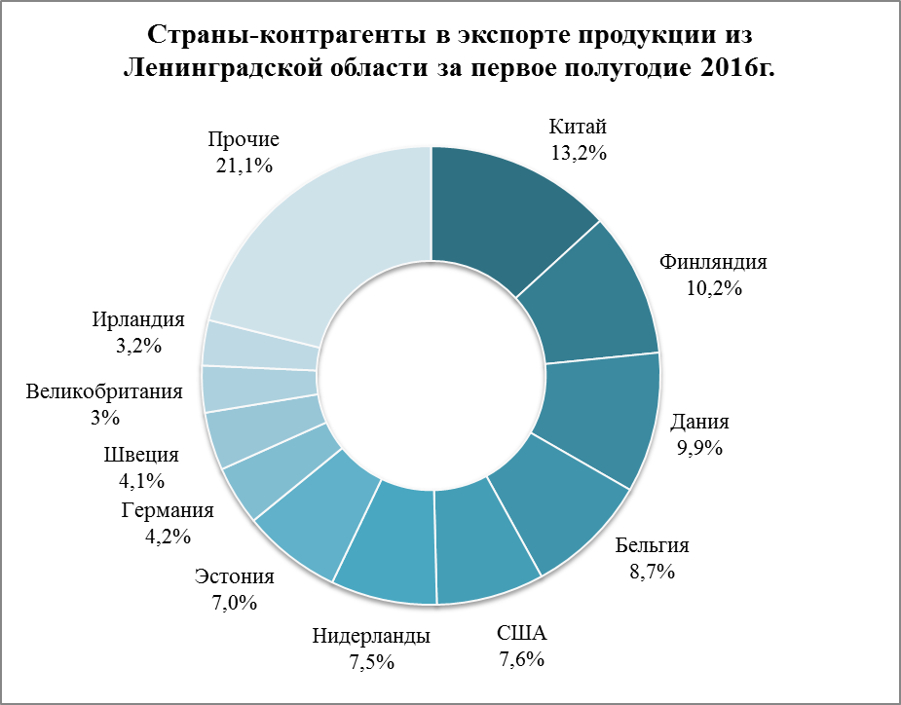
[Рассчитано и составлено автором по: 45]
Торговая деятельность ведется с (см. рис. 12) Китаем (доля в общем экспорте – 13,2%, основные товары – нефтепродукты, древесина, древесная масса, целлюлоза), Финляндией (10,2%, нефтепродукты, шины, органические химические соединения, древесина), Данией (9,9%, нефтепродукты), Бельгией (8,7%, нефтепродукты, бумага), США (7,6%, нефтепродукты, шины), Нидерландами (7,5%, нефтепродукты, черные металлы), Эстонией (7,0%, удобрения, нефтепродукты, продукты неорганической химии, древесина), Германией (4,2%, нефтепродукты, шины, древесина, продукты неорганической химии), Швецией (4,1%, нефтепродукты, шины), Великобританией и Северной Ирландией (3,3%, нефтепродукты, бумага). [30, 45]
Внешнеэкономическую деятельность по данным 2016 года осуществляли 734 компании Ленинградской области, 413 из которых экспортировали свою продукцию. Наиболее крупными являются следующие экспортные предприятия Ленинградской области [45]: «Новатэк-Усть-Луга» (нефтепродукты), «Нокиан Шина» (шины), «Киришинефтеоргсинтез» (нефтепродукты, органические химические соединения), «Фосфорит» (удобрения, продукты неорганической химии), «Интернешнл Пейпер» (древесная масса, бумага и картон), «Метахим» (продукты неорганической химии, удобрения), «Крес Нева» (табак и табачные изделия), «Майер-Мелнхоф Хольц Ефимовский» (древесина), «Уни-Блок» (черные металлы), «Рексам Беверидж Кэн Всеволожск» (изделия из алюминия).
Основную долю экспорта из Ленинградской области составляет продукция нефтегазохимической промышленности (82,8%), продукция химической промышленности (9%), шины, древесина (3,8%), органические химические соединения. Среди крупнейших экспортёров нефтегазохимической промышленности являются такие компании как «ПО «КИНЕФ», «Новатэк Усть-Луга», «Нокиан Тайерс», «ПГ Фосфорит», «Интернешнл Пайпер», «Филип Моррис Ижора», «Метахим». [42]
Текстильная продукция, производимая в Ленинградской области, имеет потребительский спрос в регионах России, Белоруссии, а предприятие «Элком» имеет опыт экспортных поставок своей продукции за рубеж, например, одежда из органического хлопка пользуется спросом среди американских покупателей.
Спрос на высококачественные пиломатериалы («Мется Свирь») приходятся на страны Европы, Азии и страны Ближнего Востока. Предприятие «Лесплитинвест» - одно из крупнейших производителей МДФ (древесноволокнистых плит сухого прессования) в России, осуществляет 100% экспорт своей продукции в Европейские государства и в Китай. [42]
Продукция целлюлозно-бумажного производства («Кнауф Петроборд»), произведённая в Ленинградской области, находит своего потребителя во многих регионах нашей страны (Северо-Западный, Центральный, Приволжский, Южный, Северо-Кавказский, Уральский, Дальневосточный федеральные округа), в странах СНГ (Белоруссия, Казахстан, Киргизия, Узбекистан, Азербайджан, Грузия, Украина), в европейские страны (Финляндия, Латвия, Польша, Болгария, Австрия). [1, 42]
Завод «Кинеф» является единственным предприятием по нефтепереработке на Северо-Западе России, он производит нефтепродукты топливного назначения (автомобильный бензин, авиационное топливо, дизельное топливо), которые реализуются в Санкт-Петербурге, в городах и областях Северо-Западного Федерального округа, осуществляются поставки в центральную часть России, в регионы севера и северо-востока страны, а также за рубеж: в Финляндию, Латвию, Польшу, Белоруссию. [42]
Химическая продукция компании «Химик» поставляется на российские рынки, в Беларусь, Казахстан, Туркменистан; «Пикалёвская сода», «Фосфорит» осуществляют экспорт в страны Латинской Америки, Юго-Восточной Азии, страны Европы. [1, 42]
Продукция резиновых и пластмассовых изделий («Полипласт Северо-Запад») поставляется как внутренний российский рынок (северо-западный регион), так и в страны ближнего (Белоруссия, Латвия, Литва, Эстония) и дальнего зарубежья. [42]
Продукция производства транспортных средств, машин и оборудования, находит спрос, как на внутреннем российском рынке, так и в зарубежных странах. Например, предприятие «Сименс технологии газовых турбин» является лидером рынка России и СНГ для генерирующих компаний на базе газовых турбин большой мощности. [42]
Как уже упоминалось ранее, Санкт-Петербург вместе с Ленинградской областью являются хорошим тандемом в промышленном производстве различных видов продукции. Так, например, Ленинградская область с Санкт-Петербургом локализуют на своей территории второй по величине автомобильный кластер в России, выпуская около 500 тыс. автомобилей в год, что составляет 25% общероссийского производства. [40] Продукция автомобилестроения, производимая в данном регионе, пользуется спросом на всей территории России.
Ещё одним успешным результатом тандема Ленинградской области и Санкт-Петербурга является возможность создания на их территории судостроительного кластера. Наличие устойчивого спроса на рынке, а именно оборонный заказ, потребности частных компаний акватории Балтийского моря, потребности крупнейших компаний в судах для освоения шельфа Арктики и Северного морского пути, создаёт стимул к формированию судостроительного кластера региона.
2.6. Оценка ресурсного фактора.
Ленинградская область обладает значительным разнообразием минеральных ресурсов. Кроме торфа, сапропелей, пресных подземных вод и минеральных, регион располагает более чем 20 видами полезных ископаемых, а именно к таковым относятся: бокситы, фосфориты, кварц, кварциты, огнеупорные и металлургические глины, минеральные краски и многие другие ресурсы. Фонд недр Ленинградской области насчитывает около 4 тысяч месторождений и проявлений полезных ископаемых, из которых более 95% приходится на общераспространенные полезные ископаемые. К не общераспространенным полезным ископаемым Ленинградской области относятся месторождения фосфоритов, горючих сланцев, бокситов, а также железомарганцевые конкреции. Несмотря на то, что запасы данных ресурсов в Ленинградской области являются не столь значительными в масштабах страны, для нужд региона в промышленности их вполне достаточно. На сегодняшний день в Ленинградской области эксплуатируются более 80 месторождений различных ресурсов. Степень их освоенности конечно различная: к полностью освоенным месторождениям можно отнести месторождения сланцев, фосфатов и бокситов, частично - отдельных видов строительных материалов. Имеются и месторождения отдельных видов сырья, которые не вовлечены в эксплуатацию, к таковым относятся доломиты, металлургические и цементные глины, кварц и кварциты, минеральные краски. К более крупным месторождениям природных ресурсов можно отнести: Кингисеппское месторождение фосфатных руд (его запасы составляют 225,4 тыс. тонн), Ленинградское месторождение горючих сланцев (город Сланцы, 152,6 тыс. тонн), железно-марганцевые конкреции в акватории Финского залива (с запасами руды 2,4 тыс. тонн, марганца 188,6 тыс. тонн), Пикалёвское месторождение флюсовых известняков (300,0 тыс. тонн), Сланцевское месторождение известняков (более 9 тыс. тонн). В области перспективно выявление новых видов сырья: магнетитовых руд, олово-серебряной и урановой минерализации, цветных и поделочных камней, природного газа и битумов, нефти и газа. [34]
Самыми крупными горнодобывающими и перерабатывающими предприятиями региона являются: «Фосфорит», «Ленинградсланец», «Кузнечное». С 80-х годов ОАО «Лужский горно-обогатительный комбинат» разрабатывает месторождение формовочных песков Новинское (Новинка), расположенное в Гатчинском районе. Месторождение детально разведано и является надежной сырьевой базой. В г. Кингисепп Ленинградской области организовано производство по переработке железомарганцевых конкреций (ЖМК) в марганцевый концентрат с использованием гидрометаллургического способа переработки (сернокислотная технология с использованием сульфит-бисульфитных растворов). Производство является безотходным, т.к. побочные продукты переработки ЖМК используются для изготовления облицовочных стройматериалов и минеральных удобрений. В настоящее время ведется разработка месторождения «Вихревое» в акватории Выборгского залива. [42]
Одной из важнейших отраслей промышленности области является производство строительных материалов, оно почти в полном объёме базируется на местном нерудном сырье. В регионе действует около 150 карьеров и свыше 100 предприятий по производству строительных материалов и карбонатных агроруд. [42] Следующие промышленные зоны специализируются на обработке сырья и изготовлении продукции строительных материалов на базе месторождений полезных ископаемых, локализирующихся в Ленинградской области: промышленная зона «Пикалёво» в Бокситогорском районе, промышленная зона «Кикерино» в Волховском районе, промышленная зона «ГИПХ-Турбоатомгаз» во Всеволожском районе, промышленная зона «Таммисуо» в Выборгском районе, промышленная зона «Юго-западная промзона Лодейное Поле» в Лодейнопольском районе и др.
На базе местного сырья производится большинство необходимых строительных материалов: кирпич глиняный и силикатный, бетон, керамические изделия, облицовочная плитка, керамзитовый гравий, щебень и гравий метаморфических, изверженных и карбонатных пород, пески строительные, а также карбонатные агроруды.
Ещё одним важным природным ресурсом в Ленинградской области является лес. Общая площадь земель лесного фонда Ленинградской области составляет 5 593,9 тыс. га, а лесистость составляет около 56%, общий запас древесины – 819,3 млн. м³. [38] Лесной комплекс Ленинградской области представляет собой все звенья технологической цепи от заготовки древесины на собственной ресурсной базе до её глубокой переработки на деревообрабатывающих и целлюлозно-бумажных предприятиях. Доля лесного комплекса составляет 12% от объёма производства продукции производимой обрабатывающими производствами региона. Ленинградская область является одной из основных зон развития лесозаготовок, деревообработки и лесного экспорта на всём северо-западе нашей страны. Около 3 109,4 тыс. га лесов региона находятся в эксплуатируемом использовании, для промышленных нужд. Мощности существующих предприятий обеспечивают заготовку более 7,5 млн. м³ в год древесины, более 75% заготавливаемого леса перерабатывается в Ленинградской области. [34] Следующие промышленные зоны специализируются на обработке древесины, изготовлении продукции из дерева и целлюлозо-бумажной промышленности: Промышленная зона «Чудцы», «Ефимовский» в Бокситогорском районе, Промышленная зона «Волосово» в Волосовском районе, Промышленная зона «Сясьстрой» в Волховском районе, Промышленная зона «Коммунар 1». «Войсковицы» в Гатчинском районе, Промышленная зона «Сосновый Бор» в Сосновоборском городском округе и др.
Трудовые ресурсы не менее важны для достижения максимального результата в деятельности изучаемого региона. Трудовой потенциал страны, а также её регионов, определяется соответствующими трудовыми ресурсами, рассматриваемыми в аспекте единства, их качественной и количественной стороны. Ленинградская область с численностью населения 1,79 млн. чел., и значением численности экономически активного населения 985 тыс. чел., является вторым по величине рынком трудовых ресурсов на Северо-Западе России. [38]
Особенностью рынка труда Ленинградской области является наличие высококвалифицированных трудовых кадров, сформировавшейся на базе предприятий советских времён традиционных отраслей промышленности. Высшее профессиональное образование имеет 21,3% населения региона, 35,8% населения имеет среднее специальное профессиональное образование. Ленинградская область является крупным образовательным центром на Северо-Западе нашей страны, что объясняет обеспеченность региона высококвалифицированными трудовыми кадрами. В Ленинградской области подготовку специалистов среднего звена осуществляют 42 самостоятельные профессиональные образовательные организации, включая филиалы, в которых обучается 14 тыс. человек. Подготовку специалистов с высшим образованием осуществляют 15 самостоятельных организаций высшего образования, включая филиалы, в которых обучается 9,9 тыс. человек. [1, 34]

2.7. Итоговая бальная оценка.
Ленинградская область, без сомнения, является стратегически важной территорией для стабильного экономического развития нашей страны, и прежде всего её северо-запада. Успешному развитию экономики и промышленности в регионе способствует ряд благоприятных факторов, присущих Ленинградской области, к таковым следует относить выгодное экономико-географическое положение, наличие собственной минерально-сырьевой базы, квалифицированных трудовых ресурсов, мощного производственного, технологического и инновационного потенциала, развитую инфраструктуру. Ленинградская область в рейтинге регионов по потенциалу экономического развития занимает 22 место среди субъектов Российской Федерации и 2 место, после Санкт-Петербурга, среди регионов Северо-Западного Федерального округа (см. рис 13, табл. 2.1.1). В данном рейтинге оценивались такие параметры как: инфраструктурный, производственный, финансовый, институциональный, инновационный, трудовой, потребительский, природно-ресурсный, туристический факторы (см. рис. 14).

Рис. 13
Потенциал регионов Северо-западного Федерального округа, 2016 г.
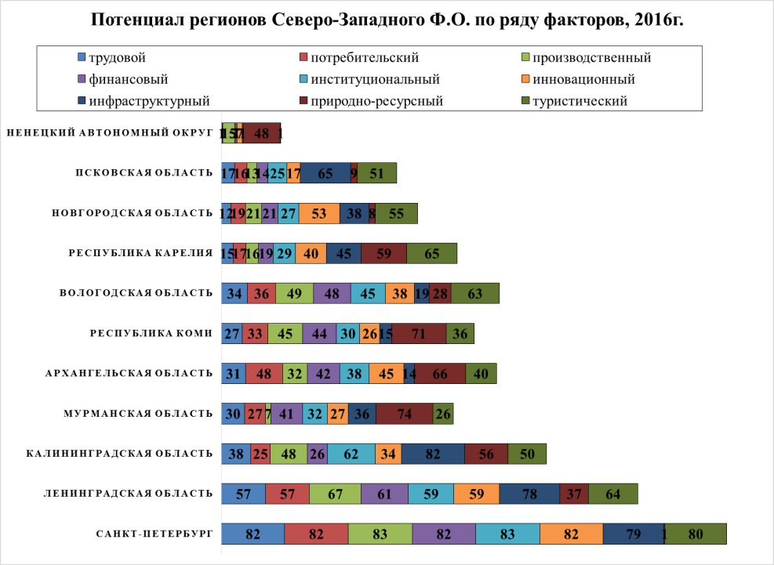
[Рассчитано и составлено автором по: 36]
По инфраструктурному фактору Ленинградская область среди субъектов России занимает 7 место (78 баллов из 85), следуя по данному показателю сразу же после Санкт-Петербурга. Следующий оценённый фактор - производственный, занимающий 18 строчку рейтинга (67 баллов), туристический – 21 место (64 балла), финансовый – 24 место (61 балл), институциональный – 26 место (59 баллов), инновационный – 26 место (59 баллов), трудовой – 28 место (57 баллов), потребительский – 28 место (57 баллов), природно-ресурсный – 48 место (37 баллов).
Рис. 14
Факторы, определяющие потенциал экономического и промышленного развития Ленинградской области, 2016 г.
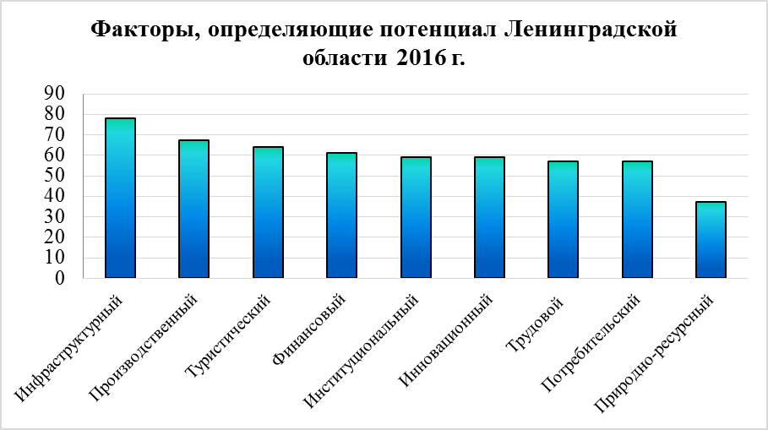
[Рассчитано и составлено автором по: 36]
Экономико-географическое положение региона играет значительную, и даже определяющую роль в экономическом и промышленном развитии области. Как видно из рис. 14, инфраструктурный фактор, среди остальных факторов, определяющих потенциал Ленинградской области, стоит на первом месте. Бесспорно, инфраструктурный потенциал является определяющим, играющим значительную роль, как для развития экономики, так и для привлечения иностранного капитала в промышленность. Транспортная инфраструктура Ленинградской области является одной из самых привлекательных в нашей стране: территория региона располагает развитой сетью железных и автомобильных дорог, речными судоходными путями, морскими (Приморск, Выборг, Высоцк, Усть-Луга) и речными портами, имеющими стратегическое значение, воздушным сообщением (аэропорт Пулково) практически со всеми регионами мира, системами связи, соответствующим современным мировым стандартам. По плотности и протяжённости автомобильных дорог Ленинградская область занимает лидирующее положение в Северо-Западном регионе. По территории региона проходят 5 трасс, имеющие федеральное значение: «Россия», «Скандинавия», «Кола», «Псков», «Нарва», и 11 магистралей имеющие региональное значение. [40] Через территорию Ленинградской области, являющуюся международным транспортным узлом, которая перераспределяет транспортные потоки в масштабах всей страны, проходят транзитные перевозки грузов, которые составляют 60% всего вагонопотока. [1] Через территорию Ленинградской области проходят (и еще будут проходить) стратегически важные нефте- и газопроводы, размещение которых является мощным геоэкономическим потенциалом.
В производственном потенциале позиции Ленинградской области довольно сильны, она является крупнейшим промышленным центром Северо-Запада нашей страны. Базовая отрасль экономики данного региона – промышленность, её доля в валовом региональном продукте составляет 34,4%, произведено товаров на сумму 484 млрд. рублей, данный показатель занял 1 место среди регионов Северо-Запада (исключая Санкт-Петербург), на втором месте Вологодская область (415 млрд. рублей), 3 место у Калининградской области (318 млрд. рублей). [38] Промышленный комплекс Ленинградской области представляют крупные и средние предприятия самых разнообразных видов экономической деятельности, число которых насчитывает более 600 единиц, значительная часть из них входит в число ведущих российских промышленных предприятий. Стоит отметить и тот факт, что степень износа основных фондов является самой низкой среди регионов Северо-Запада (исключая Санкт-Петербург), составляя значение 32,4%., на втором месте по данному показателю – Калининградская область (34,7%). [34, 38]
Что касается финансового и институционального потенциалов, то следует отметить тот благоприятный факт, что в Ленинградской области применяются различные меры государственной поддержки, такие как государственно-частное партнёрство, налоговые льготы, субсидии, поддержка трейдерской деятельности, в регионе имеется уже сложившаяся система законодательного обеспечения для стимулирования инвестиционной деятельности, применяется система налоговых льгот и мер поддержки инвесторов от государства, для области характерна информационная прозрачность и открытость. Показатель внутренних затрат на НИОКР в Ленинградской области лидирует по сравнению со всеми регионами Северо-Запада (исключая Санкт-Петербург), составляя около 5 472,7 млн. рублей. На втором месте по данному показателю – Мурманская область (2 518 млн. рублей), затем Республика Коми (2 239,8 млн. рублей). [34, 38]
Не смотря на то, что в Ленинградской области инновационный потенциал недостаточно выдающийся в сравнении с другими субъектами России, регион обладает высоким технологическим уровнем своего развития. В области локализуется множество компаний и проектных организаций, ориентирующиеся на разнообразнейших отраслях промышленности, которые применяют современные инновационные технологии. Об инновационном потенциале свидетельствуют и данные о количестве поданных патентных заявок на изобретения на 10 тыс. жителей – 2,8%. [34] Здесь создаётся крупный Северо-Западный нано-технологический центр, автомобильный, судостроительный, фармацевтический кластеры, кластер строительных материалов. В настоящее время в Ленинградской области функционируют более 30 средних и крупных научных организаций, в большинстве своем государственных академических и отраслевых институтов и научных центров, 3 высших учебных заведения, находящиеся в ведении Ленинградской области, более 82 инновационно активных предприятий производственной и научно-технической сферы. Но пока что показатель произведённых инновационных товаров недостаточно высок, он составляет 4,8%, по данному показателю, исключая Санкт-Петербург, лидирует лишь Архангельская область (45,3%), остальные регионы остаются примерно на уровне Ленинградской области. [34, 38]
Трудовой потенциал страны, а также её регионов, определяется соответствующими трудовыми ресурсами, рассматриваемыми в аспекте единства, их качественной и количественной стороны. Ленинградская область с численностью населения 1,79 млн. чел., и значением численности экономически активного населения 985 тыс. чел., является вторым по величине рынком трудовых ресурсов на Северо-Западе России после Санкт-Петербурга. [38] В Ленинградской области и Санкт-Петербурге располагается множество ВУЗов и среднетехнических учебных заведений, которые готовят специалистов для работы в различных сферах деятельности.
Агломерация Санкт-Петербурга и Ленинградской области является вторым по величине потребительским рынком в России и одним из крупнейших рынков Европы. Доля Санкт-Петербурга и Ленинградской области составляет 54% оборота розничной торговли по Северо-Западному Федеральному округу и 5% оборота российской розничной торговли. [1, 34] Так же для Ленинградской области интересной чертой выступает характерное разнообразие потребительского рынка, а именно присутствие большого количества крупных целевых аудиторий и потребительских ниш, у которых преобладает высокий спрос на высокотехнологичную, инновационную продукцию. Продукция, производимая в Ленинградской области, пользуется значительным спросом, подтверждением данного факта является экспортный показатель. Регион традиционно лидирует по показателю экспорта среди всех субъектов России, в структуре товарооборота Ленинградской области экспорт превышает импорт в два раза. [17] Число стран, импортирующих продукцию из Ленинградской области, превышает более 40 государств. [45]
Несмотря на то, что запасы природных ресурсов в Ленинградской области являются не столь значительными в масштабах страны, для нужд региона в промышленности их вполне достаточно. На сегодняшний день в Ленинградской области эксплуатируются более 80 месторождений различных ресурсов. Общая площадь земель лесного фонда Ленинградской области составляет 5 593,9 тыс. га, а лесистость составляет около 56%, общий запас древесины – 819,3 млн. м³. Ленинградская область является одной из основных зон развития лесозаготовок, деревообработки и лесного экспорта на всём северо-западе нашей страны. Около 3 109,4 тыс. га лесов региона находятся в эксплуатируемом использовании, для промышленных нужд. [34]

Глава 3. Проблемы и перспективы развития Ленинградской области как высокоиндустриального региона
3.1. Основные проблемы, ограничивающие дальнейший рост и развитие региона и пути к их решению.
Основными проблемами, ограничивающими дальнейший рост и развитие Ленинградской области, являются последствия бурного экономического роста начавшегося в 2000-е гг., в близлежащее время они имеют тенденцию к обострению, вследствие влияния роста проблем экономики на глобальном уровне. К таковым проблемам следует отнести следующие. [19]
- Экономическая база региона имеет своё сосредоточение в секторах, которые не являются высоко инновационными.
Значительная и даже большая часть промышленных предприятий Ленинградской области ведёт свою деятельность в секторах промышленности, которая является традиционной, на территории региона очень мало предприятий, ориентированных на выпуск высокотехнологичной инновационной продукции. В условиях увеличения числа экономических проблем, необходимо обеспечить повышение роста числа предприятий, которые относятся к высокотехнологичным, а также инновационной продукции, что поспособствует к созданию условий для стабильного дальнейшего роста экономического развития Ленинградской области.
- На сегодняшний день, область ощущает нехватку площадей, которые обеспечены всей необходимой инфраструктурой для локализации новых производств.
Спрос на новое инфраструктурное развитие формируется за счёт активного развития существующих зон – промышленных, портовых и сервисных. Несмотря на тот факт, что имеется большое количество заявленных проектов, существует проблема нехватки предложения участков, на которых можно было бы начать строительство промышленных предприятий в кратчайшие сроки. Около 300 га – это общий объём предложения площадей промышленных парков и технопарков в Ленинградской области в 2016-2017 гг. [15, 19] Такое значение как 60-80 га является пригодным к выходу на строительную площадку, т. е. площадка по сути своей есть, но она является не до конца оборудованной всей необходимой инфраструктурой (электричеством, водоснабжением и т.п.). Около 50 га составляет ежегодный объём предложения производственной недвижимости (не учитывая крупные стратегические проекты). Спрос на оборудованные площадки в дальнейшем будет только расти, поэтому необходимо добиться качества предоставляемых промышленных площадей, а также необходимо, чтобы предложение соответствовало спросу.
- На сегодняшний день существует такая проблема как рост инфраструктурных ограничений Ленинградской области:
- проблемы, которые связанны с развитием инфраструктуры, а именно с подключением к инженерным сетям, электроэнергией, водоснабжением и водоотведением являются на сегодняшний день самыми актуальными;
- вследствие того, что возможна переориентация железнодорожных мощностей на нужды портовых комплексов в Усть-Луге и Приморске, Ленинградская область, а именно западная её часть может столкнуться с ограничением возможностей посредством железнодорожного транспорта транспортировки строительных грузов;
- конечно, остаётся и такая проблема как качество дорог, это относится и к небольшим населённым пунктам, и к масштабным инфраструктурным проектам. Несмотря на то качество, что область обладает очень разветвлённой сетью автомобильных дорог, 85% дорог региона всё же нуждаются в значительном ремонте.
Анализируя проблемы, которые необходимо решить Ленинградской области, для обеспечения устойчивого развития в долгосрочной перспективе, можно говорить об исчерпанности регионом доступных ресурсов предшествующего этапа развития, а именно это касается инфраструктурных, трудовых ресурсов, экологических возможностей и т.п.
Для того чтобы перейти на новый этап своего развития, региону жизненно необходимо сформировать новый «портфель ресурсов», обеспечить инвестиционное развитие, тем самым обеспечить и экономический рост, поэтапно подойти к переходу именно на такой этап роста, который будет инновационным, опирающийся на собственные высокие технологии с изменением касающимся структуры экономики. Коренным образом необходимо изменить цели и задачи, касающиеся ключевых источников развития – Санкт-Петербургской агломерации, портовой системы и системы международных транспортных коридоров, а также приграничного сотрудничества с регионами нашей страны и с Европейским Союзом.
Для обеспечения регионом бюджетной устойчивости и конкурентоспособности экономики в последующие десятилетия, необходимо охватить круг задач в нескольких направлениях: [19]
- Для привлечения наиболее мобильных и квалифицированных кадров, финансовых ресурсов, передовых проектных инициатив необходимо захватить ключевые позиции на перспективных рынках, также это позволит обеспечить темпы роста ВРП, которые будут превышать 5% в год.
- Для того чтобы экономика Ленинградской области была устойчивой, необходимо чтобы ведущие позиции были достигнуты на нескольких рынках одновременно. Нужно снижать зависимость от «сервисных» функций по отношению к Санкт-Петербургу, и экономически низкодоходных функций региона.
- Благодаря обеспечению секторальной сбалансированности всей хозяйственной системы региона (экология, человеческий капитал, культурный капитал и т.д.), сохранению и наращиванию ресурсов для последующих поколений сможет быть осуществлён переход к устойчивой системе развития и устойчивому росту.
- Необходимость в росте ресурсной эффективности главных инженерных инфраструктур, обеспечении опережающего развития.
- Не менее важно достижение согласованности развития Ленинградской области с долгосрочной стратегией развития России, Балтийского региона, Санкт-Петербурга и остальных соседних регионов.
В Ленинградской области необходимо проводить модернизацию и обновление традиционных секторов промышленного производства для повышения их конкурентоспособности на мировом рынке. Но помимо этого крайне важно сделать шаг в направлении следующего этапа своего развития (инновационные зоны и кластеры, развитие образования, касающееся подготовки высококлассных инженерных кадров). В рамках разработки единой стратегии развития агломерационного пояса с Санкт-Петербургом, сокращения дисбалансов в развитии отдельных территорий области, данный регион сможет инновационно развиваться в пространственном отношении.
Ленинградская область в ближайшие годы должна отойти от группы традиционных специализированных регионов, к коим она сейчас относится, в состав инновационных диверсифицированных регионов. В отношении организации и ресурсов это весьма сложный и финансово затратный переход, он требует высочайшей организованности и концентрации ресурсов. Одним из самых важных является человеческий капитал, т.е. люди, которые обладают необходимой современной квалификацией и компетенцией, способные реализовывать лидерские проекты. На инновационное развитие сейчас делается значительная ставка, здесь важен вклад в человеческий капитал, в формирование предпосылок, обеспечивающих рост высокотехнологичных секторов. Это всё является стратегическими приоритетами России и Северо-Западного федерального округа.
Одним из ключевых направлений в решении насущных проблем развития экономики Ленинградской области является необходимость развития традиционных секторов промышленности (машиностроения, химии и нефтехимии, промышленности строительных материалов и добывающей промышленности).
Табл. 3.1.1
Показатели развития традиционных секторов промышленности Ленинградской области в перспективе до 2025 г.
Показатель: объём отгруженных товаров по видам деятельности, млн. руб. | 2012 г. | 2015 г. | 2020 г. | 2025 г.
Транспортное машиностроение | 76 263,0 | 100 447,5 | 151 587,5 | 200 944,5
Производство кокса и нефтепродуктов,  Химическое производство, Производство резиновых и пластмассовых изделий | 115 476,0 | 224 585,4 | 433 576,2 | 628 737,0
Добыча полезных ископаемых | 18 077,0 | 27 000 | 47 534 | 70 484
Доля неминеральных продуктов в структуре экспорта Ленинградской области, % | 15,1 | 18 | 20 | 25
[Составлено автором по 19]
Ещё одним важным и главным трендом для роста экономики региона является развитие не только традиционных секторов промышленности, но и развитие современных промышленных комплексов, затрагивающих отрасли автомобилестроения, транспортного машиностроения, нефтехимии. Необходимо ускоренное развитие производств в отдельных районах Ленинградской области, а именно в Тосненском, Всеволожском, Гатчинском, Выборгском и Ломоносовском районах. Высокая динамика развития этих зон связана с приближенностью к Санкт-Петербургу, а также крупным транспортным узлам и портовым комплексам. Необходимо перейти к снижению доли продукции глубокой переработки в экспорте Ленинградской области, а также очень важно добиться темпов роста промышленных предприятий на территории региона выше темпов ввода площадок под развитие производств.
Ключевыми проблемами на данном этапе развития являются: [1; 19; 50 c. 5]
- Факт устаревания оборудования промышленных предприятий региона. Износ оборудования в некоторых секторах составляет от 50% до 80%;
- на сегодняшний день для области характерным является факт неравномерного развития производства по различным муниципальным районам. С одной стороны, это связано с территориальным расположением муниципальных районов и неравномерным выпуском продукции с другой;
- не смотря на значительные показатели экспортных поставок региона, для него все же характерна низкая конкурентоспособность продукции промышленных компаний на мировом рынке;
- существуют инфраструктурные ограничения для размещения новых производств на территории области.
Приоритетной задачей выступает необходимость создания новых зон и площадок под размещение производств, а как следствие и территориальных производственных кластеров, обладающих всей необходимой инфраструктурой и удовлетворяющих все международные нормы.
Табл. 3.1.2
Развитие инвестиционной деятельности в Ленинградской области в перспективе до 2025 г.
Показатель | 2011 г. | 2015 г. | 2020 г. | 2025 г.
Объём инвестиций в основной капитал (за исключением бюджетных средств),  млрд. рублей | 272,3 | 386,4 | 624,3 | 1 013,7
Объём инвестиций на душу населения, тыс. рублей | 157,7 | 215,3 | 328,5 | 499,6
Количество инфраструктурно подготовленных площадок (индустриальных парков, технопарков), ед. | 5 | 10 | 15 | 20
[Составлено автором по: 19]
Что касается инвестиционной деятельности в регионе, то предполагается, что рост инвестиций в инфраструктурные проекты составит более трети всех инвестиций, произойдёт увеличение количества инвестиционных проектов реализуемых вблизи крупных транспортных узлов и коридоров, а также близ Санкт-Петербурга, будет наблюдаться стабильный прирост объёма инвестиций в основной капитал.

3.2. Кластерная политика, направленная на создание и развитие кластеров.
На сегодняшний день, вследствие глобализации, все развитые страны вынуждены встать на путь инноваций и модернизации своей экономики. На научном предвидении возможностей и проблем развития должно основываться управление социально-экономическими процессами, а также на оценках итогов реализации различных вариантов политики регулирования. Любая страна, претендующая на лидирующие позиции на мировой арене должна иметь стратегию своего развития, которая базируется на беспрерывном инновационном поиске, в конечном итоге, определяющим НТП, конкурентоспособность и высокий уровень жизни. [29, c. 8-9]
Для России одним из главных ключевых механизмов достижения экономического роста высокими темпами становится кластерная политика. Ленинградская область – регион, в котором успешно приживаются новые инновационные формы территориальной организации производства, именно здесь локализуется самое большое количество индустриальных парков, промышленных зон в России, реализуется значительное число инвестиционных проектов. Для дальнейшего экономического роста Ленинградской области прорывными темпами, основным системным механизмом, выступает создание и развитие промышленных и инновационных кластеров в регионе. Это позволит реализовать конкурентные преимущества Ленинградской области, развивать промышленность, стимулировать внедрение инноваций, повысить уровень кооперации среди предприятий и организаций.
Кластерный подход направлен на новый уровень конкурентоспособности экономики Ленинградской области, обеспечение её уникального, в макрорегиональном и даже в глобальном масштабе, профиля и стимулирования роста путём технологического прогресса и активного внедрения инноваций. Кластер является наиболее продуктивным и эффективным инструментом управления и стимулирования экономического и социального развития территории, в связи с тем, что он позволяет формировать сети отношений между разноплановыми и разномасштабными компаниями. Он представляет собой связанную отношениями, вследствие территориальной близости и функциональной зависимости, совокупность промышленных предприятий, объектов инфраструктуры и научных организаций. А благодаря использованию механизмов государственного и частного партнёрства, а также инструментов бюджетного финансирования, появляется возможность для обеспечения мобилизации частных инициатив и ресурсов в рамках масштабных, а потому не доступных каждому участнику по отдельности, проектов. [29, c. 8-9; 37, c. 141-143]
Создание кластера преследует собой цель повышения уровня кооперации среди его участников, вследствие чего можно будет решить проблемы и вызовы, касающиеся их всех, которые возникают как в одной отрасли промышленности, так и в смежных отраслях. Данный подход, взаимодействуя с органами государственной власти, позволяет концентрировать инновационные, финансовые, материально-технические и трудовые ресурсы участников кластера на решении взаимных насущных проблем. Благодаря чему происходит ускорение роста производственно-хозяйственной деятельности предприятий, и как следствие экономики региона, повышается уровень конкурентоспособности продукции отечественного производителя. [31; 37, c. 142] На базе кластеров создаются условия, обладающие комфортными характеристиками способствующими развитию и внедрению инноваций, привлечению инвестиций, созданию промышленной, инновационной и научно-образовательной инфраструктуры. В инновационном кластере находят свою реализацию высокотехнологичные наукоёмкие проекты, благодаря взаимодействию науки, образования, производства и системы продвижения и сбыта конечной продукции. Элементы, дополняя друг друга, способны обеспечить экономический рост высокими темпами посредством развития инновационного высокотехнологичного производства. Создание и развитие промышленных и инновационных кластеров способно стать локомотивом развития не только региональной экономики, но и российской в целом.
В целях ускоренного преодоления, а в конечном итоге ликвидации, технологического отставания, отечественной промышленности посредством внедрения инновационных технологий в производство, в Ленинградской области реализуется региональная кластерная политика. На сегодняшний день в регионе насчитывается 11 кластерных инициатив, из которых 7 являются наиболее приоритетными: кластер медицинской, фармацевтической промышленности и радиационных технологий, кластер судостроения, автомобилестроения, строительных материалов, пищевой промышленности, лесопромышленности, нефтегазохимии. По типам эти кластеры можно объединить в три группы: [1, 42]
- В первую очередь, инновационные кластеры, которые опираются на научный потенциал региона и высокотехнологичные виды деятельности. К ним относятся медицинские услуги, фармацевтика, биотехнологии, информационные, радиационные и лазерные технологии и микроэлектроника. Значительный научно-исследовательский ресурс Ленинградской области сконцентрирован в области физики – радиационных, лазерных и оптических технологий. НИЦ Курчатовский институт, ПИЯФ им. Константинова (г. Гатчина), НИТИ им. Александрова (г. Сосновый бор), институт физиологии им. Павлова РАН, государственный институт «Прикладная химия» (пос. Кузьмоловский) входят в список лидирующих исследовательских центров страны и, соответственно, формируют ядро кластера фармацевтической и медицинской промышленности и радиационных технологий Санкт-Петербурга и Ленинградской области.
- Глобальные промышленные кластеры, которые включены в общемировые цепочки поставок и развивающиеся за счёт создания новых предприятий глобальными игроками. Примером развития такого типа кластера в Ленинградской области является машиностроение (автомобилестроение, спецтехника, судостроение, вагоностроение) и целлюлозно-бумажная промышленность. В части автомобилестроения и производства автокомпонентов ядро кластера региона составляют такие крупные предприятия, как «Ford Motor Company» и «Nokian Tyres», «Гестамп Северсталь Всеволожск» и др. Активное строительство новых автосборочных предприятий в Санкт-Петербурге и Ленинградской области открывает значительный потенциал развития сектора автокомпонентов. Рассматривают возможность размещения предприятий в Ленинградской области и, следовательно, готовы стать резидентами профильного кластера предприятия-производители комплектующих для региональных заводов, такие как «Trw Automotive», «Energy Automotive Systems», «Toyota» и др. Этот сегмент машиностроительного кластера будет расти наиболее высокими темпами за счёт роста локализации производств компонентов на территории области. К динамично растущему сегменту кластера транспортного машиностроения относятся также и такие предприятия, как «Тихвинский вагоностроительный завод», «Катерпиллар Тосно», «Выборгский судостроительный завод», Ленинградский судостроительный завод «Пелла».
- Локальные промышленные кластеры, которые опираются на местные ресурсы (сырьевые, лесные, сельскохозяйственные) или на местные рынки. В Ленинградской области такой тип кластерного взаимодействия развивается в лесном комплексе («Сведвуд-Тихвин», «Свирь-Тимбер»), производстве строительных материалов («Пикалевский цемент», «Лср-Цемент», «Роквулл-Север», «Леонблдомстрой») и пищевой промышленности.
Эффективность применения кластерного подхода обеспечивается разработкой собственной стратегии (концепции) развития, основанной на обоснованных расчётах предполагаемого вклада каждого участника кластера, взаимном распределении полномочий, общих принципах деятельности, сфере влияния и т.д. Должна быть чётко определена цель создания кластера, выделены параметры, позволяющие судить об эффективности деятельности, условия входа и выхода из кластера, взаимодействия с другими кластерами, органами власти любого уровня, общественными организациями производителей и потребителей, контролирующими органами. [4, c. 98-100]
Особенностью формирования и реализации кластерной политики в Ленинградской области является теснейшая связь региона с экономикой Санкт-Петербурга, что обусловлено созданием Санкт-Петербургской агломерации. Рассмотрим некоторые приоритетные кластеры Ленинградской области более подробно.
С учётом исторически устоявшихся кооперационных связей, в настоящее время Ленинградская область и Санкт-Петербург по административно-территориальному признаку представляют собой структурную единицу крупного промышленного объединения – судостроительного кластера Северо-Западного региона России, формируя его ядро. Судостроительные предприятия, расположенные в Северо-Западном регионе нашей страны производят около 72% общего объёма продукции судостроения России, на них приходится более 80% общего объёма научных исследований и опытно-конструкторских разработок в данной области.[43]
В Ленинградской области и Санкт-Петербурге расположены 32 предприятия судостроительной отрасли, на которых работают более 31 тыс. специалистов. Организациями судостроительной отрасли Ленинградской области и Санкт-Петербурга в 2015 году был достигнут объём производства продукции более 90 млрд. рублей, в частности вклад Ленинградской области составил 17 млрд. рублей за год. Судостроение формирует около 2,5% ВРП Ленинградской области. [43] Тремя локомотивами отрасли судостроения в регионе являются такие крупнейшие предприятия, как «Выборгский судостроительный завод», «Невский судостроительно-судоремонтный завод» и завод «Пелла». Несмотря на всю производственную мощь данных заводов, их обособленность и разобщённость не даёт достичь максимально высоких показателей работы. Ключом к решению этой проблемы является создание судостроительного кластера. Преимущества данной инициативы, такие как установление прочных связей между компаниями, оптимизация их работы, возможность комплексного исполнения заказов и др., позволят вывести упомянутые выше показатели на новый более высокий уровень. На сегодняшний день общий объём инвестиций в развитие судостроительного кластера составляет более 150 млн. рублей, а объём работ и проектов в сфере научных исследований и разработок, выполняемых организациями судостроительного кластера, составляет 490 млн. рублей. [1, 43]
- Ленинградская область располагает рядом внутренних предпосылок, которые играют значительную роль в скорости и эффективности формирования судостроительного кластера в регионе.
- Ленинградская область имеет выгодное приморское положение (выход к Балтийскому морю), наличие крупных действующих морских портов, а также строящихся. Регион располагает развитой транспортной инфраструктурой, это важнейший транспортно-логистический узел общероссийской и мировой транспортной системы, обеспечивающий перераспределение грузовых и пассажирских потоков в масштабе всей страны.
- Наличие устойчивого спроса на рынке, а именно оборонный заказ, потребности частных компаний акватории Балтийского моря, потребности крупнейших компаний в судах для освоения шельфа Арктики и Северного морского пути, создаёт стимул к формированию кластера судостроения.
- В Ленинградской области и Санкт-Петербурге довольно высокий технологический и инновационный уровень развития судостроительной отрасли, что позволяет реализовывать проекты любой сложности. В регионе концентрируется значительная часть научно-исследовательских, проектно-конструкторских организаций отрасли и её производственных мощностей.
- Судостроительная отрасль региона располагает качественным трудовым потенциалом, множество вузов и среднетехнических образовательных учреждений готовят квалифицированных специалистов по многим направлениям для работы в данной отрасли.
Во главе угла идеи формирования судостроительного кластера стоит тот факт, что территория Ленинградской области, в отличие от множества других регионов нашей страны, – это концентрация судостроительных гигантов. Например, вышеупомянутый «Выборгский судостроительный завод» является оплотом производства ледоколов и буровых платформ, которые необходимы для освоения Арктики. Из цехов «Невского судостроительно-судоремонтного завода» выходят разнообразнейшие суда: буксиры, танкера, теплоходы, сухогрузы. Завод «Пелла» свои производственные ресурсы фокусирует в основном на выпуске различных типов буксиров, которые успешно курсируют в различные точки нашей планеты. Помимо перечисленных крупнейших компаний, имеется и ряд более мелких предприятий, которые тоже станут участниками единого кластера, а именно заводы: «Озёрная Верфь» в Шлиссельбурге, «Ладога» в городе Кировск, «15 арсенал ВМФ» в Большой Ижоре, «Буревестник» и «КРИЗО» в Гатчине.
В целях создания и эффективного развития судостроительного кластера региона, разработана государственная программа развития судостроительного кластера Ленинградской области до 2030 года. Основной целью данной программы является повышение экономического потенциала судостроительной отрасли региона и его конкурентоспособности. Программа включает в себя такие основные элементы развития, как расширение текущих рынков сбыта ключевых предприятий, входящих в формируемый судостроительный кластер; на базе инновационных и хорошо зарекомендовавших себя технологий, прирост инвестиций в новые производства, ориентированные на новые рынки гражданского судостроения и судообеспечения; для оптимизации производственного процесса, за счёт вертикальной интеграции будет происходить расширение организации и кооперации участников судостроительного кластера, а за счёт горизонтальной интеграции через производственную кооперацию, предприятия смогут реализовывать все свои возможности, а также дополнять возможности других участников кластера; диверсификация продукции в области гражданского судостроения. [26, c. 104-106; 43]
Анализируя процесс кластеризации экономики Ленинградской области, можно сделать вывод, что в настоящее время в наибольшей степени чертами кластера обладает формирующийся автомобильный кластер. В немалой степени тому поспособствовали льготные условия, которые были созданы органами государственной власти для привлечения инвестиций в экономику области. Немалую роль играет наличие негосударственных организаций в реализации кластерного подхода, осуществляющих координацию между заинтересованными сторонами. Примером такой организации может служить Национальная ассоциация производителей автомобильных компонентов.
В Ленинградской области автомобильный кластер, является вторым по величине в нашей стране, выпуская около 466 тыс. автомобилей в год, что составляет 30% общероссийского производства. [40] Формирующийся автомобильный кластер собой представляет группу локализованных географически, взаимосвязанных производственных компаний, поставщиков оборудования и комплектующих, а также специализированных услуг. В кластер входят различные объекты инфраструктуры, такие как научно-исследовательские институты, вузы, технопарки, бизнес - инкубаторы и другие организации, дополняющие друг друга и усиливающие конкурентные преимущества отдельных компаний и кластера в целом. Именно в данном секторе промышленности региона концентрируется значительное число иностранных компаний.
Автомобильный кластер Ленинградской области включает производителей легковых автомобилей и производителей автокомпонентов. Ключевыми предприятиями, расположенными в Ленинградской области, являются «Форд Мотор Компани», «Нокиан Шина», «Гестамп Северсталь Всеволожск», «Катерпиллар» и другие предприятия по производству автокомпонентов и сборке готовой продукции. Значительную роль в развитии данного кластера играют и российские производители металлов и автокомпонентов, выступая в качестве инвесторов. Развитие производства в секторе будет происходить вследствие развития производств «Форд Мотор Компани», «Йура Корпорейшн Рус», «Гестамп Северсталь Всеволожск», «Антолини групп», «Нокиан Шина», «Дженерал Моторз», «Ниссан», «Тойота», «Хёндай». К 2025 году объём производства продукции предприятиями автокластера увеличится в 2,25 – 2,75 раза по отношению к 2012 году. Доля кластера в продукции обрабатывающей промышленности увеличится с 15% до 20% – 25%. [1, 40]
Следующим приоритетным кластером, формирующимся в Ленинградской области, является радиофармацевтический кластер, он будет расположен и на территории Санкт-Петербурга и на территории Ленинградской области. Предпосылками формирования данного кластера выступают: [1, 41]
- Наличие на территории региона значительного количества предприятий в данной отрасли, а именно здесь расположено около 200 организаций, в том числе 40 научно-исследовательских и 120 производственных;
- во-вторых, наличие высокоспециализированных рабочих кадров в данной отрасли, 59 тыс. человек заняты в сфере деятельности формирующегося кластера;
- высок и научный потенциал: более 100 ВУЗов, в которых обучается 8% всех российских студентов;
- доля организаций-участников кластера в общем количестве созданных передовых технологий в России составляет 18%;
- за последние годы с 2014 по 2017 год планируемые затраты организаций-участников кластера на выполнение НИОКР составляют около 4,5 млрд. руб., объём инвестиций в развитие производства – более 10 млрд. руб., объём инвестиций на приобретение оборудования – 5 млрд. руб.
Ключевыми направлениями научно-технического и производственного развития радиофармацевтического кластера на сегодняшний день являются: разработка и производство отечественных оригинальных импортозамещающих лекарственных средств, медицинской техники, радиофармацевтических препаратов, изотопной продукции и источников излучения, исследования в области ядерной физики, биофизики и тд. [41]
При правильном подходе к вопросам кооперации промышленных предприятий в различных отраслях, при эффективных мерах государственной поддержки, в Ленинградской области могут быть сформированы разнообразные крупные промышленные и инновационные кластеры. Основные виды поддержки, которые должно предоставлять правительство Ленинградской области и Санкт-Петербурга для становления и развития кластеров: [4, c. 98-100]
- в первую очередь необходимо развитие инвестиционных площадок;
- необходимо налоговое стимулирование привлечения инвестиций на территорию региона;
- также нельзя обойти и необходимость в создании региональной сети фондов развития и поддержки предпринимательства и промышленности.
Проанализировав опыт применения кластерного подхода в Ленинградской области, можно говорить о том, что ни один из заявленных в различных источниках кластеров не отвечает всем признакам кластера, т.е. пока что это лишь группы взаимосвязанных организаций, которые усиливают конкурентные преимущества отдельных компаний и кластера в целом. Все заявленные кластеры находятся или в стадии формирования за счёт наращивания количества участников (автомобильный, туристско-рекреационный, транспортно-логистический в Усть-Луге) или проектирования, как имеющие предпосылки к формированию (агропромышленный, производства строительных материалов, транспортного машиностроения, судостроительный и т.д.).

Заключение
Вектором современного развития для нашей страны в условиях глобализации, интеграции России в мировую экономику является создание инновационной экономики, развитие собственной высокотехнологичной, диверсифицированной, многоотраслевой промышленности становлению которой, может поспособствовать создание инновационных форм территориальной организации производства в регионах (в т. ч. кластеры, промышленные зоны, индустриальные парки). Сегодня особое значение приобретает пространственная организация рыночной инфраструктуры, как основа активизации инновационной деятельности. Промышленные зоны являются удачным решением региональных проблем и общенациональных задач, а именно, они производят благоприятный эффект на развитие, рациональное размещение и эффективное использование научно-технического потенциала, увеличение вклада науки и техники в развитие экономики, повышение эффективности и конкурентоспособности материального производства, развитие инфраструктуры, решение социальных задач.
Ленинградская область является стратегически важной территорией для стабильного экономического и промышленного развития нашей страны, и прежде всего её северо-запада. Это связано, в первую очередь, с тем, что Ленинградская область – важнейший транспортно-логистический узел общероссийской и мировой транспортной системы, а также регион является одним из главных центров промышленного производства в России. Промышленный комплекс Ленинградской области представляют крупные и средние предприятия самых разнообразных видов экономической деятельности, число которых насчитывает более 600 единиц, значительная часть из них входит в число ведущих российских промышленных предприятий. Выгодное приморское положение (выход к Балтийскому морю), наличие действующих морских портов, а также строящихся, приграничное положение с Европейским союзом, с которым внешнеэкономические связи имеют стратегическое значение – первостепенные факторы, оказывающие влияние на развитие экономики региона. Не менее важен факт, что в Ленинградской области находится центр экономического тяготения всего Северо-Запада нашей страны – Санкт-Петербург город мирового значения гамма группы, который как раз-таки и обусловливает интенсивность развития экономического пространства вокруг своей периферии.
Ленинградский регион является одним из ведущих по показателям экономического развития и инвестиционному потенциалу в Северо-Западном Федеральном округе и в России в целом. Основным показателем успешного развития региона является объём валового регионального продукта (ВРП), который в последние годы увеличивается стремительными темпами. Для Ленинградской области базовым направлением экономики является промышленность. Именно огромное количество компаний промышленного сектора, локализованных на территории области, обеспечивают около 34,4% в доле ВРП региона. Промышленные предприятия обеспечивают до 80% поступлений в бюджет области и практически все валютные поступления от экспортной деятельности предприятий. Промышленное производство региона является многоотраслевым и включает в себя огромное количество различных отраслей. Но есть значительная проблема, даже несмотря на то, что промышленность в Ленинградской области довольно многопрофильная, весьма малое значение в производстве занимают такие важнейшие отрасли, как машиностроение, производство электронного и оптического оборудования, электрооборудования, металлургическое производство, текстильная промышленность. Более того, узко разнообразие, видов выпускаемой продукции, в данных отраслях. Для устранения данного факта, создания условий для устойчивого развития региона, расширения видов выпускаемой продукции, более глубокой диверсификации экономики необходима комплексная государственная политика, направленная на создание благоприятных условий для развития и расширения поля деятельности промышленных компаний. Также не менее важным является создание условий для благоприятного инвестиционного климата в области, вследствие чего, инвесторы, как отечественные, так и иностранные будут привлечены на организацию новых перспективных проектов.
Возникает значительная озабоченность развитием промышленной составляющей региона с одной стороны, в связи со значительной дифференцированностью территорий по уровню социально-экономического развития, с другой стороны, вследствие исчерпания запасов промышленных площадок, оставшихся ещё с советских времён. Оптимальной формой развития промышленности является организация промышленных зон и индустриальных парков. Потенциальные выгоды от создания промышленной зоны возникают за счёт высокой концентрации производств на компактной территории, т.е. происходит экономия на инфраструктуре и действует эффект масштаба. Промышленная зона служит «магнитом» для притока отечественных и зарубежных инвестиций, внедрения передовых инновационных технологий, совершенствования управленческих навыков. Условия, которые создаёт государство для частного сектора в рамках промышленных зон, позволяют компаниям внушительно сократить свои затраты на подведение инфраструктурных ресурсов. В итоге функционирование промышленной зоны приводит к развитию промышленного производства, развитию инфраструктуры, а следовательно, к росту благосостояния населения, что является самой главной целью большинства государств при разработке экономической и социальной политики.
Благодаря уже существующим промышленным зонам, на территорию региона привлечены разнообразнейшие иностранные компании, к их числу относятся такие мировые гиганты как «Сименс», «Форд Моторс», «Интернешнл Пейпер», «Майер-Мелнхоф Хольц», «Нокиан Тайерс», «Аристон» и мн. др. Также и отечественные предприятия развивают своё производство, на собственных земельных участках, при этом освобождаясь от налога на имущество. Стоит и сказать о том, что в отличие от других регионов России, именно в Ленинградской области локализуется самое значительное число промышленных зон, а их 62, и индустриальных парков. Это отражается и на увеличивающихся темпах роста новых предприятий в регионе, и как следствие на увеличении объёма производимой продукции.
Характерная особенность отличает районы с наибольшей концентрацией промышленных зон от остальных районов области, где эта концентрация меньше. В районах с высокой концентрацией промышленных зон наблюдается наибольшая производительность и как следствие более большая доля в отгрузке товаров собственного производства в сравнении с другими районами региона. Например, к таковым районам относится Кингисеппский район, в котором расположены 3 крупные промышленные зоны, на территории которых локализовано 16 промышленных предприятий (24% - доля в отгрузке товаров собственного производства), Ломоносовский район – 5 промышленных зон, на территории которых локализовано 29 крупных промышленных предприятий (20%), Всеволожский район – 4 промышленные зоны, на территории которых локализовано 34 крупные промышленные предприятия (13%).
Продукция, производимая в Ленинградской области, пользуется значительным спросом, подтверждением данного факта является экспортный показатель. Регион традиционно лидирует по показателю экспорта среди всех субъектов России, в структуре товарооборота Ленинградской области экспорт превышает импорт в два раза.
Основными проблемами, ограничивающими дальнейший рост и развитие Ленинградской области, являются последствия бурного экономического роста начавшегося в 2000-е гг., в близлежащее время они имеют тенденцию к обострению, вследствие влияния роста проблем экономики на глобальном уровне. Для ликвидации текущих проблем и ограничений, помимо модернизации и обновления традиционных промышленных секторов для повышения их конкурентоспособности на мировых рынках, Ленинградской области крайне важно сделать шаг в направлении следующего этапа своего развития (инновационные зоны и кластеры, развитие образования, касающееся подготовки высококлассных инженерных кадров). Ещё одним главным трендом в развитии экономики региона является развитие современных производственных комплексов в отраслях: автомобилестроение, транспортное машиностроение, нефтехимия. Для того чтобы перейти на новый этап своего развития, региону жизненно необходимо сформировать новый «портфель ресурсов», обеспечить инвестиционное развитие, тем самым обеспечить и экономический рост, поэтапно подойти к переходу именно на такой этап роста, который будет инновационным, опирающийся на собственные высокие технологии с изменением касающимся структуры экономики. Коренным образом необходимо изменить цели и задачи, касающиеся ключевых источников развития – Санкт-Петербургской агломерации, портовой системы и системы международных транспортных коридоров, а также приграничного сотрудничества с регионами нашей страны и с Европейским Союзом.
Таким образом, исходя из всех благоприятных факторов (выгодное приморское положение, наличие действующих и строящихся морских портов, транспортный узел, приграничное положение с Европейским союзом) и постепенному становлению инновационных моделей организации производства (промышленные зоны, индустриальные парки, кластеры), внедрению передовых технологий, можно говорить о том, что Ленинградская область имеет перспективы развития как высокоиндустриальный регион, в котором представлены все виды производства и транспорта.

Список литературы:
- Агентство экономического развития Ленинградской области. // [Электронный ресурс]. URL: http://lenoblinvest.ru
- Артоболевский С. С. Точка зрения: Российская региональная политика: модернизация или деформация пространства // Современные производительные силы. М., 2012
- Артоболевский С. С., Бакланов П. Я., Трейвиш А. И. Пространство и развитие России: полимасштабный анализ // Вестник Российской академии наук, № 2, 2009, С. 101 – 112
- Афанасов А.Ю. Кластерная политика в Ленинградской области: организационные аспекты, Вестник российской академии естественных наук, №17, 2013, С. 98-100
- Баннова К. А., Мусина С.З. Влияние создания индустриальных парков на социально-экономическое развитие регионов. // Государство и бизнес. Современные проблемы экономики. Материалы VII Международной научно-практической конференции. Северо-Западный институт управления РАНХиГС при Президенте РФ, Факультет экономики и финансов, 2015. С. 73 – 77.
- Беленов О. Н., Шурчкова Ю. В, Смольянинова Т. Ю. Индустриальные парки в Росии и за рубежом: опыт создания и развития. // Современная экономика: проблемы и решения, №7 (55), 2014. С. 78 – 92
- Беленов О.Н., Смольянинова Т.Ю., Шурчкова Ю.В. Индустриальные парки: сущность и основные характеристики. Региональная экономика и управление: электронный научный журнал, 2013, № 1 (33). С. 66-76
- Беленов О.Н., Шурчкова Ю.В., Смольянинова Т.Ю. Роль индустриальных парков в экономике региона. Современная экономика: проблемы и решения, 2013, № 9 (45). С. 40-52
- Быков А. Н. Глобализация и регионализация: российские интересы и перспективы евразийской интеграции // Российский экономический журнал, № 7, 2001, С. 54–74
- Верхотуров Дмитрий. Зона не исправляет // Агентство политических новостей, 2010. // [Электронный ресурс]. URL: http://www.apn.ru/publications/article22632.htm
- Гайворонская С.А. Об упрощенной системе налогообложения. Панорама, 2012, № 2. С. 147-152
- Гладкий Ю. Н. Россия в лабиринтах географической судьбы. СПб., 2006
- Джетписова А. Б., Потапова И. И. Современные формы организации пространственных процессов. Вестник АГТУ, сер: Экономика, 2009. № 1. С. 84–90
- Зверев Ю. М. Экономическая глобализация, интернационализация производства и формирование международных производственных сетей // Вестник Российского государственного университета им. И. Канта, Вып. 1., 2009, С. 23 – 27
- Интегрированная региональная информационная система. Инвестиционное развитие территории Ленинградской области. // [Электронный ресурс]. URL: http://map.lenoblinvest.ru/gis/
- Исляев Т.Р. Стратегические особенности современного геоэкономического положения Ленинградской области и предыстория плановой практики управления. Журнал правовых и экономических исследований, 2013, С. 132–135.
- Информационное агентство REGNUM. Ленобласть экспортирует вдвое больше, чем импортирует. // [Электронный ресурс]. URL: https://regnum.ru/news/economy/2187191.html
- Комитет по архитектуре и градостроительству Ленинградской области. Региональные нормативы градостроительного проектирования Ленинградской области, 2012. // [Электронный ресурс]. URL: http://www.vashmdom.ru/SNIP%20LO.PDF
- Концепция социально-экономического развития Ленинградской области на период до 2025 года. // [Электронный ресурс]. URL: http://www.n-west.ru/wp-content/uploads/2013/08/Proekt_Kontseptsiya-razvitiya-Leningradskoy-oblasti_2025.pdf
- Костюнина Г. М. Промышленно-производственные зоны в зарубежном опыте (на примере Мексики). Российский внешнеэкономический вестник, №9, 2009, С. 13 – 22
- Кузнецов С. В. Пространственное развитие экономики макрорегиона (на примере Северо-Западного федерального округа): монография / под ред. С. В. Кузнецова. СПб., 2013
- Кузнецов С.В., Лачининский С.С. Современная трактовка «геоэкономическое положение» и её верификация на примере Санкт-Петербургской агломерации. Балтийский регион. 2014. № 1 (19). С. 103—121
- Кузнецов С. В., Межевич Н. М. Экономическое пространство. Теория и практика. СПб., 2012
- Кузнецова О.А. Пирамида факторов социально-экономического развития регионов // Вопросы экономики. 2013. №2. С. 121—131
- Лааксонен Э., Мекинен Х. Потенциал для расширения сотрудничества между судостроительными кластерами Эстонии, Финляндии и Северо-Запада России. Балтийский регион. 2013. № 4 (18). С. 81—99.
- Лазарев А.Н., Марченко С.С. Перспективы развития судостроительных кластеров в России. Вестник государственного университета морского и речного флота им. адмирала С.О. Макарова 2012. № 3 (15). С. 104 – 106
- Лодин В. Специальные экономические зоны. // [Электронный ресурс]. URL: www.humanities.edu.ru
- Межевич Н. М., Черняк С. В. Развитие транспортной инфраструктуры – механизм реконструкции экономического пространства на примере Северо-Запада: национальные и международные акценты // Экономика и предпринимательство, № 7 (36), 2013, С. 183 – 187
- Меньшикова М.А., Афанасьева Л.А., Развитие кластерной политики как важнейшее направление региональной политики, Вестник Курской государственной сельскохозяйственной академии №3, 2014, С. 8 – 9
- Министерство экономического развития Российской Федерации // [Электронный ресурс]. URL: http://economy.gov.ru/minec/main
- Николаев М. А., Малышев Д. П., Бакуменко О. А., Костинбой А. С. Теория и практика модернизации промышленного комплекса региона // Монография, ПГУ, 2016, С. 216
- Общий аршин. Российские регионы в рейтингах по итогам 2015 года. // Бизнес – Журнал, Январь-февраль, № 1–2, 2016. С. 16 – 19.
- Позаченюк Е.А. Территориальное планирование // учебное пособие // Таврический Национальный университет, 2006 // [Электронный ресурс]. URL: http://bookbk.net/book/185-territorialnoe-planirovanie-ea-pozachenyuk/21-44-organizaciya-promyshlennyx-zon.html
- Петростат. // [Электронный ресурс]. URL: http://petrostat.gks.ru
- Планета Земля. Историческая география. Шэньчжэнь. // [Электронный ресурс]. URL: http://geosfera.org/aziya/kitaj/1477-shenchzhen.html
- Рейтинговое агентство Эксперт. Рейтинг инвестиционной привлекательности регионов 2016 года. // [Электронный ресурс]. URL: http://raexpert.ru/project/regcongress/2016/ranking
- Сидоров В.П., Шамаева Н.П. Кластеры и территориально - производственные комплексы: журнал Вестник Удмуртского университета №6-4. 2011. – С. 140-144.
- Федеральная служба государственной статистики. // [Электронный ресурс]. URL: http://www.gks.ru
- Фёдоров Г. М. Перспективы сетевого сотрудничества России и стран ЕС в инновационной сфере на Балтике // Балтийский регион, № 1 (15), 2013, С. 7 – 26
- Фронт-офис Администрации Ленинградской области по работе с инвесторами. Кластер автомобилестроения Ленинградской области. // [Электронный ресурс]. URL: http://lenoblinvest.ru/media/pres/pres_ru/AutomotiveCluster.pdf
- Фронт-офис Администрации Ленинградской области по работе с инвесторами. Кластер медицинской, фармацевтической промышленности и радиационных технологий. // [Электронный ресурс]. URL: http://lenoblinvest.ru/media/pres/pres_ru/PharmCluster.pdf
- Фронт-офис Администрации Ленинградской области по работе с инвесторами. Промышленность Ленинградской области, 2017. // [Электронный ресурс]. URL: http://lenoblinvest.ru/media/pres/pres_ru/pres_ru.pdf
- Фронт-офис Администрации Ленинградской области по работе с инвесторами. Кластер судостроения Ленинградской области. // [Электронный ресурс]. URL: http://lenoblinvest.ru/investitsii-v-promyshlennost/promyshlennye-klastery/klaster-sudostroeniya
- Cowen D., Smith N. After Geopolitics? From the Geopolitical Social to Geoeconomics // Antipode. №1, 2009
- Imexp Analytic. Экспорт Ленинградской области. // [Электронный ресурс]. URL: Shttp://complex.imexp.ru/archives/3105
- Kulim Hi-Tech Park // [Электронный ресурс]. URL: http://www.khtp.com.my
- McGilvray G.Enhancing the Foreign-Trade Zones Program for Small and Medium Sized Enterprises. USA, May 2004, P.5 – 6
- Meng Guangwen. The Theory and Practice of Free Economic Zones: A Case-Study of Tianjin, People’s Republic of China. – Beiging, 2003, P.108
- MidAmerica Industrial Parkhttp // [Электронный ресурс]. URL: www.maip.com/index.php
- Surveyor International Group. Оценка перспектив развития объектов промышленного назначения в Санкт-Петербурге и Ленинградской области, 2013. С. 1 – 19
- Promotion of Port Investments and Model of FTZ in Northeast Asia. – Japan, China, 2006, P.117

Приложение 1
Локализация и отраслевая специализация промышленных зон.
Бокситогорский муниципальный район
Промышленная зона «Пикалёво».
Специализация промышленной зоны: производство строительных материалов.
Собственник: МО «Город Пикалево» Бокситогорского муниципального района.
Компании, расположенные в промышленной зоне: «Пенобетон-Пикалёво», «Пикалёвский цемент», «Пикалёвский глиноземный завод».
Промышленная зона «Чудцы» (39,7 га).
Специализация промышленной зоны: деревообработка.
Собственник: администрация Бокситогорского муниципального района
Компании, расположенные в промышленной зоне: «Майер-Мелнхоф Хольц Ефимовский» (лесопильное производство)
Промышленная зона «Ефимовский» (40 га).
Специализация промышленной зоны: деревообработка.
Собственник: администрация Бокситогорского муниципального района.
Компании, расположенные в промышленной зоне: «Ефимовский комплексный леспромхоз».
Волосовский муниципальный район
Промышленная зона «Кикерино» (7,8 га).
Специализация промышленной зоны: производство строительных материалов.
Собственник: администрация МО Волосовский муниципальный район.
Компании, расположенные в промышленной зоне: завод концерна «Н+Н Интернешнл», «Феникс», "Кикерино-Электрик", «Балтиксервисгрупп» (производство автоклавного газобетона), «Горн» (фарфорово-керамический завод), «Кикерино-электрик» (производство аквадистилляторов), «Баумит» (производство сухих строительных смесей).
Промышленная зона «Калитино».
Специализация промышленной зоны: пищевое производство.
Собственник: администрация МО Волосовский муниципальный район.
Компании, расположенные в промышленной зоне: ФГБУ Северо-Западная МИС, (молочнотоварная ферма).
Новое производство: Строительство комплекса по выращиванию овощей гидропонным методом, строится с 2013г. (инвестор «ВАМ»)
Промышленная зона «Волосово»
Зона размещения промышленных и транспортно-логистических предприятий. Территория города Волосово полностью обеспечена инженерной инфраструктурой, имеются железнодорожные подъездные пути.
Специализация промышленной зоны: деревообработка
Собственник: администрация МО Волосовский муниципальный район.
Компании, расположенные в промышленной зоне: «Волосовский лесопромышленный комбинат» (Производство шпона, фанеры, плит, панелей).
Промышленная зона «Волосово», площадка №2.
Специализация промышленной зоны: деревообработка.
Собственник: «Рабитицы»
Компании, расположенные в промышленной зоне: «Волосовский комбикормовый завод» (производство гранулированных, экспандированных комбикормов), «Волосовский ЛПК» (производство пиломатериалов).
Промышленная зона «Волосово» площадка №3.
Специализация промышленной зоны: деревообработка
Собственник: Администрация МО Волосовский муниципальный район.
Компании, расположенные в промышленной зоне: «Агропромхимия», «Волосовский лесопромышленный комбинат», ЗАО «Стройдеталькомплект».
Волховский район
Промышленная зона «Юго-западная промзона Волхов» (529.1 га).
Специализация промышленной зоны: нефтепереработка
Собственник: МО «Город Волхов»
Компании, расположенные в промышленной зоне: «Волховнефтехим»
Промышленная зона «Волхов» на ул. Шумская (требуется восстановление).
Специализация промышленной зоны: производство строительных материалов
Собственник: Администрация МО Волховский муниципальный район.
Компании, расположенные в промышленной зоне: «ЛеноблДомСтрой», «Завод строительных конструкций», «Прогресс».
Промышленная зона «Вындин остров»
Собственник: Администрация Волховского муниципального района
Поставлено на учет как бесхозяйственное, предприятия отсутствуют.
Промышленная зона «Сясьстрой» (3 свободных площадки)
Специализация промышленной зоны: деревообработка
Собственник: Администрация Волховского муниципального района.
Компании, расположенные в промышленной зоне: «Сясьский ЦБК» (расширение, путём ввода новых мощностей, выпуск новых видов продукции), «НПО «Наши Лодки», «Волховхлеб», «Агрофирма «Скиф», «Новая Голландия».
Проект (2016г.): «Ладожский Домостроительный Комбинат» высокоэффективного предприятия в области глубокой деревопереработки, оснащенного самым современным оборудованием мирового уровня, объединяющего несколько самодостаточных производственных линий, способных производить на выходе комплектные деревянные дома, производственные помещения, здания, сооружения и иные строительные объекты, удовлетворяющие потребителя по качеству, ценам, конструкционным решениям, возможностям ускоренного монтажа и не имеющие подобного аналога в настоящее время в России (основные рынки сбыта: преимущественно регионы Северо-Западного, Приволжского, Центрального и Южного федеральных округов).
Всеволожский район
Промышленная зона «ГИПХ-Турбоатомгаз» площадка 1, 2, 3.
Специализация промышленной зоны: производство строительных материалов.
Собственник: Администрация МО «Новодевяткинского с/п».
Компании, расположенные в промышленной зоне: ПХ «Праймер» (производство пластиковых окон, алюминиевых светопрозрачных конструкций), «Промметалл» (производство строительных металлических конструкций), «ПетроСтройПрофиль-Регион», «Аллер Петфуд» (завод по производству кормов), «Лонд Транзит» (торгово-складская база), испытательная лаборатория «Спецтрест №2» (проведение контрольных испытаний неразрушающими методами металлических конструкций, сварных соединений), «НПФ «КЕМ» (производство субстанций лекарственных препаратов), складской комплекс «Октавиан», ООО «Петровтранс» (перевозка наливных и пищевых грузов), Северная ТЭЦ-21 («ТГК-1»), «СМУ СЗЭМ» (специализированное предприятие по монтажу и ремонту энергетического оборудования.), «Турбоатомгаз» (выпуск газовых турбин, паровых турбин и агрегатов для АЭС), ФГУП Российский научный центр «Прикладная химия», ФГУП «НИИСК» (исследования в области каучуков и латексов), АО «СПб «Изотоп» (транспортировка и экспедирование радиоактивных веществ и ядерных материалов).
Промышленная зона «Свердлово» (имеется возможность инженерного обеспечения, поставщик ресурсов «Леноблгаз», «Петербурггаз»).
Специализация промышленной зоны: производство строительных материалов.
Собственник: администрация Всеволожского муниципального района.
Компании, расположенные в промышленной зоне: «Невский керамический завод» (выпуск красного строительного кирпича), «Невские пороги» (чаеразвесочная фабрика), «Завод строительных материалов «Эталон» (выпуск облицовочного и рядового керамического кирпича).
Промышленная зона «Лесное» (промышленно-деловая зона расположена в Куйвозовской волости Всеволожского района, участок расположен в ближайшем пригороде Санкт-Петербурга вблизи трассы А-129 Санкт-Петербург-Приозерск).
Специализация промышленной зоны: химическое производство.
Собственник: ООО «Кедр»
Компании, расположенные в промышленной зоне: ООО «Альянс Нева Трейд», Нефтебаза «Стеклянная» («ЛУКОЙЛ-Северо-Западнефтепродукт»).
Промышленная зона «Кирпичный завод» (733 га). Промплощадка 1, 2, «Щегловское», «Всеволожск».
Специализация промышленной зоны: машиностроение, автомобилестроение, химия.
Собственник: администрация МО «Всеволожский муниципальный район».
Компании, расположенные в промышленной зоне: «Северсталь-СМЦ-Всеволожск» (оказывает спектр услуг по продольному и поперечному роспуску металлопроката, вырубке заготовок для дальнейшей штамповки металла, а также производству сварной заготовки), «Форд Мотор Компани» (сварка кузова, окраска и окончательная сборка), «Нокиан Тайерс» (производство шин, сбыт в регионы со сложными климатическими условиями, имеется в США, Финляндии, Индонезии, Китай, Словакия, Индия, Испания), «Гестамп Северсталь Всеволожск» (современное штамповочное производство автомобильных компонентов, производство металлических деталей и узлов для предприятий автомобильной промышленности (сбыт в Ленинградскую область и Санкт-Петербург)), «Полар Инвест» (производство оборудования для выпуска керамзитобетонных камней различных видов), «Всеволожский домостроительный комбинат» (крупнопанельных железобетонных строительных конструкций и каркасных (модульных) деревянных домов), «Русский дизель» (чугунолитейное и механообрабатывающее производство, включая сварочное производство и термообработку), «ГлавСтройкомплекс» (строительство), «Аристон Термо Русь» (завод по производству накопительных водонагревателей), «Всеволожский ремонтно-механический завод» (производство навесное оборудование для мотоблоков и мотокультиваторов), «Рексам» (производство металлических бочек и емкостей), «Тракгрузсервис» (автосервис, автотехцентр), «Ладога МАЗ сервис» (продажа, производство, ремонт), «Вершина» (химический завод, производство бытовых и промышленных растворителей европейского качества), «Системы теплоэнергетики» (изготовление укрупненных модулей тепловых центров и водомерных узлов и комплектующих для инженерных сетей теплофикации и водопровода).
Выборгский район
Промышленная зона «Таммисуо» площадки 1,2.
Специализация промышленной зоны: производство строительных материалов.
Собственник: администрация муниципального образования Выборгский район.
Компании, расположенные в промышленной зоне: «Стройдеталь» (база стройматриалов), «Конте» (грузоперевозки), «ПромБетон» (производство бетона), «Выборгское АТП» (автотранспортные услуги), «Втормет Скрап» (переработка черных и цветных металлов), «Выборг-Автотех» (грузоперевозки), автобаза ВКУ, «МКР» (производство свечей), «Выборгское карьероуправление» (добыча камня для строительства), «Яр Та-Ресурс» (заготовка, переработка и реализация лома и отходов чёрных и цветных металлов).
Промышленная зона «Лесогорская мельница» площадки 1,2 (браунфилд).
Специализация промышленной зоны: производство строительных материалов.
Собственник: администрация муниципального образования Выборгский район.
Компании, расположенные в промышленной зоне: «Девлопмент Груп», «НТЛ Упаковка» (производство гибкой упаковки).
Гатчинский район
Промышленная зона «Коммунар 1».
Специализация промышленной зоны: полиграфия, целлюлозо-бумажное производство
Собственник: ООО «Южные ворота», администрация МО г. Коммунар.
Компании, расположенные в промышленной зоне: «Шнейдер электрик завод электромоноблок» (производство электрической распределительной и регулирующей аппаратуры), «Бумажная Фабрика «Коммунар» (производство упаковочных и технических видов бумаг и картона), «Илим Гофра» (производство гофроупаковки), «SCA Packaging St.Petersburg» (производство гофрокартона), «Санкт-Петербургский картонно-полиграфический комбинат» (производство бумаги и картона), «ПО «Металист» (производство металлопродукции).
Промышленная зона «Кобралово»
Специализация промышленной зоны: земли с/х назначения.
Собственник: СПК «Кобраловский» (собственность пайщиков).
Компании, расположенные в промышленной зоне: СПК «Кобраловский» (разведение крупногорогатого скота).
Промышленная зона «Войсковицы».
Компании, расположенные в промышленной зоне: «Обработка древесины», «ДСК-Войсковицы» (производство прочих неметаллических минеральных продуктов), «Племенная птицефабрика Войсковицы» (разведение сельскохозяйственной птицы), «ДСК-Войсковицы» (домостроительный комбинат), производственная компания «Лайм» (выпуск бумажной гигиенической продукции внедомашнего (профессионального) назначения), «Племенной завод «Пламя» (разведение крупного рогатого скота).
Промышленная зона «Черновский переезд».
Специализация промышленной зоны: производство строительных материалов.
Собственник: администрация Войсковицкого сельского поселения.
Компании, расположенные в промышленной зоне: НОУ «Петрополис», «Форестер-С», «Технопарк», «Интэкс», ЛО ГП «Гатчинское ДРСУ».
Промышленная зона «Новый Свет – 1».
Собственник: администрация Гатчинского муниципального района.
Компании, расположенные в промышленной зоне: «АгроБалтТрейд», «Молпром», «Элма», «Арктика», «СтройДом», «Автопром», «Меркурий», «Балтийский берег», «Кристина», «Кондитерская фабрика «Нева» (производство зефира и мармелада), «АгроБалт трейд» (производство престартерных комбикормов, белково-витаминно-минеральных концентратов), «Завод «Северная Венеция» (производство вин), «Кормет» (обработка металлических изделий).
Промышленная зона «Северо-Западный нанотехнологический центр».
Предполагается создать лабораторно-исследовательскую зону, опытно-производственный комплекс и общественно-деловой комплекс. Близость к СПБ, близость к ФГБУ «ПИЯФ имени академика Б.П. Константинова», ФГУП «ЦНИИ КМ «Прометей», «Инновационное агентство Ленинградской области».
Развитая автодорожная сеть, близость ж/д СПб-Луга.
Кингисеппский район
Промышленная зона «Фосфорит». Промышленная зона расположена в 0,1 км. от ж/д.
Специализация промышленной зоны: химическое производство.
Собственник: администрация МО «Кингисеппский муниципальный район»
Компании, расположенные в промышленной зоне: «ПГ «Фосфорит» (производство
фосфорных удобрений и кормовых фосфатов), «Кингисеппский стекольный завод» (производство стеклотары оригинального дизайна), «КДСК» (производство несъемной опалубки из полистиролбетона для строительства жилья, здании и сооружений), «Промтрак» (производство химических веществ), «Балтийский лесопромышленный холдинг» (завод по производству древесных топливных гранул суммарной мощностью до 53 тыс. тонн в год, рынки сбыта: Великобритания, Голландия, Дания, Италия, Швеция, Норвегия), «ЕвроХим-Северо-Запад» (в 2017 г. ввод в эксплуатацию производства по производству аммиака (основное производство и склад жидкого аммиака)).
Промышленная зона «Восточная промзона Кингисепп». Через промышленную зону проходят ж/д пути, расстояние до автодороги регионального значения 0,5 км.
Транспортная инфраструктура: промышленная зона расположена в 4 км от автодороги А-180, Нарва, граница с Эстонией, проезд к морскому порту Усть-Луга. Непосредственно промзона лежит близ автодорог А-114, Вологда-Тихвин автодорога «Кола», А-120 Санкт-Петербургское южное полукольцо, А-121, «Сортавала», «Кола», А-180, «Нарва», граница с Эстонией, подъезд к морскому порту Усть-Луга, А-181, «Скандинавия».
Специализация промышленной зоны: пищевое производство, производство строительных материалов.
Собственник: администрация МО «Кингисеппский муниципальный район»
Компании, расположенные в промышленной зоне: «СМУ-314», «СК-296» (строительные работы), «Кингисеппский молочный комбинат», «Кингисеппский хлебокомбинат» (производство хлебобулочных и кондитерских изделий), склады «Веда», «Квадрат» (строительство), Кингисеппский асфальто-бетонный завод.
Промышленная зона «Южная промзона Ивангород». (Имеется 4 свободные площадки) Промышленная зона расположена в 140 км до КАД СПб, близ ж/д.
Собственник: Администрация муниципального образования Кингисеппский муниципальный район.
Компании, расположенные в промышленной зоне: «Завод КВОиТ» (производство металлоконструкций), «YURA Corporation RUS» (производство электрооборудования), СУ-323 (строительство).
Киришский муниципальный район
Промышленная зона «Кириши» технопарк.
Территория между ж/д путями Кириши-Мга и автомобильной трассой шоссе Кола А-115 (Зуево- Новая Ладога).
Собственник: администрация муниципального образования Киришский муниципальный район.
Компании, расположенные в промышленной зоне: ООО «Пеноплекс СПб» (производство теплоизоляторов из экструдированного пенополистирола), «Молодёжный» (производство сельхозпродукции), «КИНЕФ» (нефтеперерабатывающий завод), ОАО «ОКБ ТБМ» (научные исследования и разработки в области естественных и технических наук), ЗАО «Киришская ПМК № 19» (производство общестроительных работ).
Кировский район
Промышленная зона «Мга-Юг», Промплощадка №1 и №2.
Промышленная зона расположена по обеим сторонам автомобильной дороги А-120.
Специализация промышленной зоны: деревообработка.
Собственник: администрация Кировского муниципального района.
Компании, расположенные в промышленной зоне: лесопилка, стройбаза пиломатериалов, «Монтаж, наладка технологий агропромышленных комплексов» (производство электромонтажных работ), «Газстроймашина» (проектирование и изготовление оборудования для предприятий нефтегазовой отрасли и энергетики).
Промышленная зона «Павлово» (зона промышленных предприятий 4-5 класса опасности).
Ж/д сообщение - Октябрьская железная дорога.
Специализация промышленной зоны: производство строительных материалов.
Собственник: администрация муниципального образования Кировский муниципальный район.
Компании, расположенные в промышленной зоне: «Павловский завод строительных материалов» (производство силикатного кирпича).
Промышленная зона «Южная промзона Кировск», свободные площадки №1-4.
Специализация промышленной зоны: пищевое производство.
Собственник: «Теллус Групп», Администрация МО г. Кировск.
Компании, расположенные в промышленной зоне: «Птицефабрика «Северная» (выращивание и переработка цыплят-бройлеров), нефтебаза «ПТК», «Дубровский завод железобетонных конструкций», группа компаний «Содружество» (транспортная компания), «АТП-132», завод «Ладога» (производство контрольно-измерительных приборов), «Пит-Продукт» (производство мясных продуктов), «ЭМ-СИ Баухеми Раша», «ЭМ-СИ Баухеми Раша» (производство прочих неметаллических минеральных продуктов).
Промышленная зона «Молодцово».
Рядом федеральная трасса А-120, ближайшие населенные пункты г. Кировск - 10 км., гп Мга - 11 км.
Специализация промышленной зоны: пищевая промышленность.
Собственник: Администрация муниципального образования Кировский муниципальный район.
Компании, расположенные в промышленной зоне: «Птицефабрика «Северная» (выращивание и переработка цыплят-бройлеров).
Промышленная зона «Назия» (рядом с ж/д).
На площадке располагаются: здание склада (254,2 кв.м.), компрессорной (213,5 кв.м.), автогаража (724,4 кв.м.), оставшаяся часть (254,2 кв.м.), паровозного депо с кочегаркой (2064 кв.м.)
Собственник: ООО «ПромПоставка».
Компании, расположенные в промышленной зоне: «Юрфинхолдинг» (газоконденсатный завод) и «Назиевская Топливная Компания» (хранение и складирование нефти и продуктов ее переработки), НПО «Ленмашнефтехим» (производство и ремонт аппаратов воздушного охлаждения), завод железобетонных изделий № 2.
Промышленная зона «Отрадное-Юг».
Расположена к югу от н.п. Отрадное за железнодорожными путями на правом берегу реки Святка, Ленинградский речной порт Отрадное, автодорога А-120, Петербургское полукольцо.
Специализация промышленной зоны: производство строительных материалов.
Собственник: администрация Кировского муниципального района.
Компании, расположенные в промышленной зоне: «Нефрит-Керамика» (производство керамической плитки), «Керамзит» (производство керамзита), «Победа ЛСР» (производство газобетона и кирпича), «Петрокерамика» (кирпичный завод), «Контакт» (производство керамических плиток и керамогранита), кирпичный завод «Ленстройкерамика», Ленинградский судостроительный завод «Пелла» (для организации специализированного серийного производства высокотехнологичной морской техники), «Невский завод «Электрощит» (производство электронного и оптического оборудования).
Лодейнопольский муниципальный район
Промышленная зона «Юго-западная промзона Лодейное Поле».
Транспортная инфраструктура: М-18, Кола, ж/д, речной порт в 5 км.
Специализация промышленной зоны: деревообработка, промышленность строительных материалов, пищевая промышленность.
Собственник: администрация МО Лодейнопольское ГП.
Компании, расположенные в промышленной зоне: «ЦСП-Свирь» (производство цементно-стружечных плит ЦСП), «Лодейнопольский мясной торг» (мясоперерабатывающее предприятие), «Лодейнопольский молзавод»
Ломоносовский муниципальный район
Промышленная зона «Горелово». Имеется 3 свободных инвестиционных площадки. Промзона расположена близ дороги регионального значения (Волхонское шоссе).
Транспортная инфраструктура: М-10, М-18, М-20, Кола, А-118, Кольцевая автодорога вокруг СПб, А-180, А-120, Петербургское южное полукольцо.
Специализация промышленной зоны: в промзоне потенциальна к размещению пищевая промышленность, логистические терминалы, машиностроение
Собственник: ОАО «Агентство Горелово индустриальная зона».
Компании, расположенные в промышленной зоне: «Крафт Фудс Рус» (производство продуктов питания), «Филип Моррис Ижора» (производство табачной продукции), «Элси» (создание автоматизированных систем для городского и железнодорожного транспорта и систем электронных платежей), «Мера» (ломоперерабатывающее предприятие), складской комплекс «Круглый год», «Хома» (складской комплекс), «Любимый край» (кондитерское производство), «Петро-Фриго» (склдаской холодильный комплекс), «Полиграфоформление – Флексо» (производство упаковки), «Зигверк Санкт-Петербург» (полиграфическая деятельность), склад «X5 Retail Group».
Проект к 2018г.: Создание современного производства для выпуска газотурбинных установок классов D, Е и F высокой мощности, инвестор: «Сименс Технологии Газовых Турбин».
Промышленная зона «Владимировка». Расстояние до КАД Санкт-Петербурга 6 км.
Специализация промышленной зоны: пищевое производство, производство строительных материалов, машиностроение.
Собственник: Администрация муниципального образования Ломоносовский муниципальный район.
Компании, расположенные в промышленной зоне: «Кондитерский комбинат «Пекарь», «Росстар» (производство листовых и рулонных полимерных материалов), компания «Durisol» (производство стеновых строительных материалов), завод «Ё-авто» (производство ё-автомобилей), фабрика «Скиф» (мебельное производство), «Птицефабрика Ломоносовская» (производство мяса сельскохозяйственной птицы и кроликов), «Порт-Холод» (холодильный терминал), «Бетонный Завод Петрович», база «СК Аркада» (строительство), «Севзапканат» (производство оборудования для погрузочных работ).
Промышленная зона «Новоселье».
Собственник: ЗАО «СевНИИГиМ».
Компании, расположенные в промышленной зоне: База «Кинг» (оптовая реализация сухофруктов), «Птицефабрика Ломоносовская» (разведение сельскохозяйственной птицы, производство мяса сельскохозяйственной птицы и кроликов), «Скифия» (мебельное производство), фабрика «Скиф» (мебельное производство), асфальто-бетонный завод ЛОГП «Ломоносовское дорожное ремонтно-строительное управление», Картонажное производство «Аэропортстрой», «Победа» (производство молока, картофеля и овощей).
Промышленная зона «Пеники».
Собственник: ООО «Новая Земля»
Компании, расположенные в промышленной зоне: Всероссийский научно-исследовательский ветеринарный институт птицеводства (ГНУ ВНИВИП Россельхозакадемии), «НИИ Мортеплотехники» (выполнение комплекса работ от научных исследований и проектирования до полномасштабных наземных и морских испытаний торпед и торпедных систем), многофункциональный морской перегрузочный комплекс «Бронка», «Балтийский Берег» (производство рыбной продукции).
Инвестиционная зона «Нагорная».
Собственник: администрация муниципального образования Ломоносовский муниципальный район.
Компании, расположенные в промышленной зоне: «Пулково-Цветы» (промышленный производитель цветочной продукции), склады «Спортмастер».
Подпорожский муниципальный район
Промышленная зона «Никольский порт», площадки №1-6
П. Никольский, примыкает к территории «Свирская судоверфь».
Специализация промышленной зоны: размещение объектов промышленности или водного транспорта.
Собственник: администрация МО Подпорожский муниципальный район.
Компании, расположенные в промышленной зоне: «Свирская судоверфь» (судостроительный завод), Никольский порт, Подпорожский завод мостовых железобетонных конструкций (выпуск мостовых пролетных строений), «Северо-Западный Холдинг» (выпуск древесных топливных гранул (пеллет)), «Мется Форест Подпорожье» (лесозаготовка).
Приозерский муниципальный район
Промышленная зона «Подосиновское».
Специализация промышленной зоны: производство строительных материалов.
Собственник: администрация Приозерского муниципального района.
Компании, расположенные в промышленной зоне: «Гранит-Кузнечное» (производство гранитного щебня), «458 КНИ» (производство фракционного щебня из естественного камня для строительных работ).
Промышленная зона «Приозёрск» (по обе стороны от автодороги федерального значения Санкт-Петербург-Сотавала (131 км)).
Площадка включает в себя территориальные зоны: зона производственных и коммунально-складских объектов III класса опасности (П-1); зона производственных и коммунально-складских объектов IV-V классов опасности (П-2), зона обслуживания объектов, необходимых для осуществления производственной и предприниматерьской деятельности (О-5); зона объектов инженерной инфраструктуры (Т-1); зона озеленения специального назначения (С-3).
Специализация промышленной зоны: пищевое производство.
Собственник: администрация муниципального образования «Приозерский муниципальный район»
Компании, расположенные в промышленной зоне: «ПХ Красноозерное «Приозерский Молочный Завод» (производство продукции из коровьего и козьего молока), «ПМДК» (Приозерский мебельный деревообрабатывающий комбинат), «Приозерский мясоперерабатывающий завод» (производство мяса и мясопродуктов).
Тихвинский муниципальный район
Промышленная зона «Юго-Западная Тихвин» (между ж/д Тихвин - Санкт-Петербург и а/д Р36 Лодейное Поле – Будогощь).
Собственник: администрация муниципального образования Тихвинское городское поселение Тихвинского муниципального района.
Компании, расположенные в промышленной зоне: «Тихвинский Сборочный завод «Титран-Экспресс» (производство железнодорожной и инструментальной продукции), «Тихвинский вагоностроительный завод» (выпуск грузовых вагонов), «Тихвинский ферросплавный завод» (производство феррохрома), «Весна-Тихвин» (производство овощей), «ИКЕА Индастри Тихвин» (переработка древесины).
Тосненский муниципальный район
Промышленная зона «Красноборская».
Специализация промышленной зоны: логистика.
Собственник: «Мегаполис», «Сотранс Сити», «КамСпб», «Сотранс СИТИ», «Стан», «Сатурн», «Энерго», «ТеплоРегион» («Сельфа-Нева»), «Союз-Электро», «Союз-Электро», «Оптим Логистикс ЛО», «Фининвест».
Компании, расположенные в промышленной зоне: «Амира-Энерго» (производство металлоконструкций), «Сотранс-СПб» (грузоперевозки).
Сосновоборский городской округ
Промышленная зона «Сосновый Бор».
Специализация промышленной зоны: деревообработка
Собственник: администрация муниципального образования Сосновоборский городской округ.
Компании, расположенные в промышленной зоне: «Предприятие «ГАЛЕРА» (производство деревянных и металлоконструкций), «Артивуд» (лесопильное производство), «Полимеризолятор» (производство высоковольтных цельнолитых полимерных, а также опорных, трамвайно-троллейбусных и железнодорожных изоляторов), «Завод Проммашстрой» (производство профнастила и металлоконструкций), «Балткабель» (производство алюминиевой проволоки), «Агрофирма «Роса» (производство овощей).

[Составлено автором по: 15]

Приложение 2
Отгружено товаров собственного производства, выполнено работ и услуг собственными силами (без субъектов малого предпринимательства), тысяча рублей, январь-декабрь
 | 2011г. | 2012г. | 2013г. | 2014г. | 2015г.
Бокситогорский район
Обрабатывающие производства | 16106517,5 | 16380464,6 | 17595741,2 | 17108749,7 | 19791862,5
Волосовский район
Обрабатывающие производства | 1817957 | 1948266,2 | 2001646,9 | 2640134 | 3193016
Волховский район
Обрабатывающие производства | 12618965,4 | 21376740,5 | 24835922,4 | 27133812,8 | 29809945,6
Всеволожский район
Добыча полезных ископаемых | 1620188 | 8914210 | 12611992
Обрабатывающие производства | 107676326,6 | 120899816,1 | 112504207,5 | 98826285,8 | 92056059,5
Выборгский район
Добыча полезных ископаемых | 3788205,6 | 4457217 | 4435106,4 | 4633648,7 | 4314791,4
Обрабатывающие производства | 41514091,1 | 33964800,8 | 37065974 | 39771288,5 | 48121705,4
Гатчинский район
Обрабатывающие производства | 29685984 | 34150629,2 | 38639674 | 39270348,5 | 35670838
Кингисеппский район
Обрабатывающие производства | 17498338 | 17871241 | 16325291 | 98353959,8 | 174689127,1
Киришский район
Обрабатывающие производства | 34399427,4 | 38681892,7 | 49894028,3 | 59963940 | 63762787
Кировский район
Добыча полезных ископаемых | 672855,9 | 599204 | 242345
Обрабатывающие производства | 13867306,1 | 21746091,6 | 26265378,1 | 25993624,6 | 26179193,1
Лодейнопольский район
Обрабатывающие производства | 346124,1 | 540409,6 | 552833,1 | 474368 | 382321
Ломоносовский район
Обрабатывающие производства | 78641485,7 | 106512194,8 | 80481826,9 | 112624976,2 | 145272049,9
Лужский район
Добыча полезных ископаемых | 72715 | 61851 | 63182
Обрабатывающие производства | 8887154,6 | 10158161,6 | 9231788,4 | 8630747,2 | 9680751,3
Подпорожский район
Добыча полезных ископаемых | 192335 | 226064 | 294000
Обрабатывающие производства | 2650195 | 2568320,5 | 2752824 | 3333881 | 4229257,6
Приозерский район
Добыча полезных ископаемых | 3015985 | 802403 | 4926
Обрабатывающие производства | 2738773,6 | 2466100 | 2808897 | 2537285,4 | 2941022,3
Сланцевский район
Добыча полезных ископаемых | 496439 | 3480154 | 3687746,6
Обрабатывающие производства | 2961570,2 | 3333606,9 | 3224945 | 7004062,1 | 8256150,6
Тихвинский район
Обрабатывающие производства | 10357082 | 10828759 | 14728967 | 28636103 | 38563570
Тосненский район
Обрабатывающие производства | 17685575 | 23439502,7 | 20177677,5 | 18697730,4 | 21191376,8
Сосновоборский городской округ
Обрабатывающие производства | 2130617 | 1772699 | 1785868 | 2552498,3 | 2825484,9
[Составлено автором по: 34]

Приложение 3
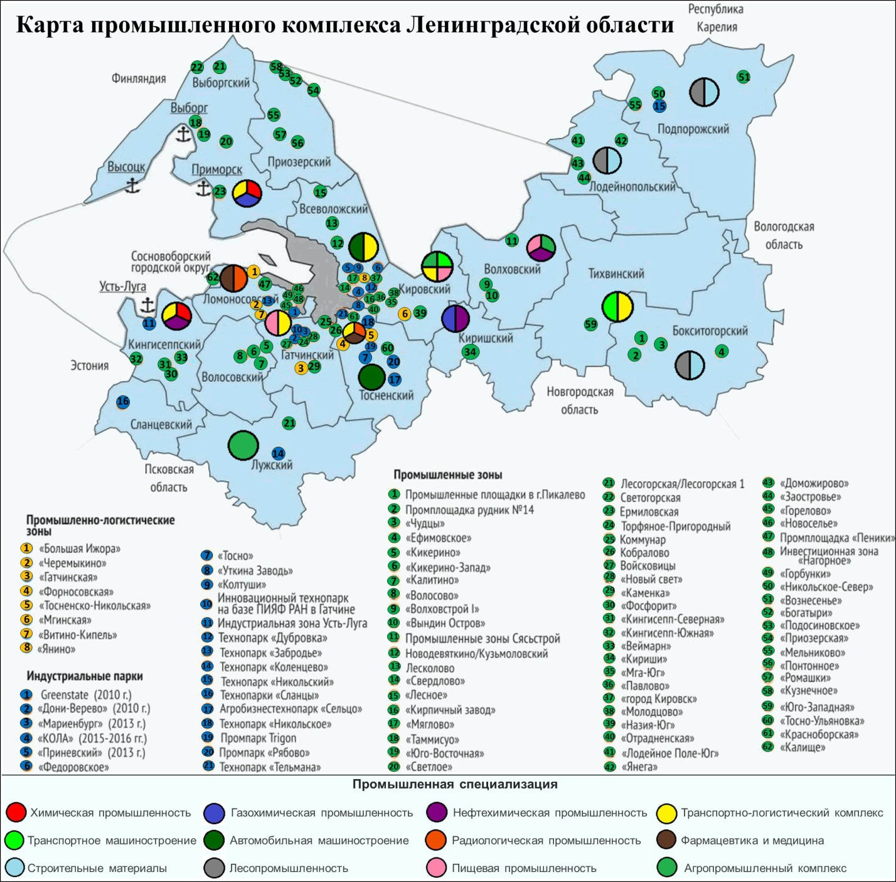
[Составлено автором по: 1, 15, 42]

Приложение 4
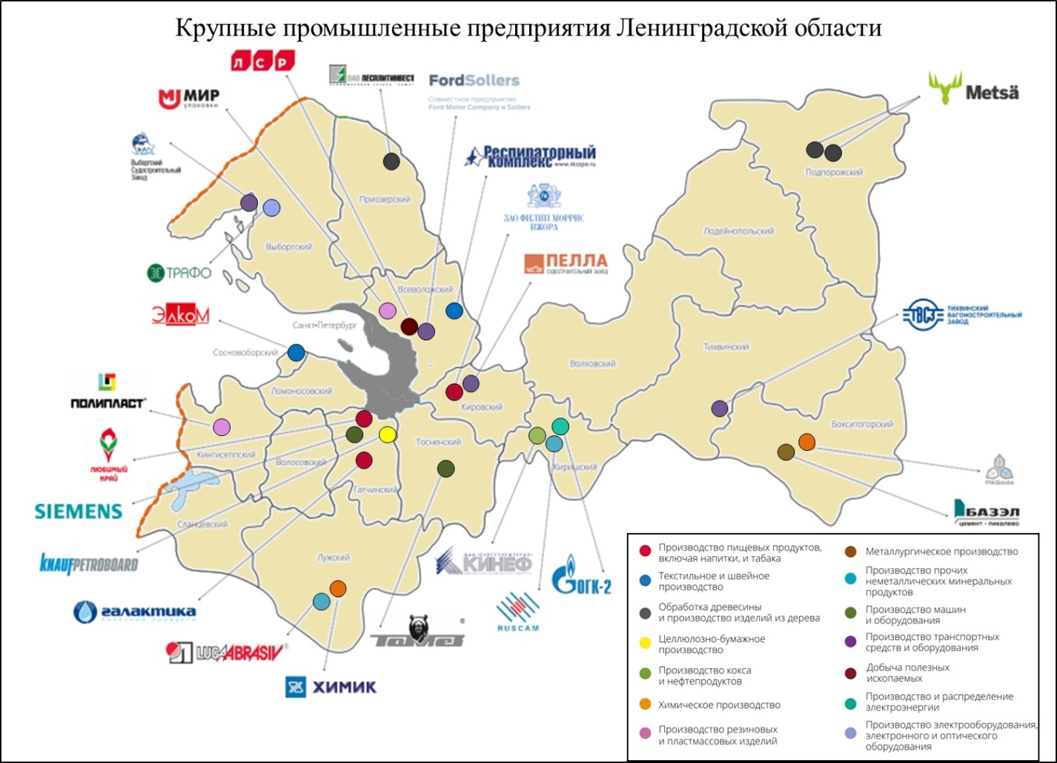
[Составлено автором по: 1, 15, 42]

Приложение 5
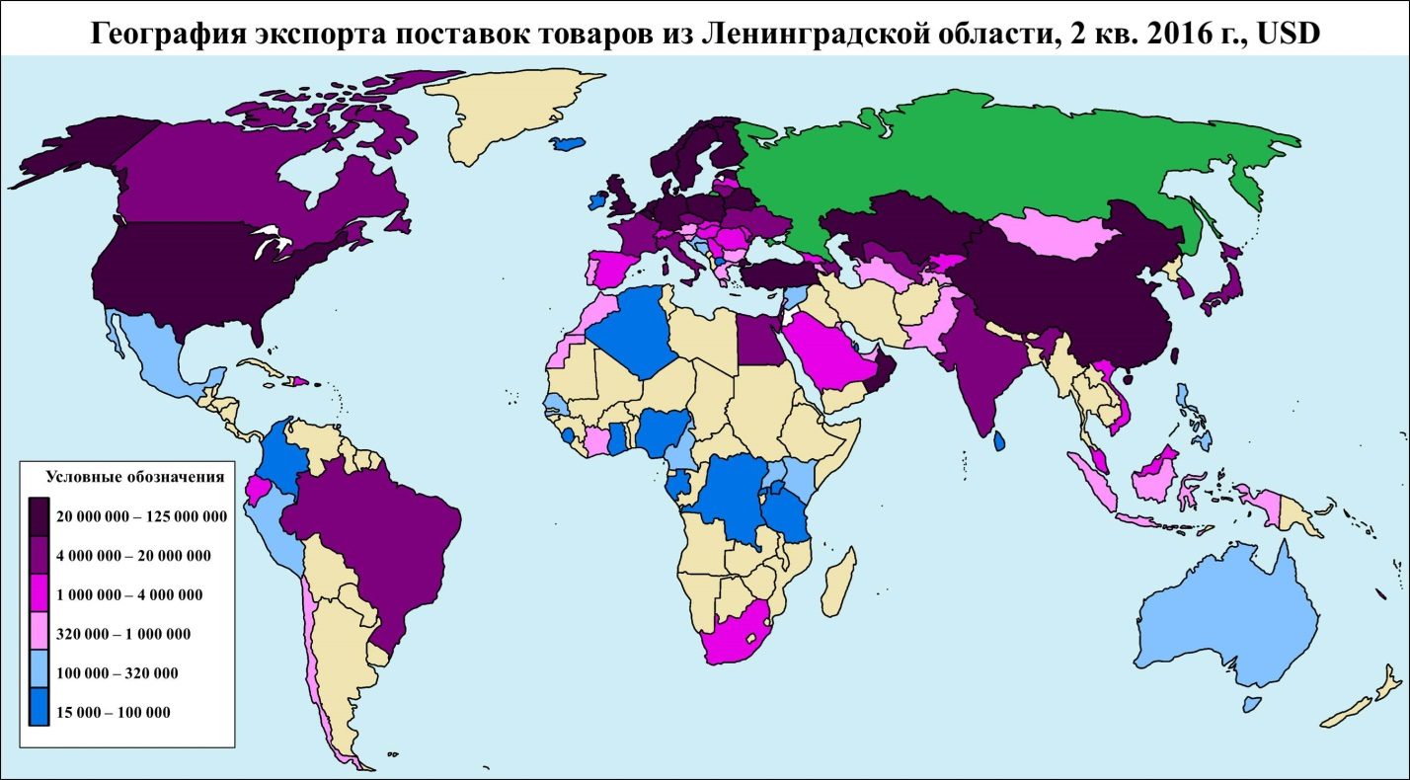
[Составлено автором по: 34, 45]

Приложение 6
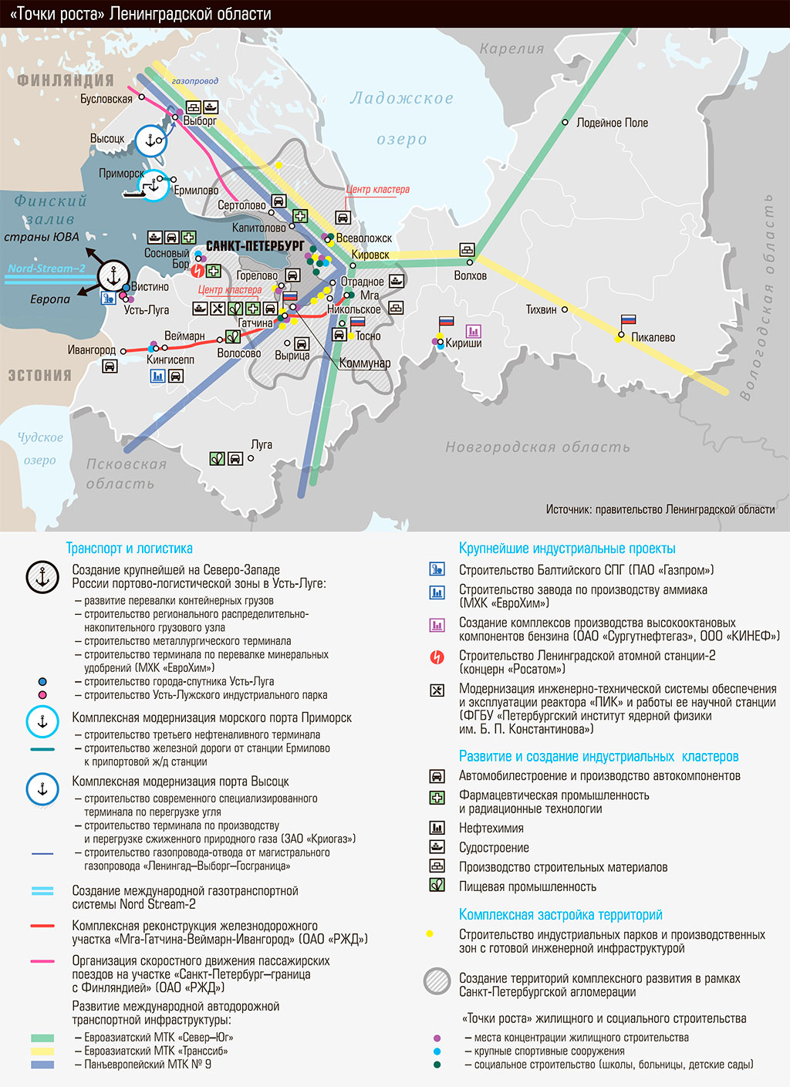
[Источник: Эксперт Online]

